Elaborado por: | Alma Q. Torres González | Fecha:  31/08/2026
ID Proyecto: | Nombre del Proyecto
ID 8211_SOW S9-013 | FE – Servicios Gratuitos -Realizar las pruebas funcionales del Portal de Sector primario y del Web Service
Tipo de Pruebas: | Pruebas Funcionales (SN/AVL): |  | (X) | Pruebas de Aceptación de Usuario (UATs): | ( )
RDL’s o Paquetes Asociados: | Paquete | Descripción

Objetivo: | Realizar las pruebas del portal y del WS de Sector Primario para verificar que se corrigieron los incidentes reportados en ambiente DEV

Periodo de prueba | Lugar | Resultado
01 de Agosto de 2026 | -Bancen | Satisfactorio

Ejecución de la Prueba

Incidentes Portal DEV
- En el portal al realizar una consulta, los acentos se muestran partes del código, esto ocurren también al dar clic en el botón imprimir en el PDF
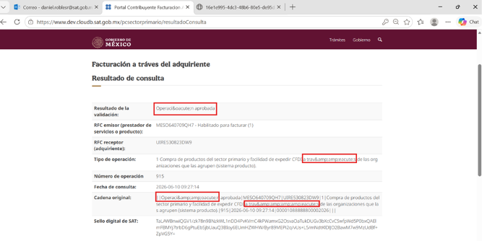
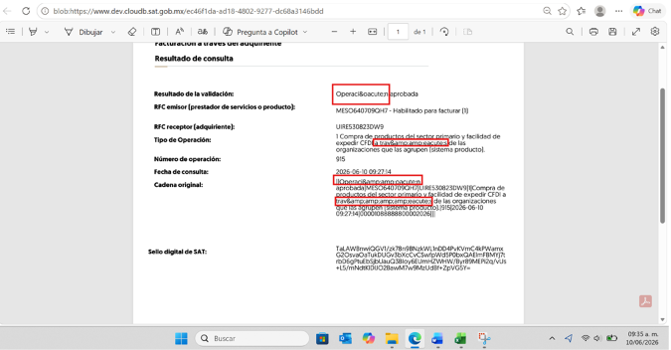

Evidencia de corrección del incidente
1.- Ya se muestran correctamente los acentos
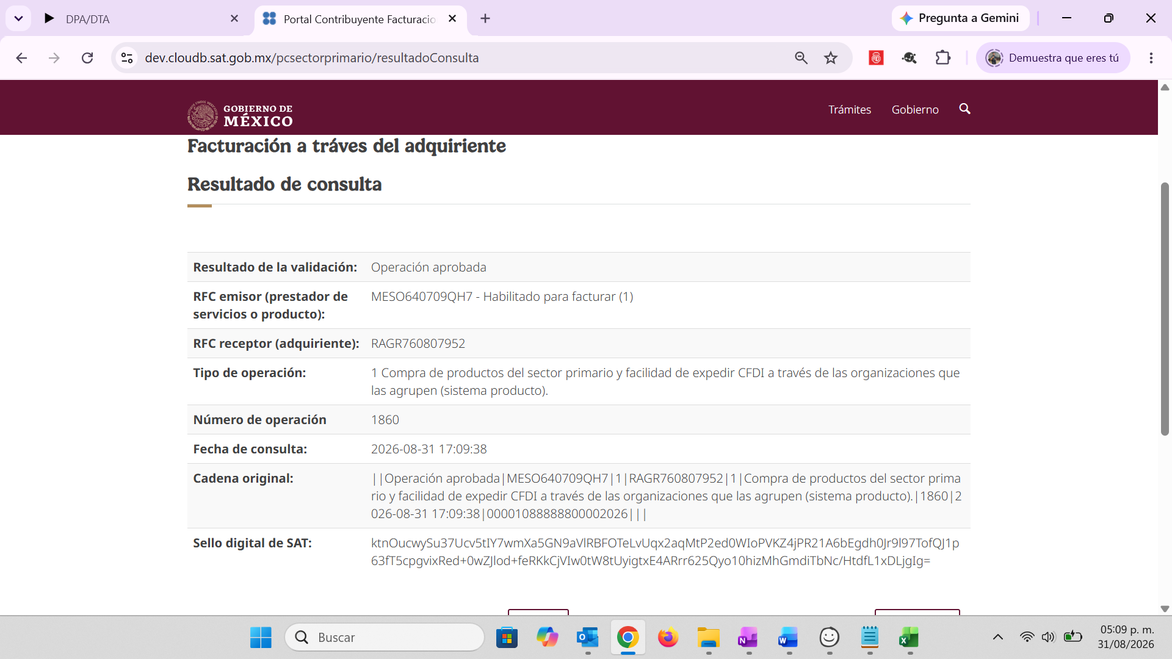
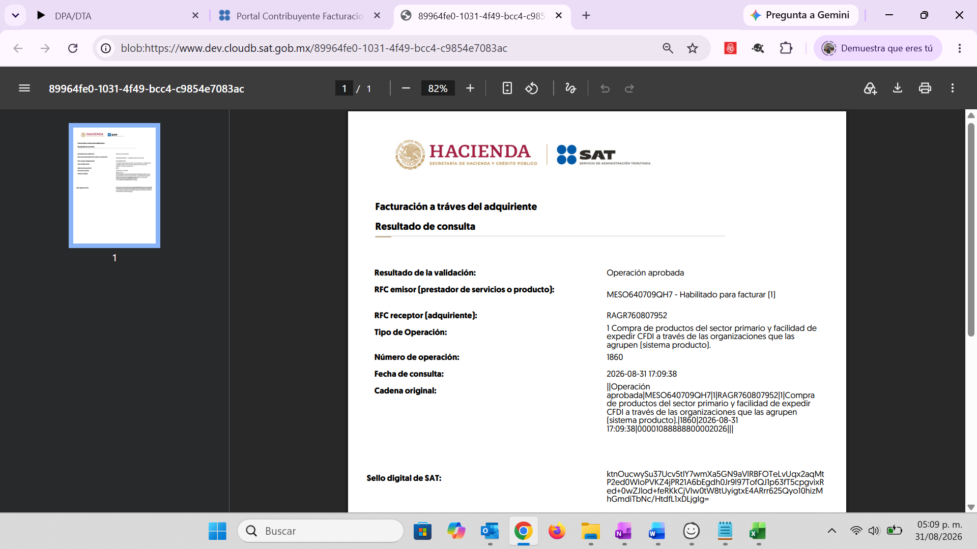

Pruebas Portal Sector Primario

Tipo de Operación 1
Tipo de Operación | RFC emisor | RFC Receptor | Régimen | NUM. Serie Receptor | Obligaciones | Roles | Actividades | Resultado esperado
1 | MESO640709QH7 | RAGR760807952 | 605, 612 | 30001000000500010876 | N/A | 300031, 300155 | 3 | APROBADO

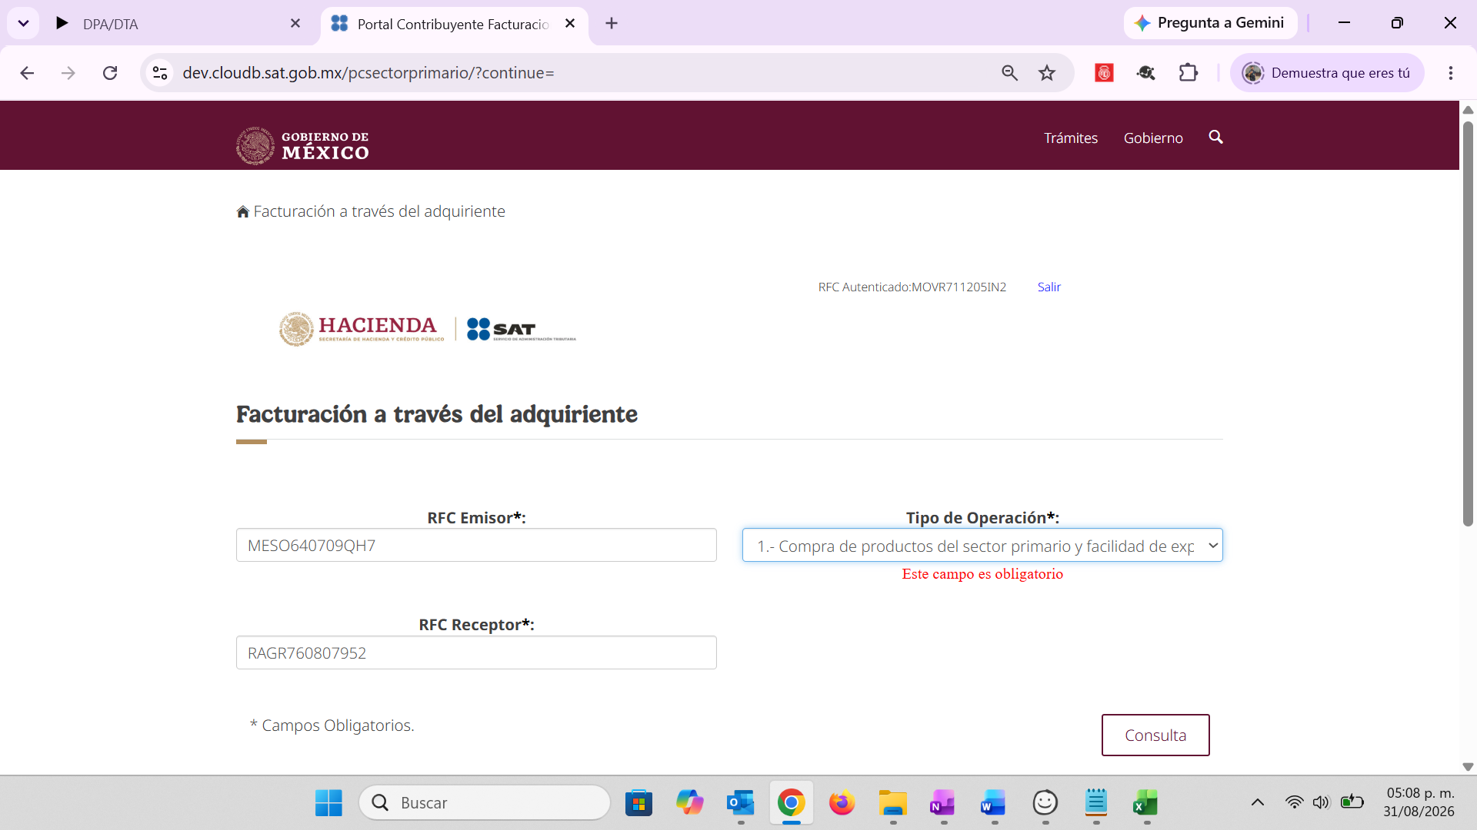

Tipo de Operación | RFC emisor | RFC Receptor | Régimen | NUM. Serie Receptor | Obligaciones | Roles | Actividades | Resultado esperado
1 | AERA660921L4A | RAGR760807952 | 605, 626 | 30001000000500010876 | 40 | 300155, 300031 | 2223 | RECHAZADO
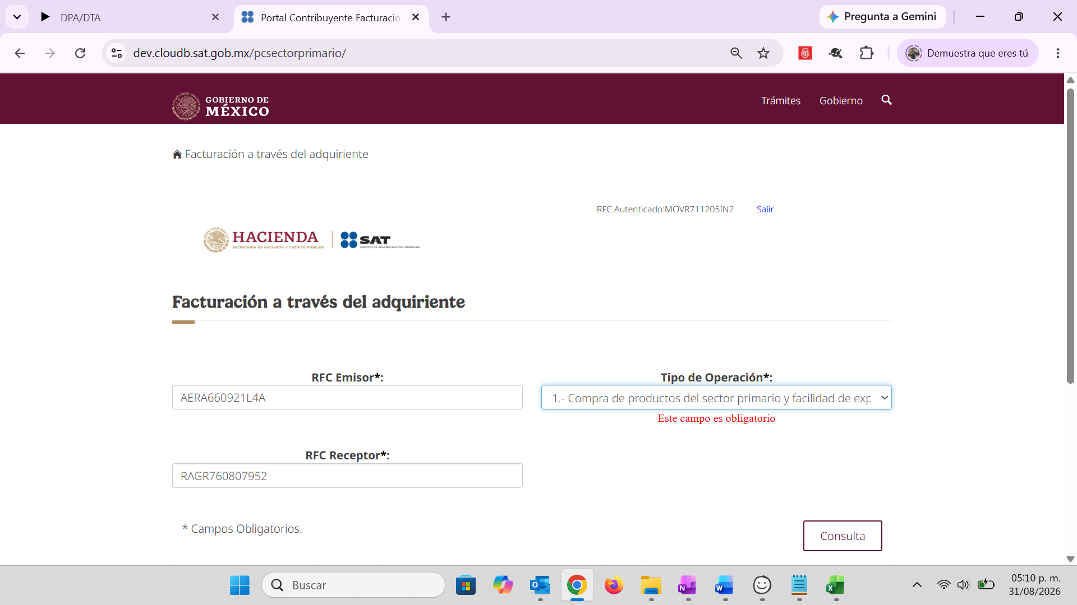
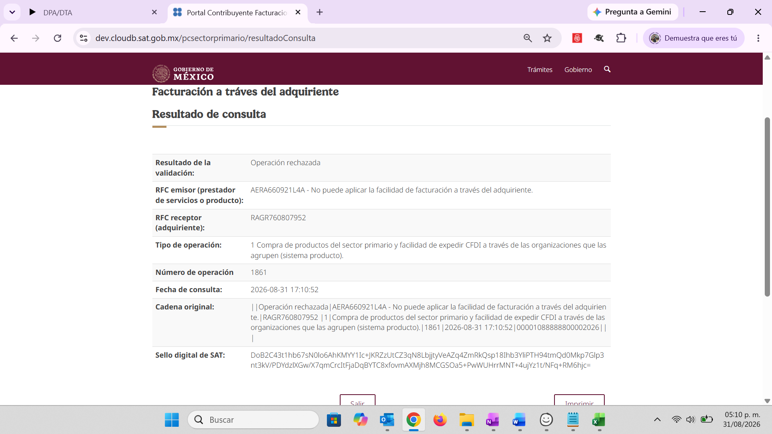
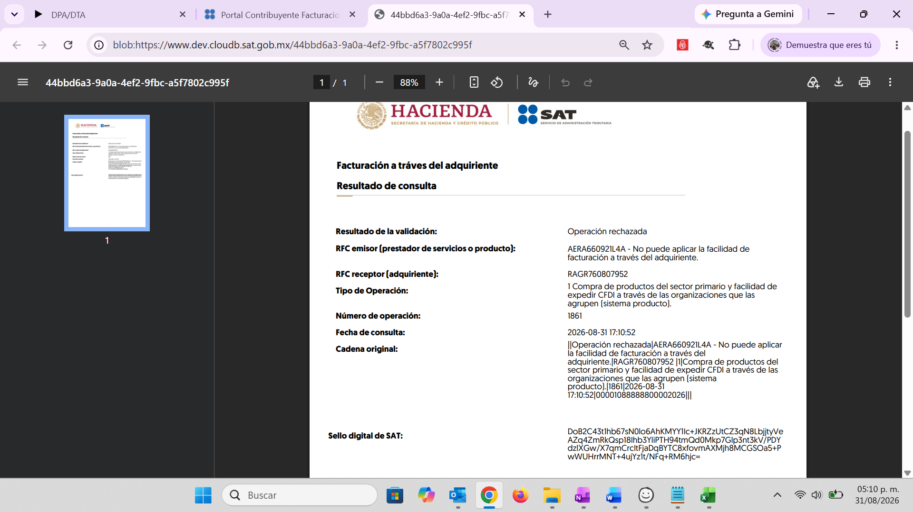

Tipo de Operación 2
Tipo de Operación | RFC emisor | RFC Receptor | Régimen | NUM. Serie Receptor | Obligaciones | Roles | Actividades | Resultado esperado
2 | QUQA5812156E1 | RAGR760807952 | 605, 606 | 30001000000500010876 | 2, 3, 579, 30, 9 | 300155, 300031, 300033, 300484 | 1123, 805, 803 | APROBADO

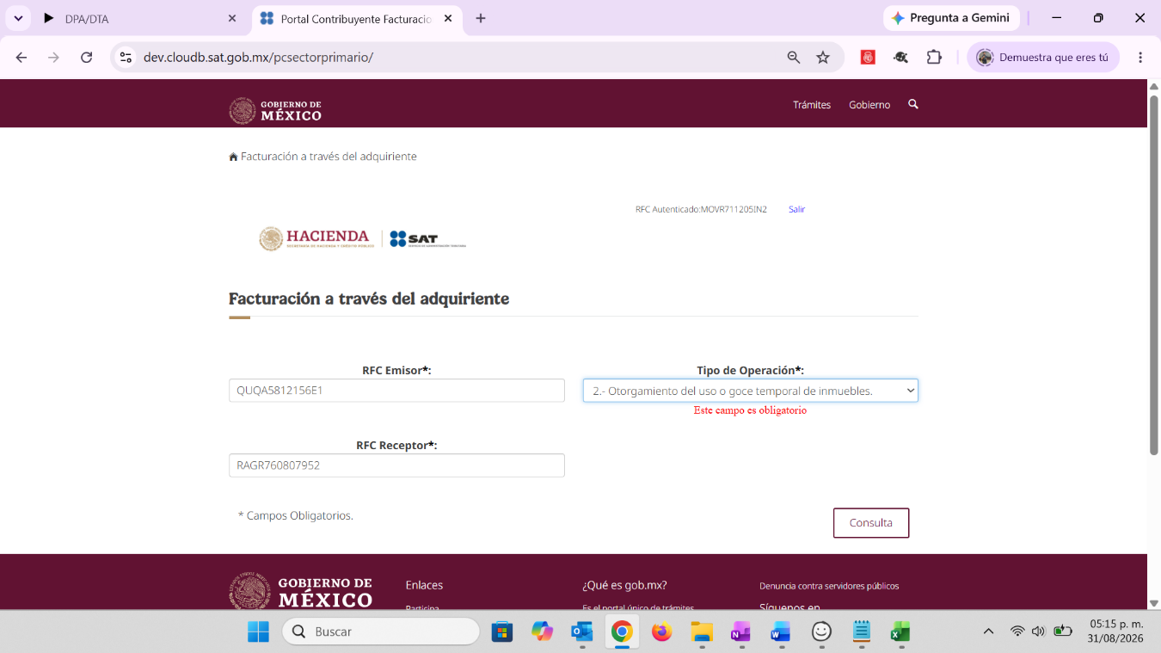
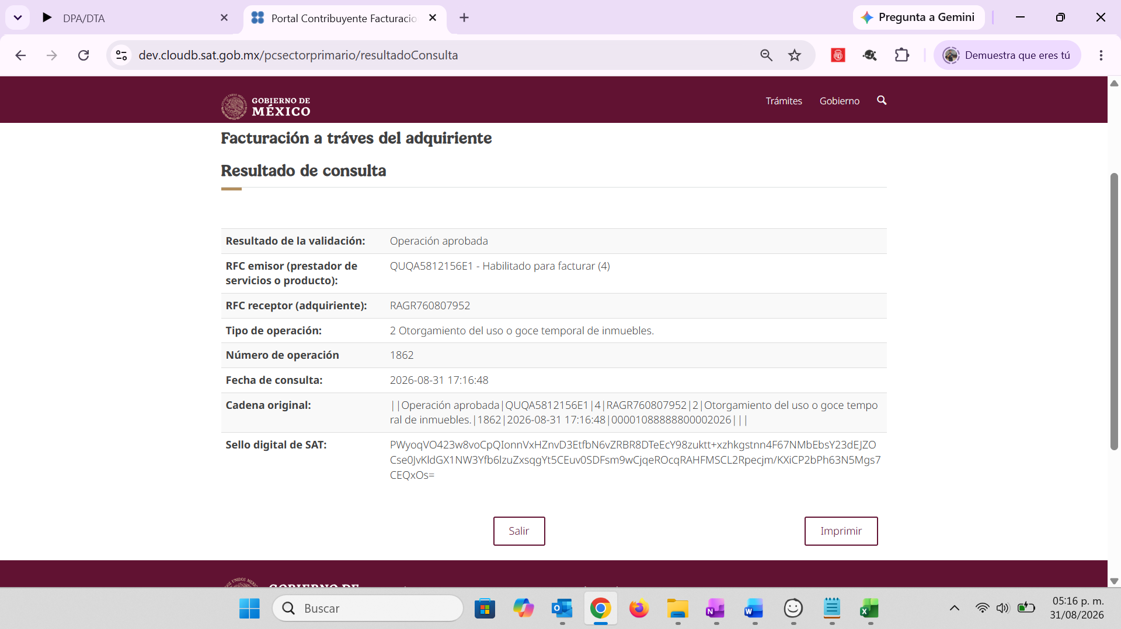
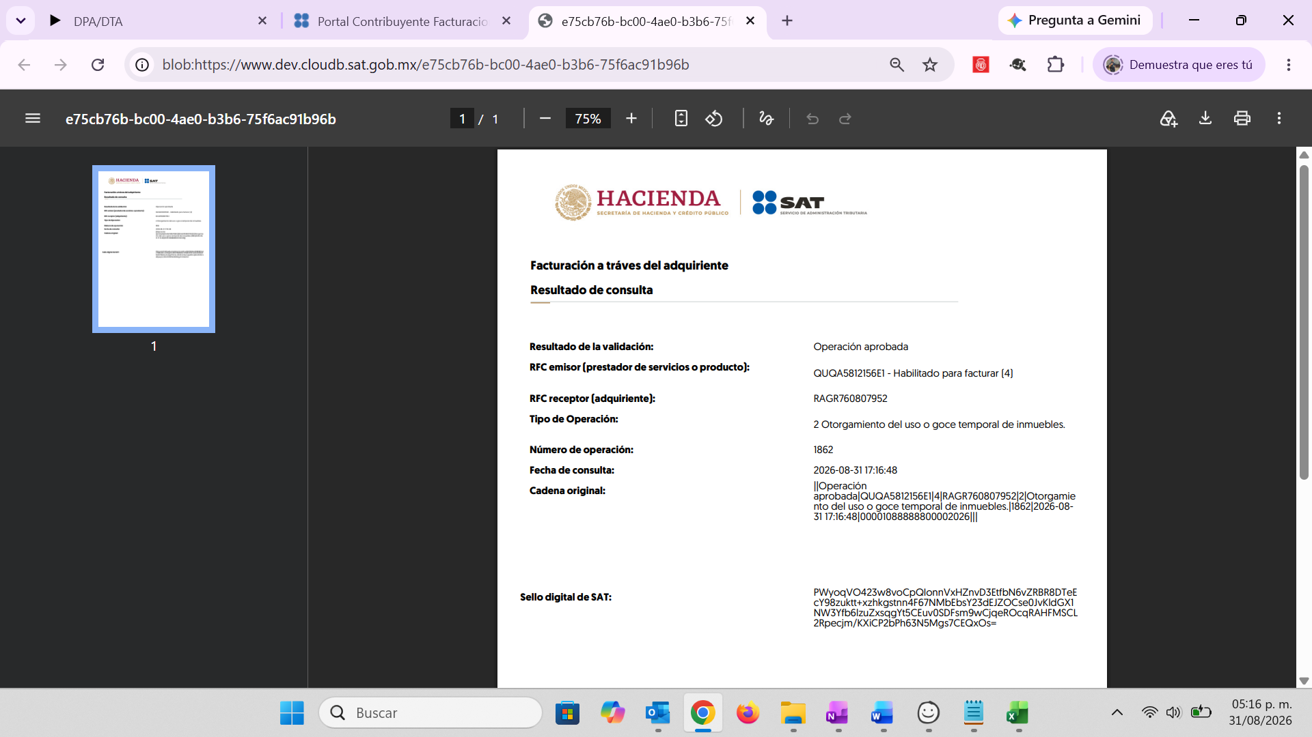

Tipo de Operación | RFC emisor | RFC Receptor | Régimen | NUM. Serie Receptor | Obligaciones | Roles | Actividades | Resultado esperado
2 | RAAL720826PX0 | RAGR760807952 | 605 | 30001000000500010876 | N/A | 300155, 300031 | 1115 | RECHAZADO

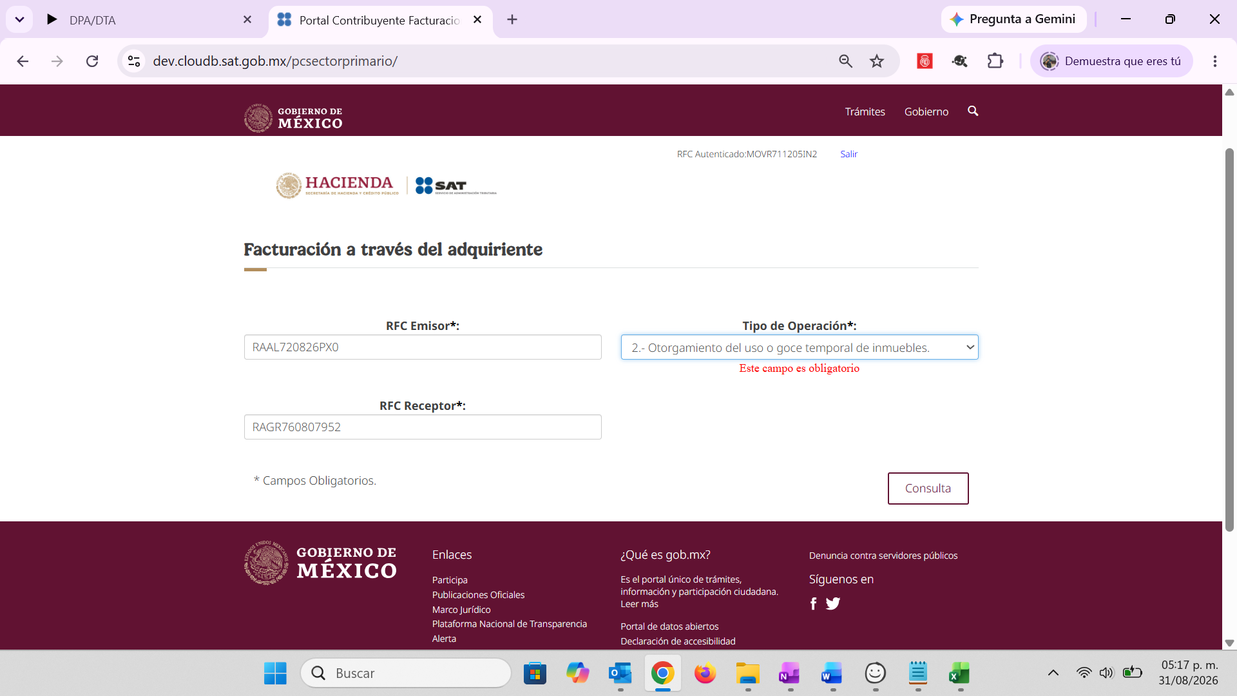
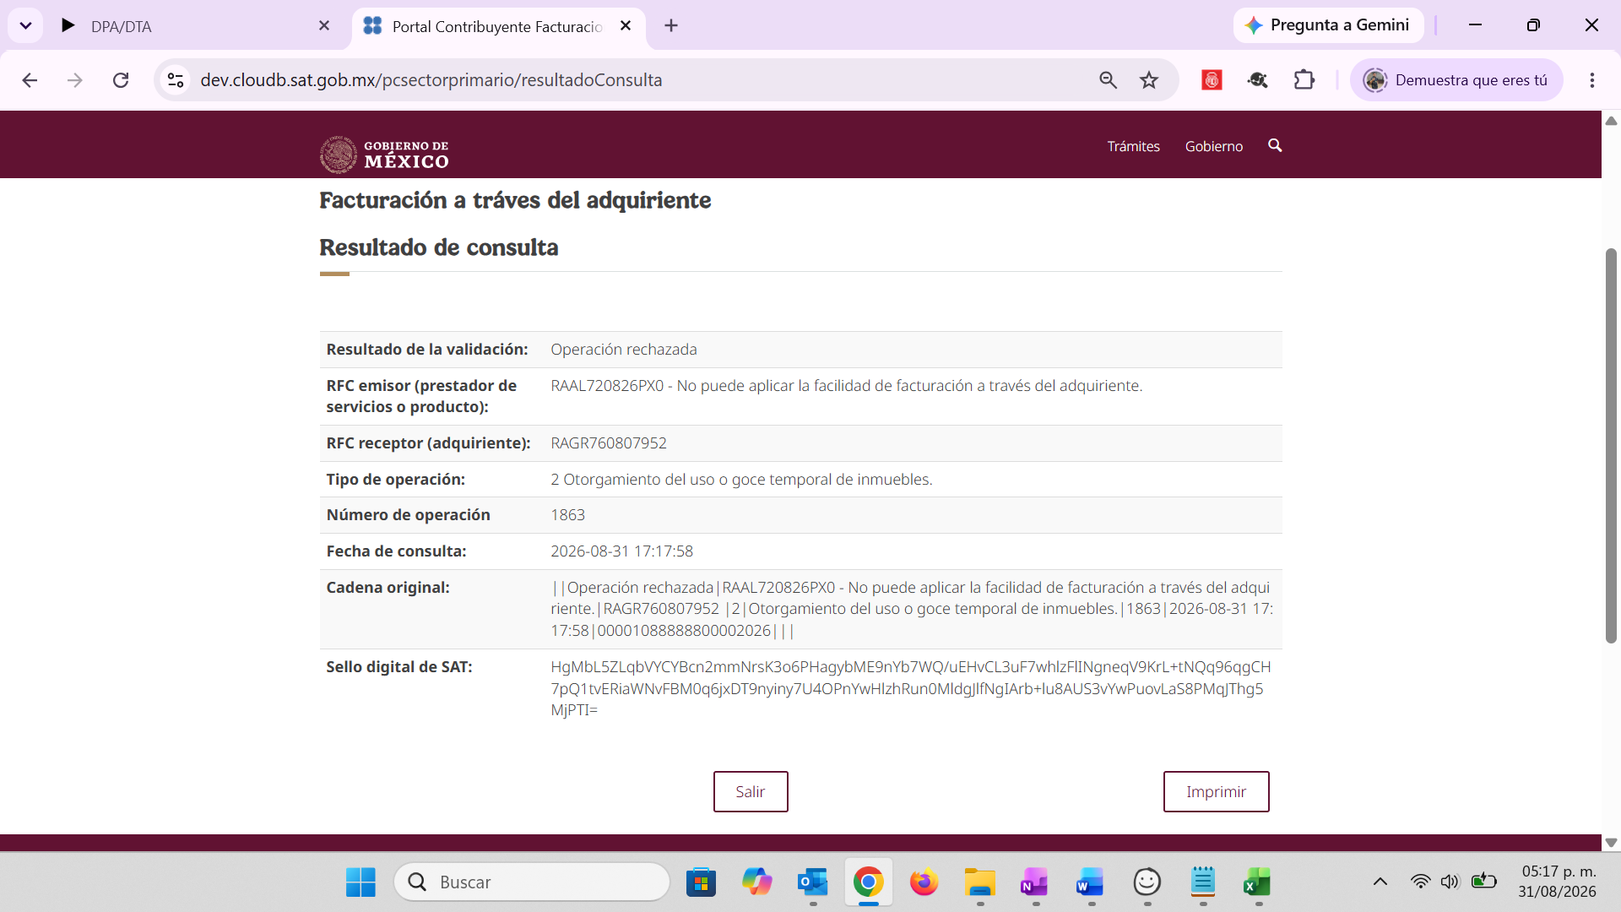
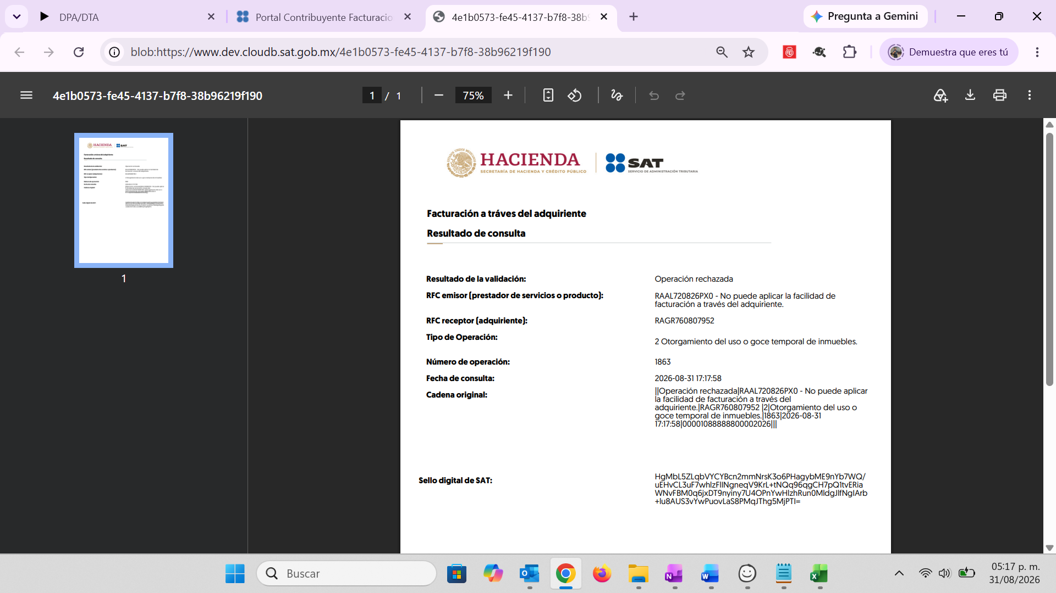

Tipo de Operación 3
Tipo de Operación | RFC emisor | RFC Receptor | Régimen | NUM. Serie Receptor | Obligaciones | Roles | Actividades | Resultado esperado
3 | CUGE591205HS2 | RAGR760807952 | 605, 626 | 30001000000500010876 | N/A | 300155, 300031 | 273, 108 | APROBADO
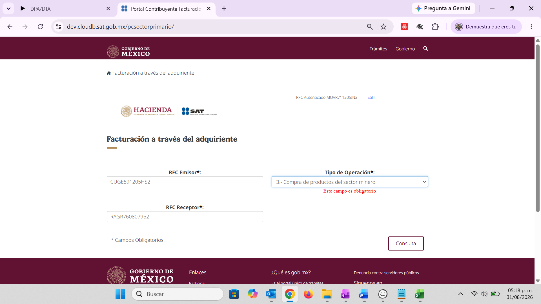
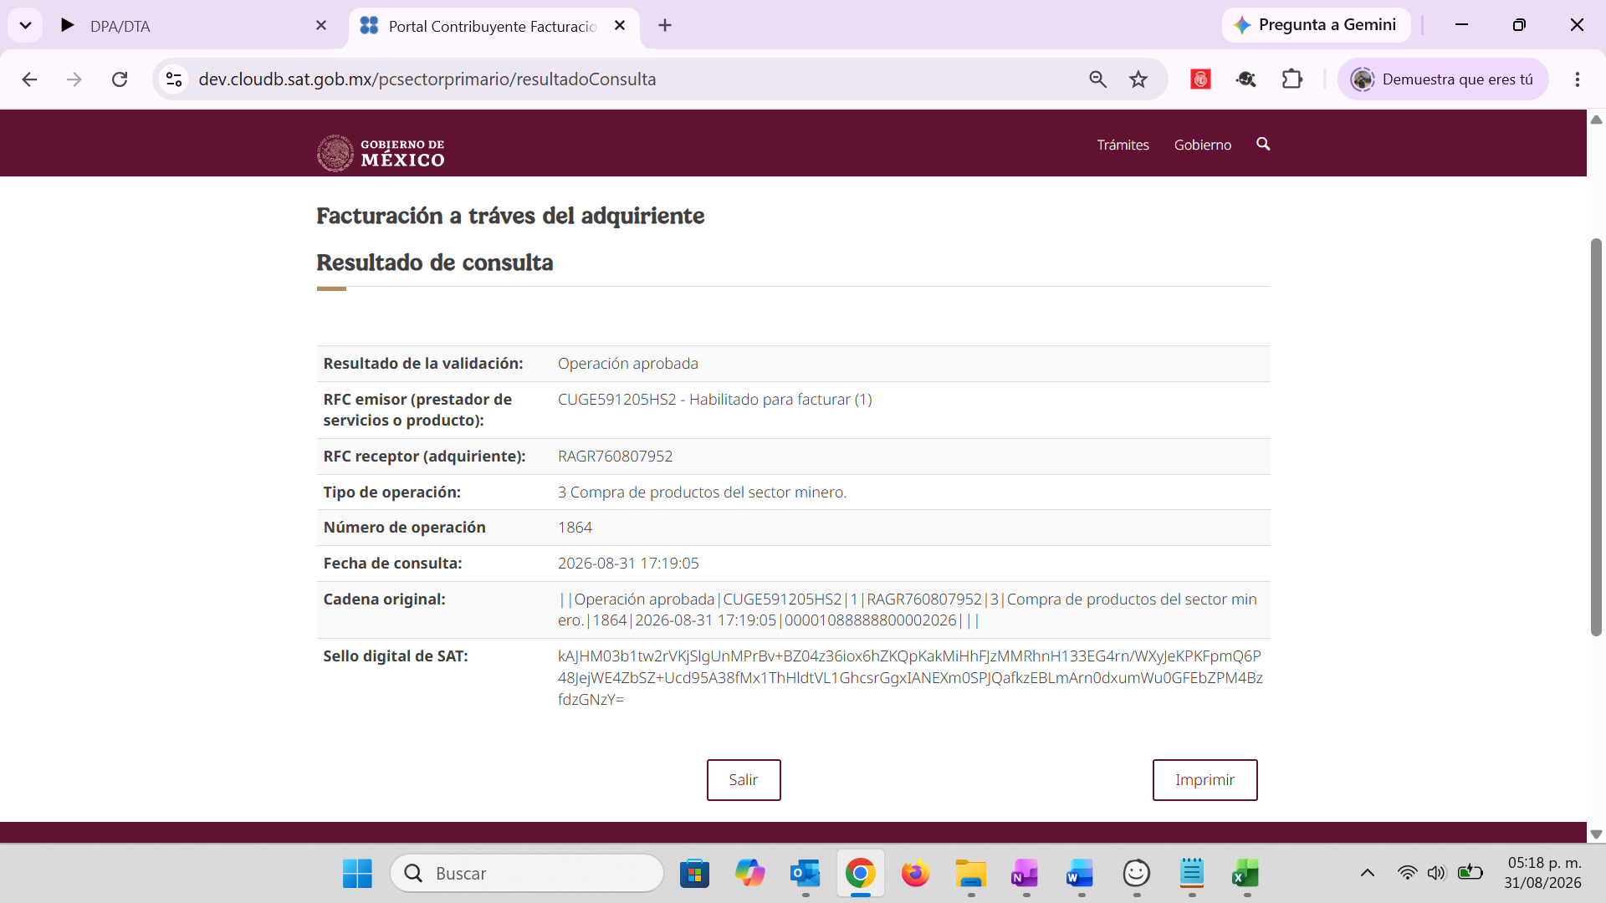

Tipo de Operación | RFC emisor | RFC Receptor | Régimen | NUM. Serie Receptor | Obligaciones | Roles | Actividades | Resultado esperado
3 | BAQA750728BQ1 | RAGR760807952 | 616, 612 | 30001000000500010876 | N/A | 300155, 300475 | 109 | RECHAZADO
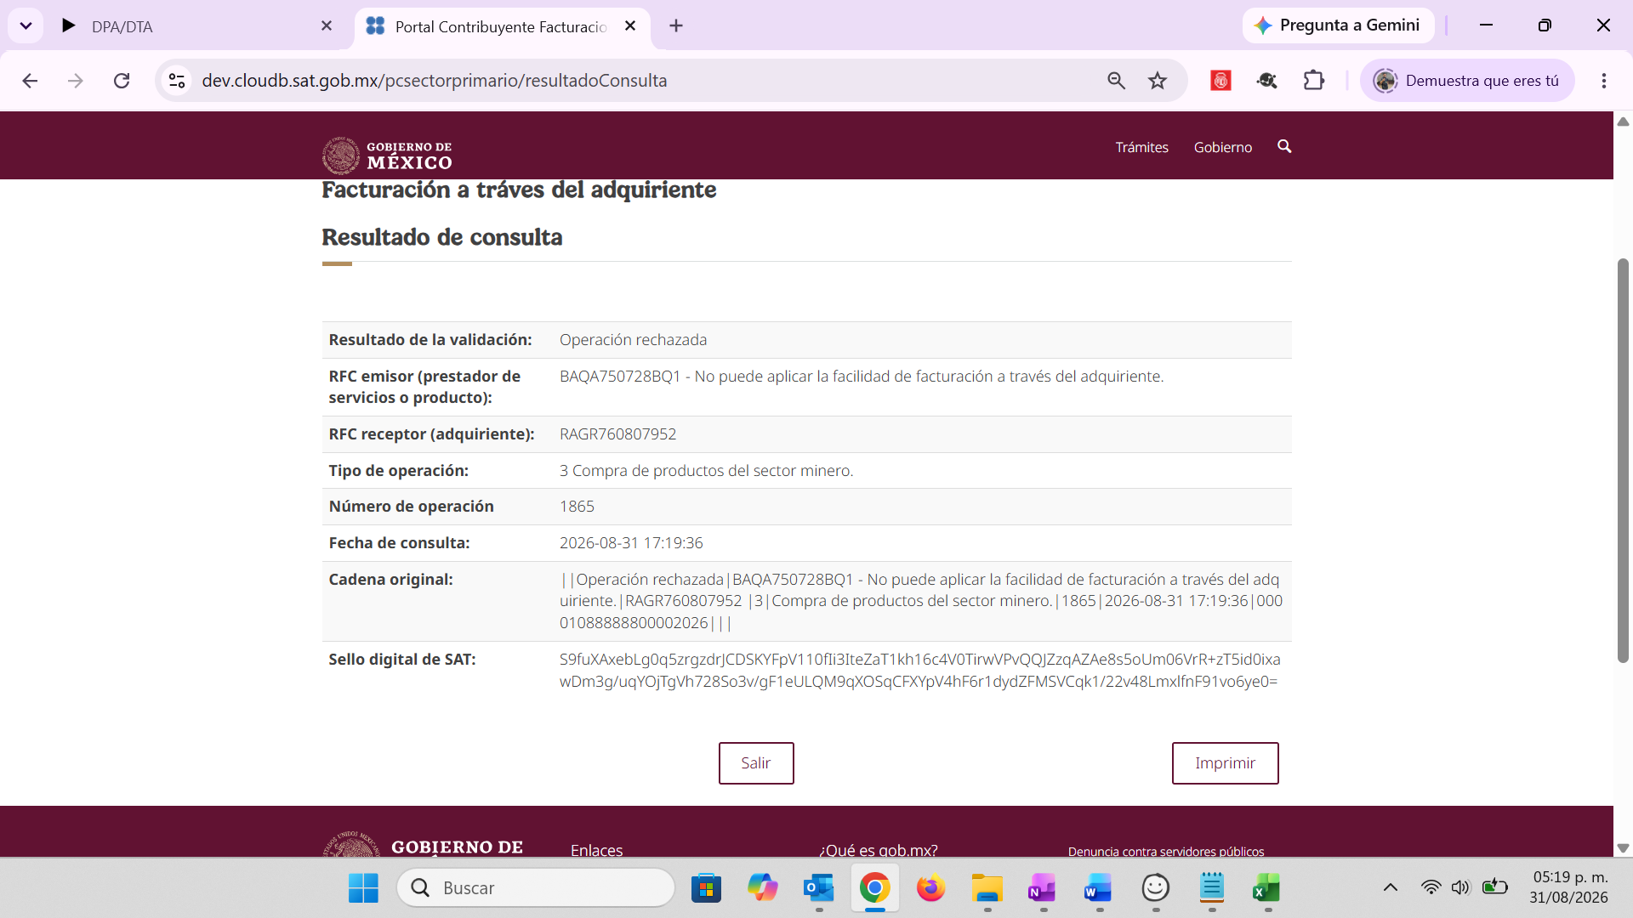

Tipo de Operación 4
Tipo de Operación | RFC emisor | RFC Receptor | Régimen | NUM. Serie Receptor | Obligaciones | Roles | Actividades | Resultado esperado
4 | RARC920424NN3 | RAGR760807952 | 605 | 30001000000500010876 | N/A | 300155, 300031 | 871 | APROBADO

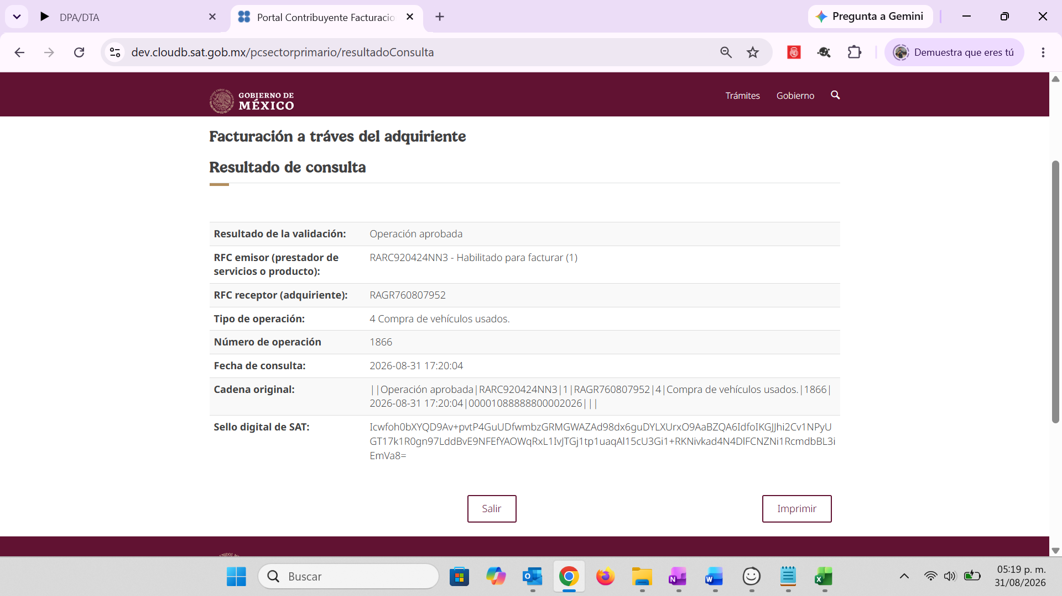

Tipo de Operación | RFC emisor | RFC Receptor | Régimen | NUM. Serie Receptor | Obligaciones | Roles | Actividades | Resultado esperado
4 | MOSK720713JL0 | RAGR760807952 | 612 | 30001000000500010876 | N/A | 300155, 300475 | N/A | RECHAZADO

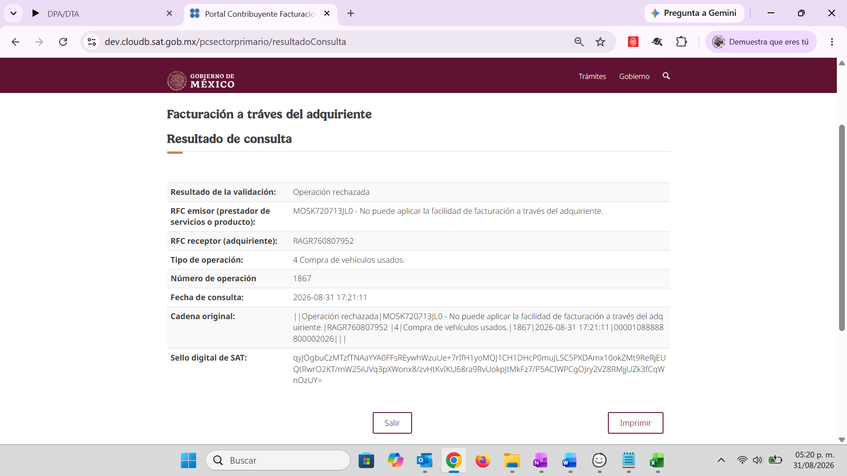

Tipo de Operación 5
Tipo de Operación | RFC emisor | RFC Receptor | Régimen | NUM. Serie Receptor | Obligaciones | Roles | Actividades | Resultado esperado
5 | RASC8410318B1 | RAGR760807952 | 605, 612 | 30001000000500010876 | N/A | 300155, 300031 | 909 | APROBADO
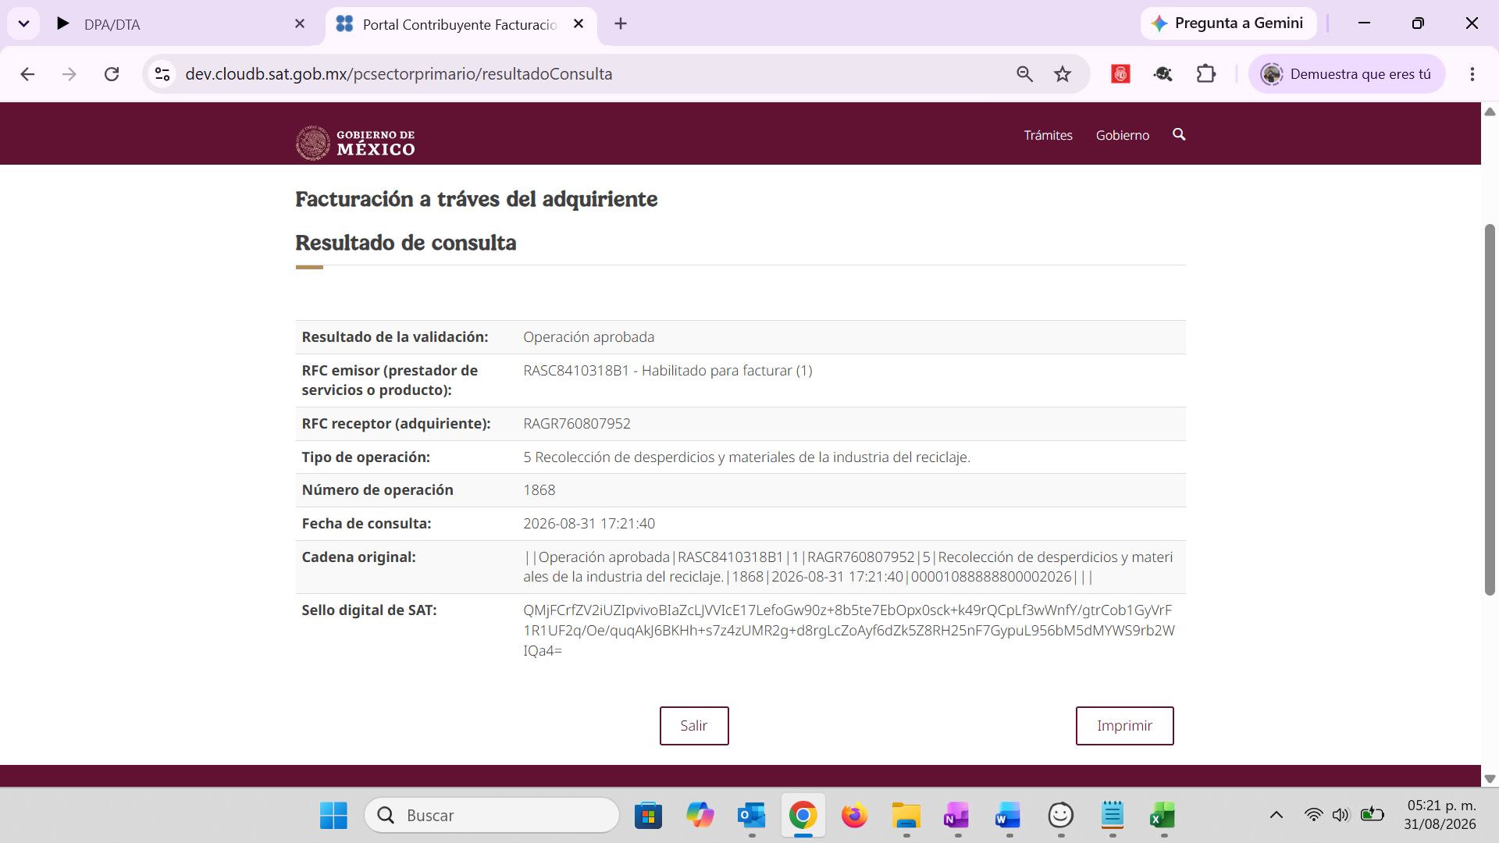
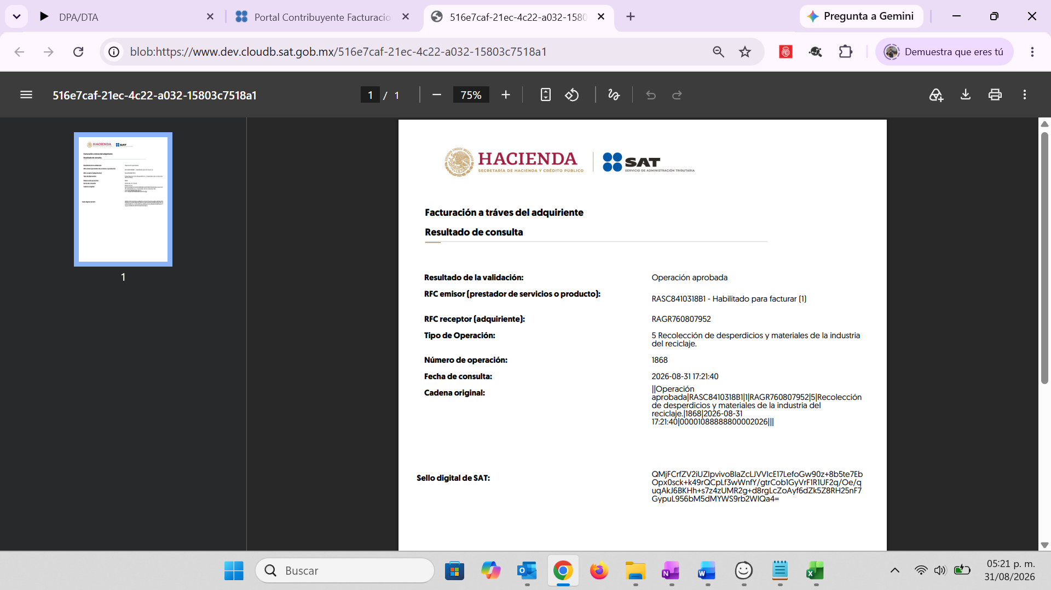
Tipo de Operación | RFC emisor | RFC Receptor | Régimen | NUM. Serie Receptor | Obligaciones | Roles | Actividades | Resultado esperado
5 | NONE581115870 | RAGR760807952 | 605, 612 | 30001000000500010876 | 3 | 300155, 300031 | 2223 | RECHAZADO
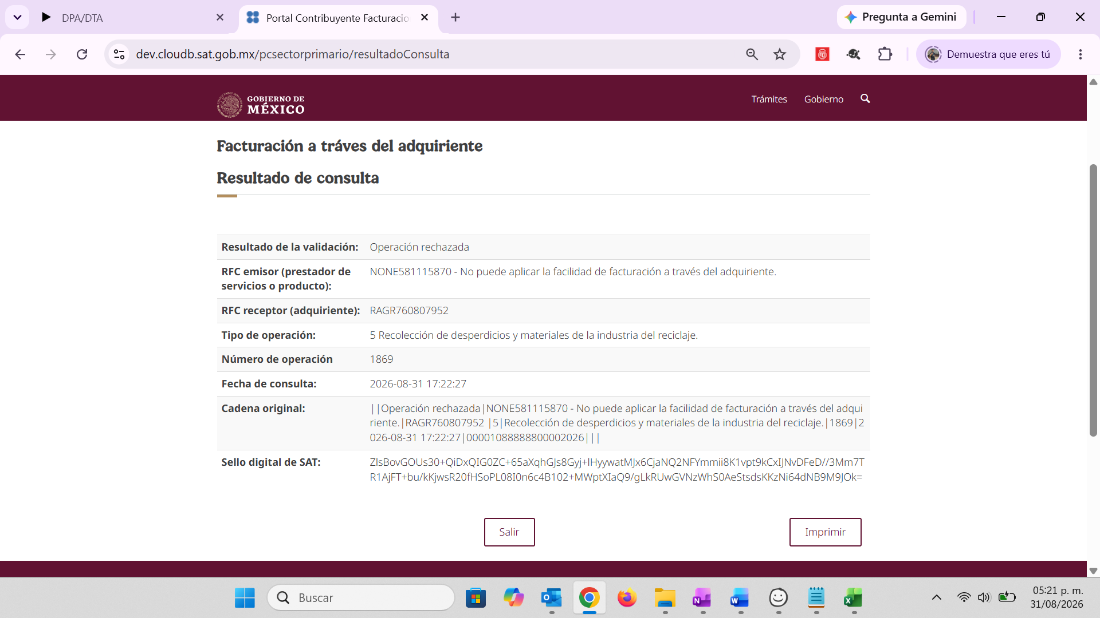
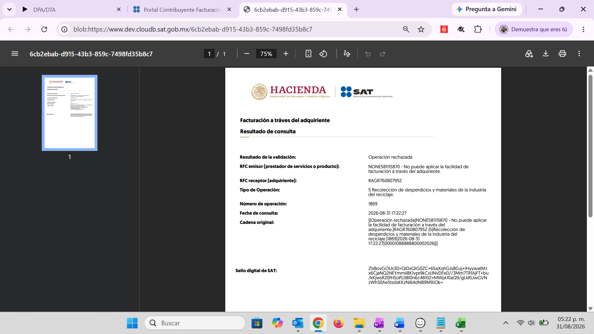

Tipo de Operación 6
Tipo de Operación | RFC emisor | RFC Receptor | Régimen | NUM. Serie Receptor | Obligaciones | Roles | Actividades | Resultado esperado
6 | AEVD870104I49 | RAGR760807952 | 605 | 30001000000500010876 | N/A | 300155, 300031 | 856 | APROBADO
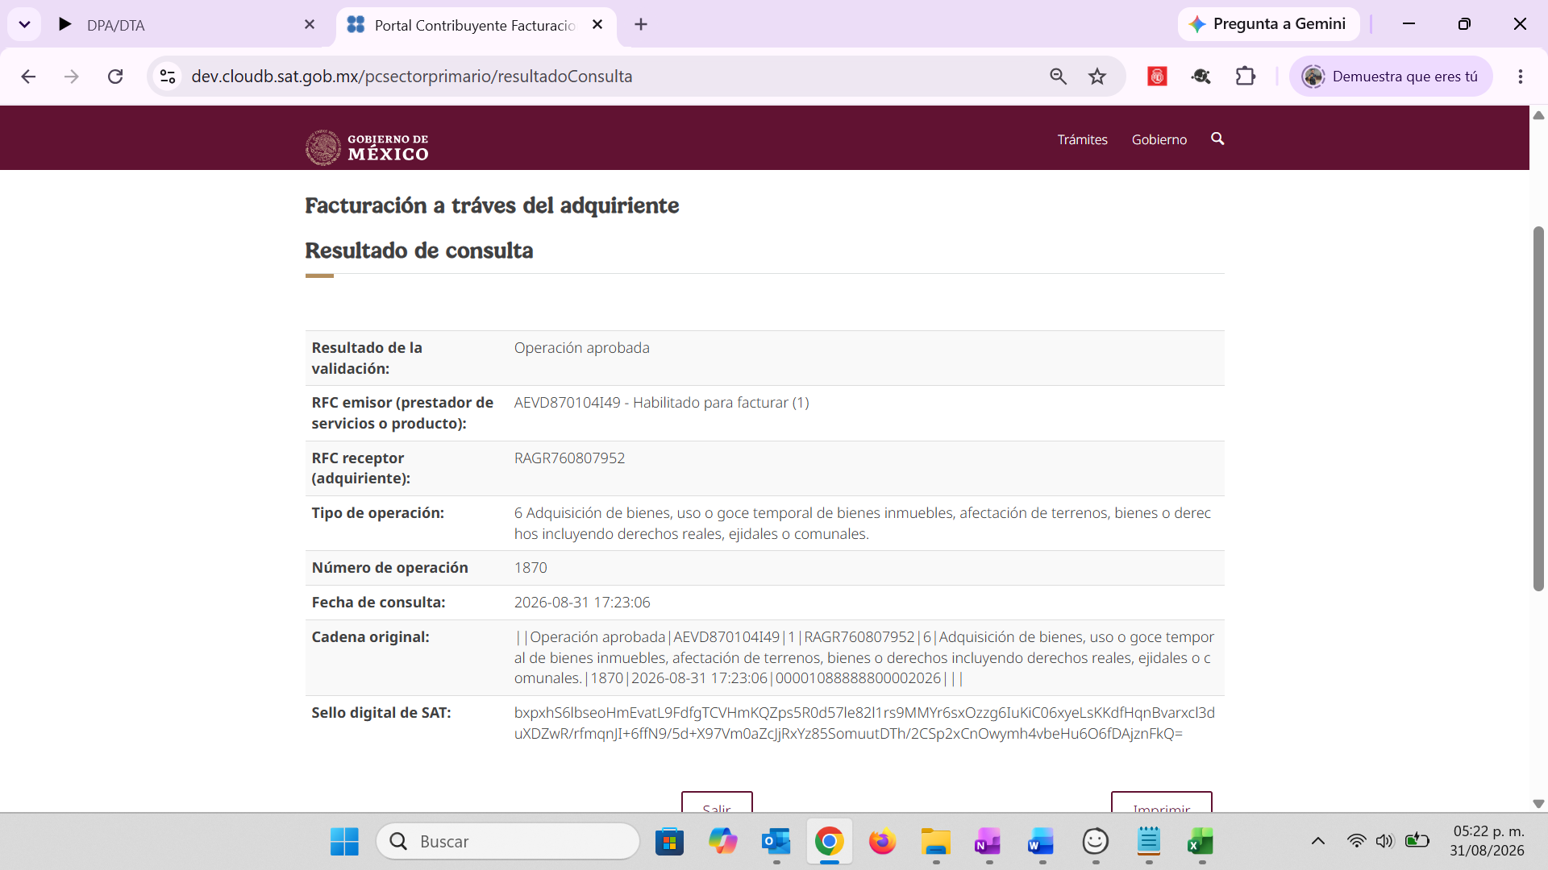
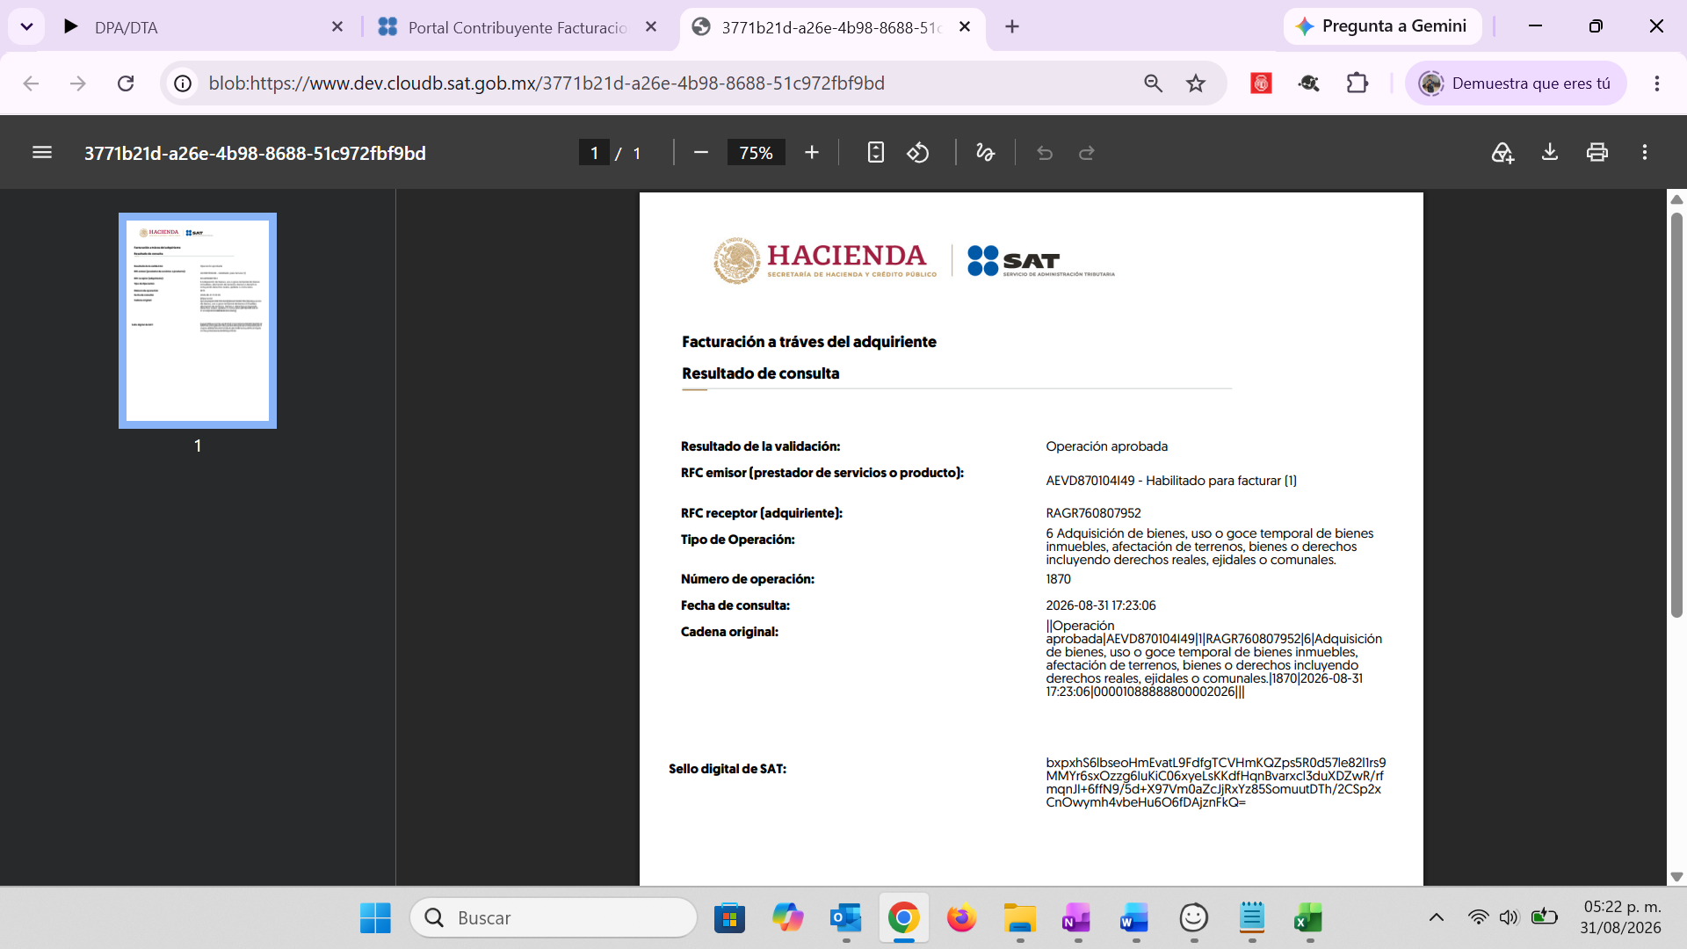
Tipo de Operación | RFC emisor | RFC Receptor | Régimen | NUM. Serie Receptor | Obligaciones | Roles | Actividades | Resultado esperado
6 | NOOE681225G97 | RAGR760807952 | 607 | 30001000000500010876 | N/A | 300155, 300441, 300440 | 29 | RECHAZADO
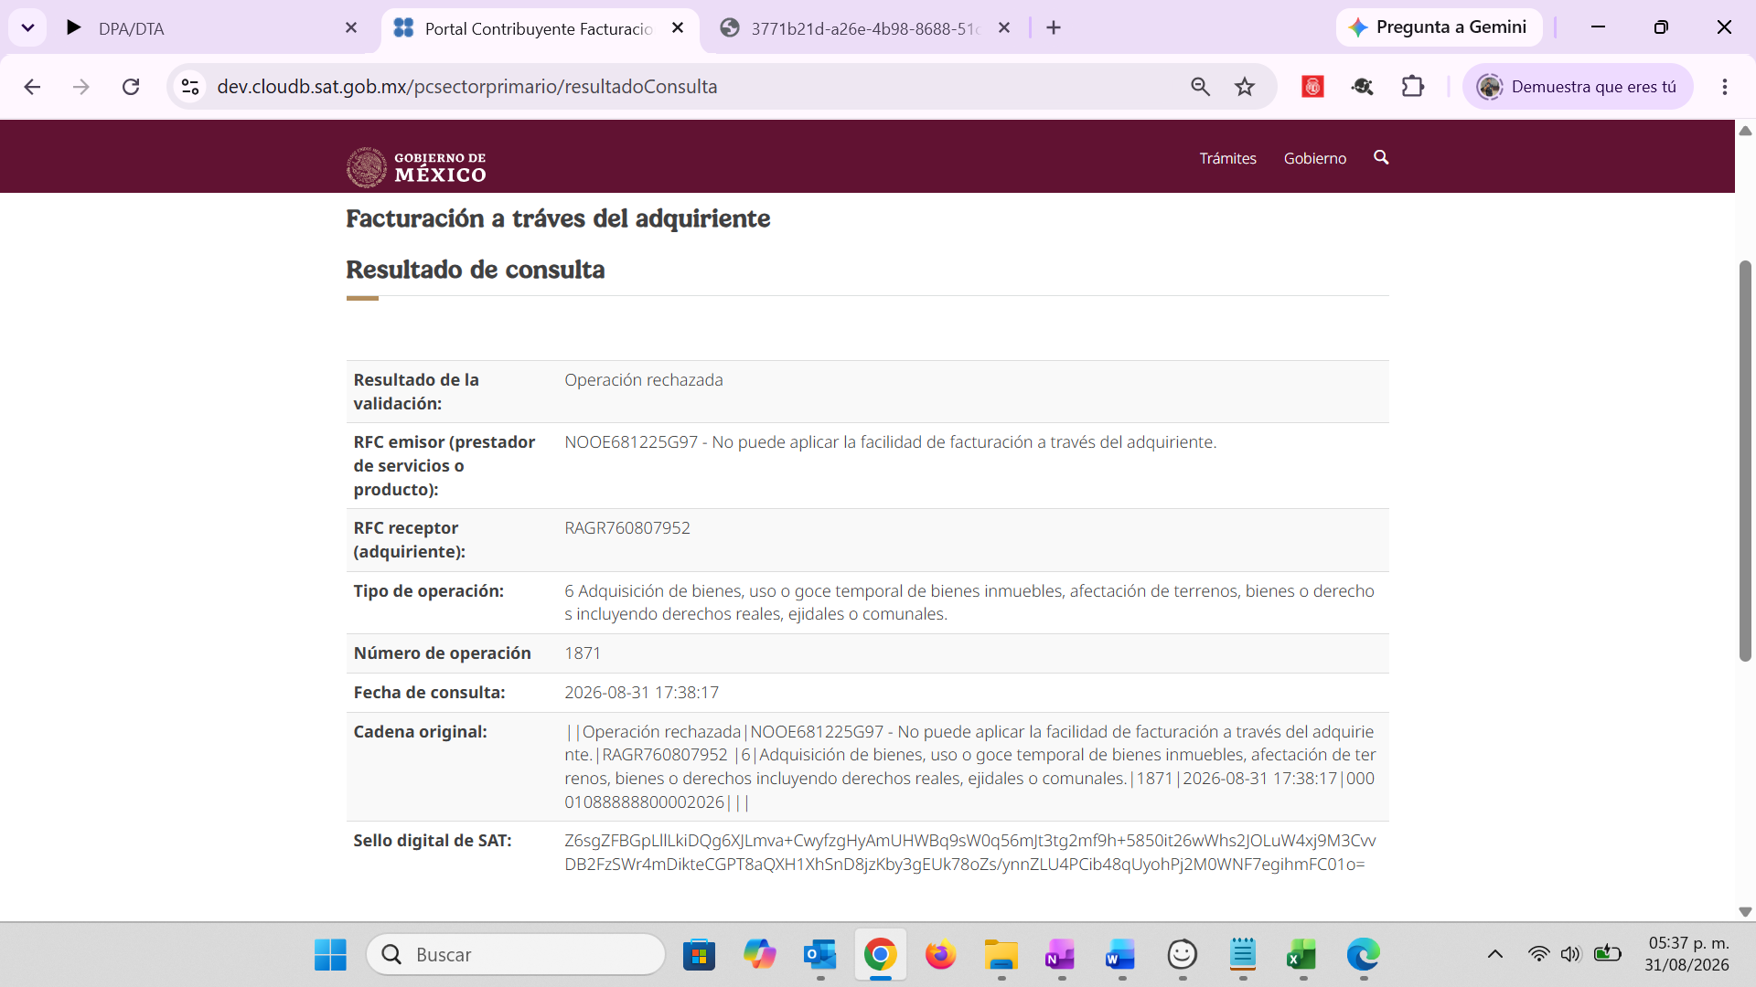
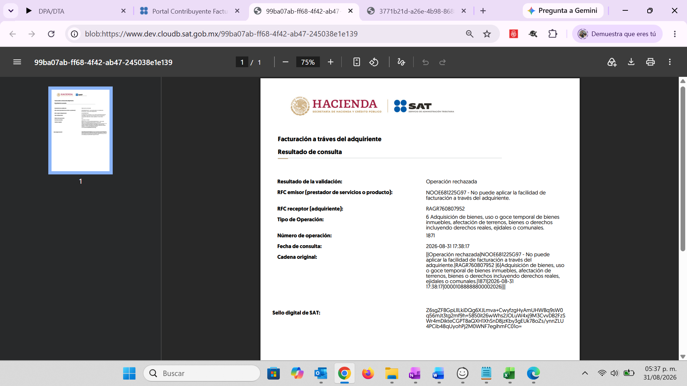

Tipo de Operación 7
Tipo de Operación | RFC emisor | RFC Receptor | Régimen | NUM. Serie Receptor | Obligaciones | Roles | Actividades | Resultado esperado
7 | PEHB7606086B1 | RAGR760807952 | 605 | 30001000000500010876 | N/A | 300031, 300155 | 834 | APROBADO
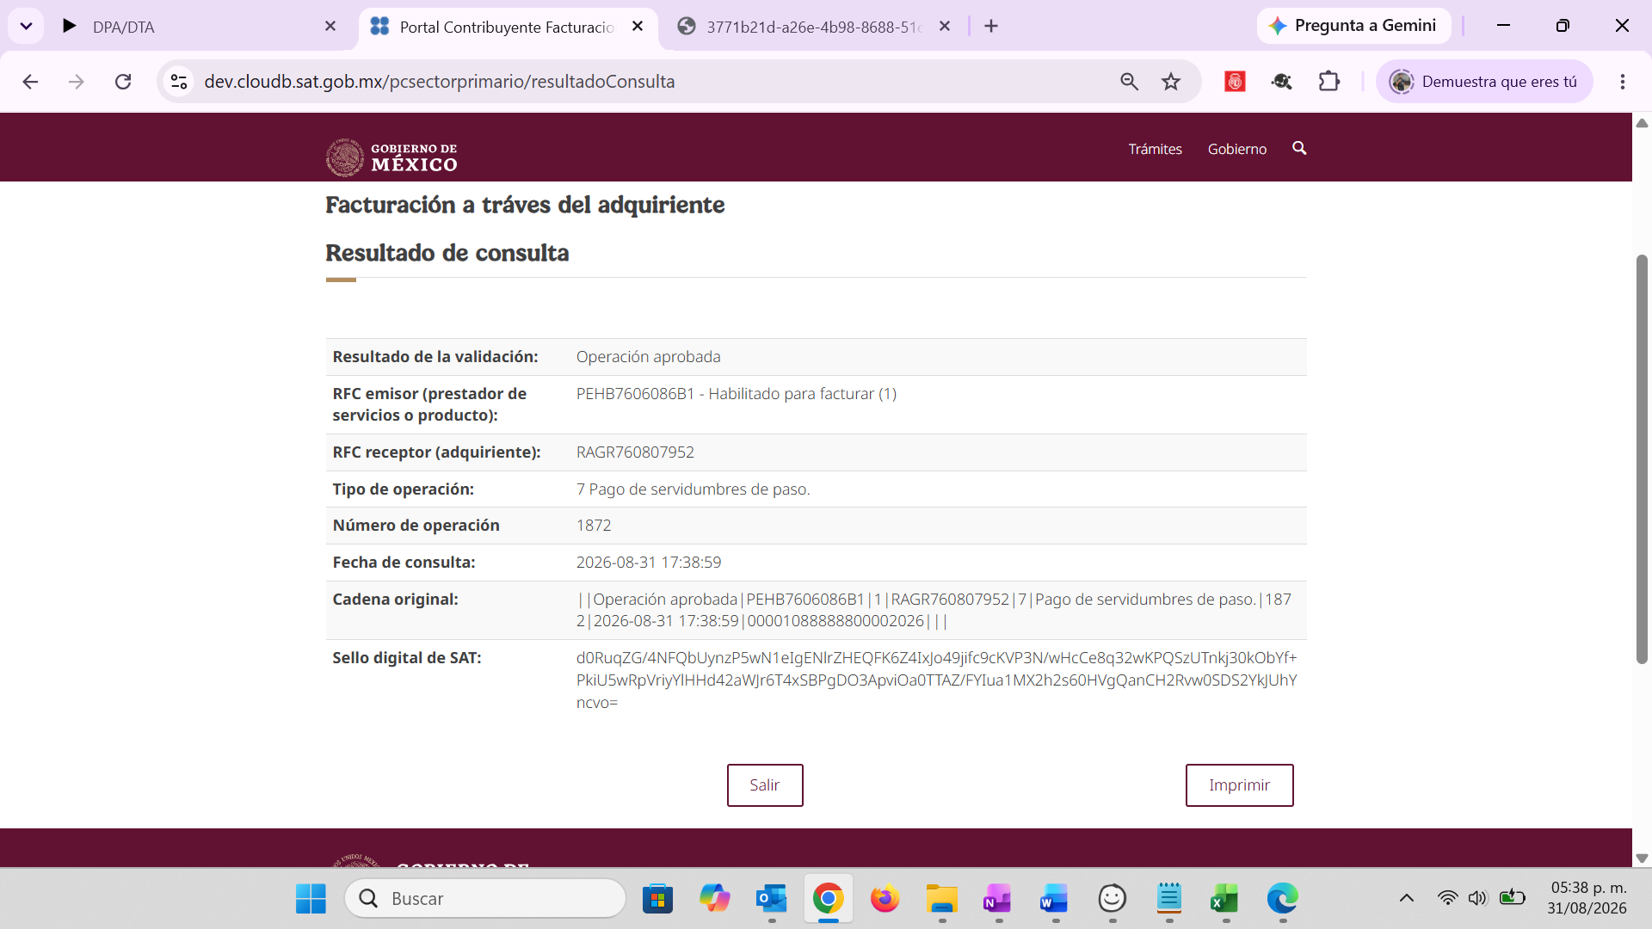
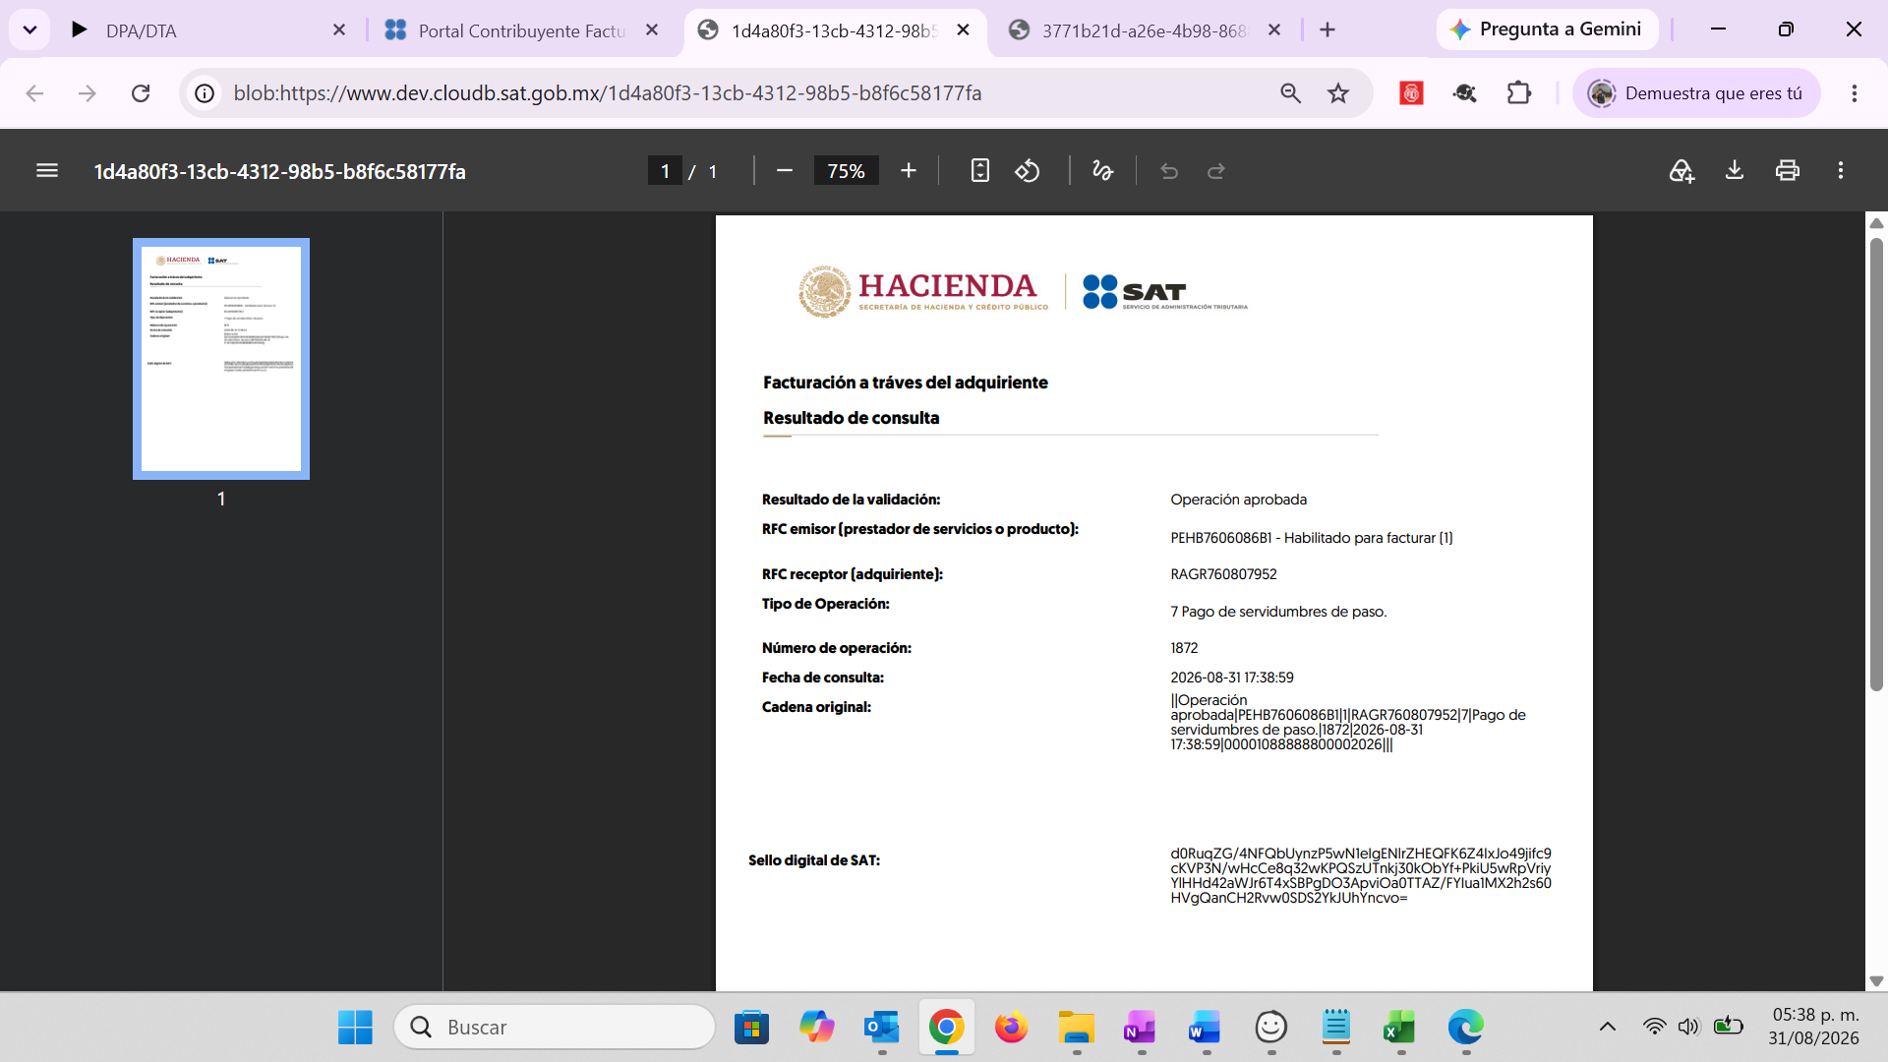
Tipo de Operación | RFC emisor | RFC Receptor | Régimen | NUM. Serie Receptor | Obligaciones | Roles | Actividades | Resultado esperado
7 | BAPA770919R69 | RAGR760807952 | 607 | 30001000000500010876 | N/A | 300475, 300155 | N/A | RECHAZADO
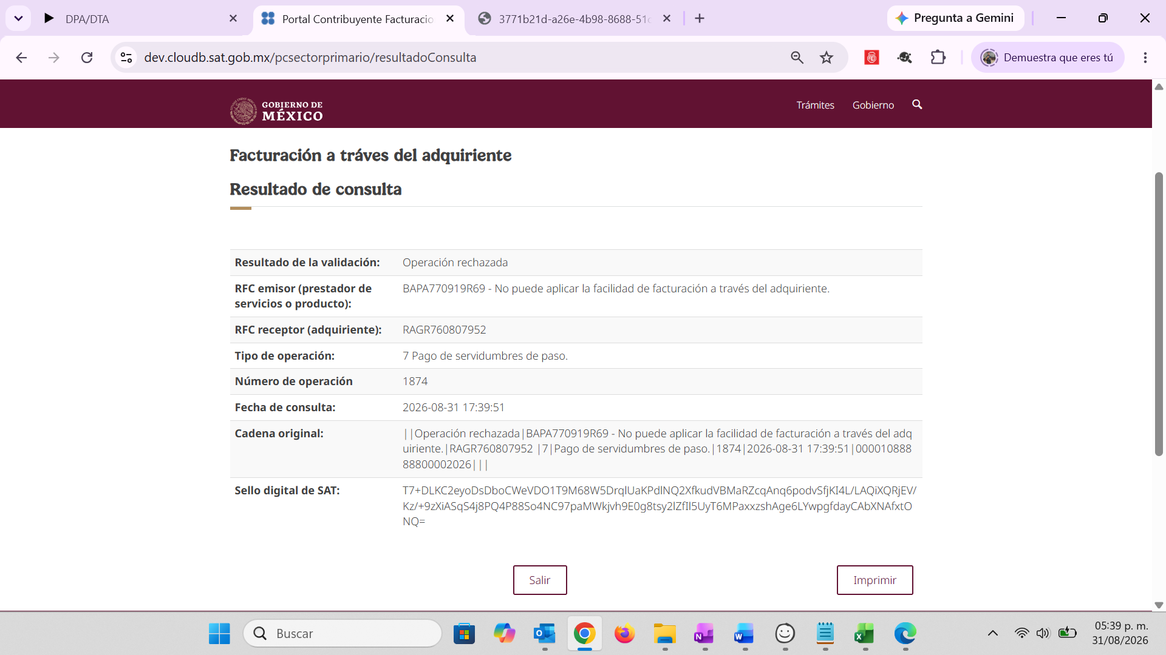
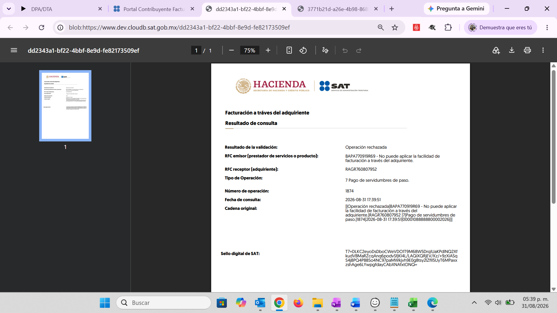

Tipo de Operación 8
Tipo de Operación | RFC emisor | RFC Receptor | Régimen | NUM. Serie Receptor | Obligaciones | Roles | Actividades | Resultado esperado
8 | TOAA581118PZ1 | RAGR760807952 | 605 | 30001000000500010876 | N/A | 300031, 300155 | 2223 | APROBADO
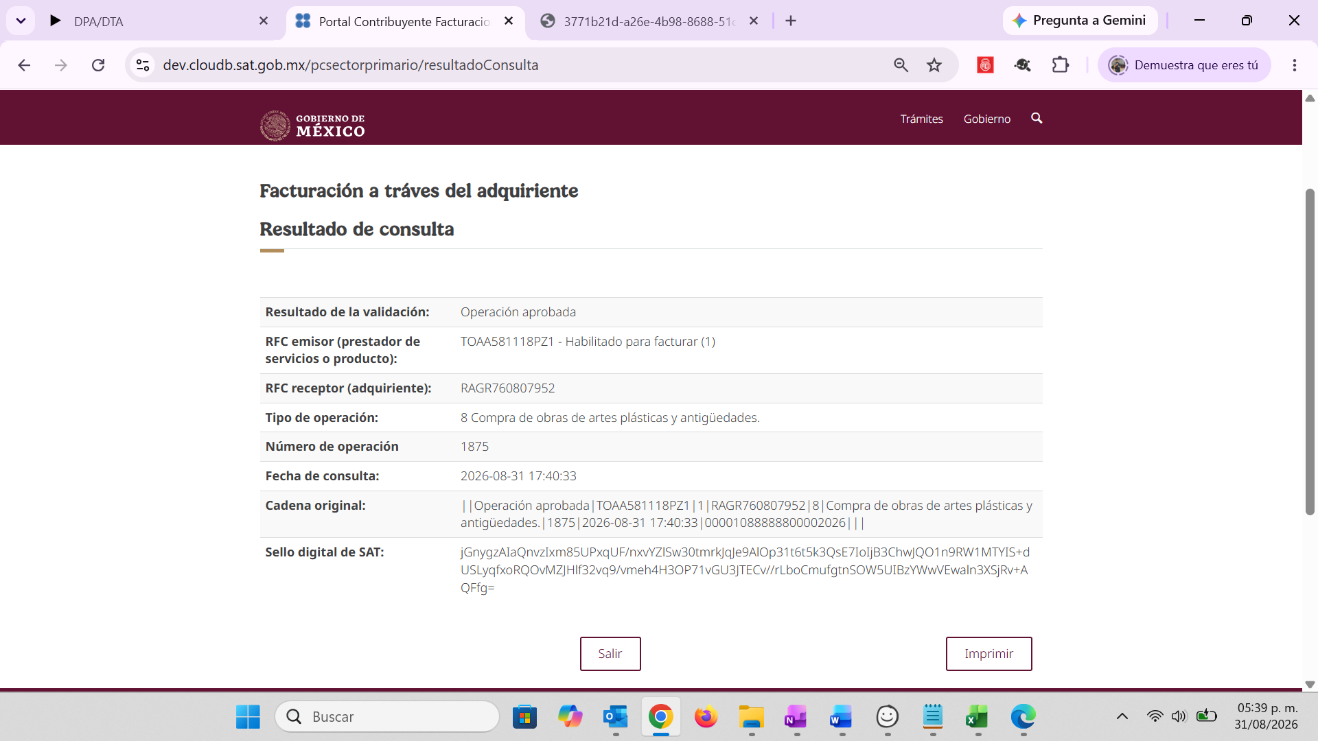
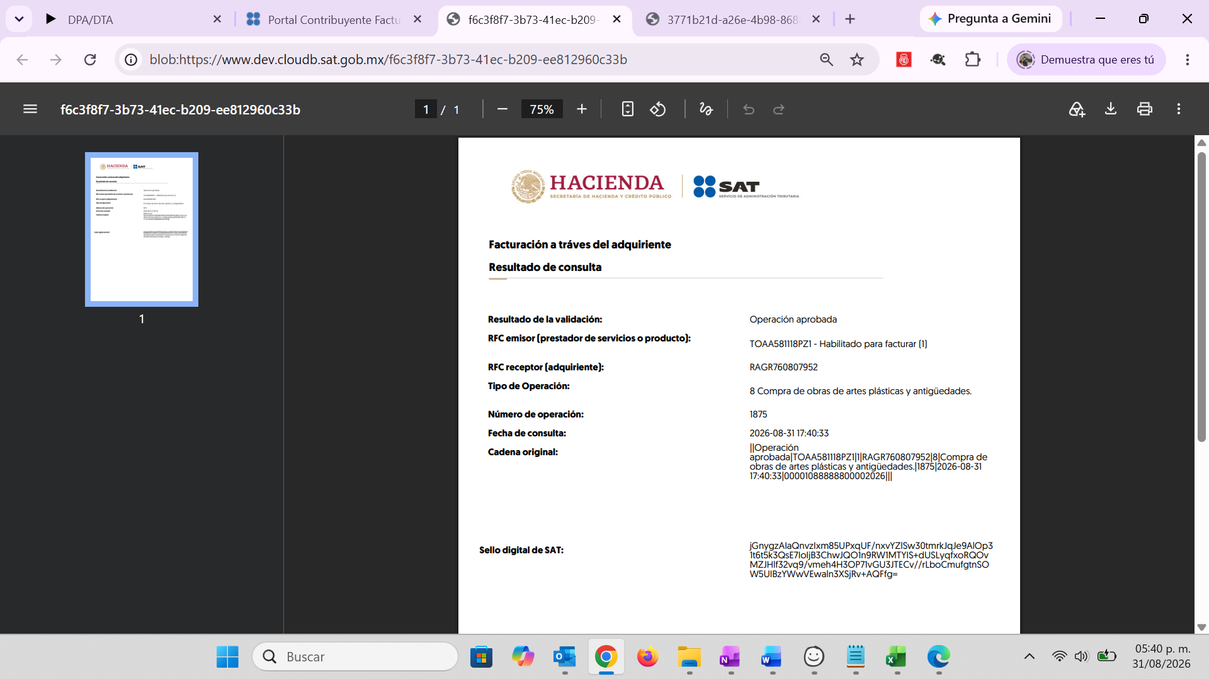
Tipo de Operación | RFC emisor | RFC Receptor | Régimen | NUM. Serie Receptor | Obligaciones | Roles | Actividades | Resultado esperado
8 | AAAH7705058H2 | RAGR760807952 | 607 | 30001000000500010876 | N/A | 300031, 300155 | 705 | RECHAZADO
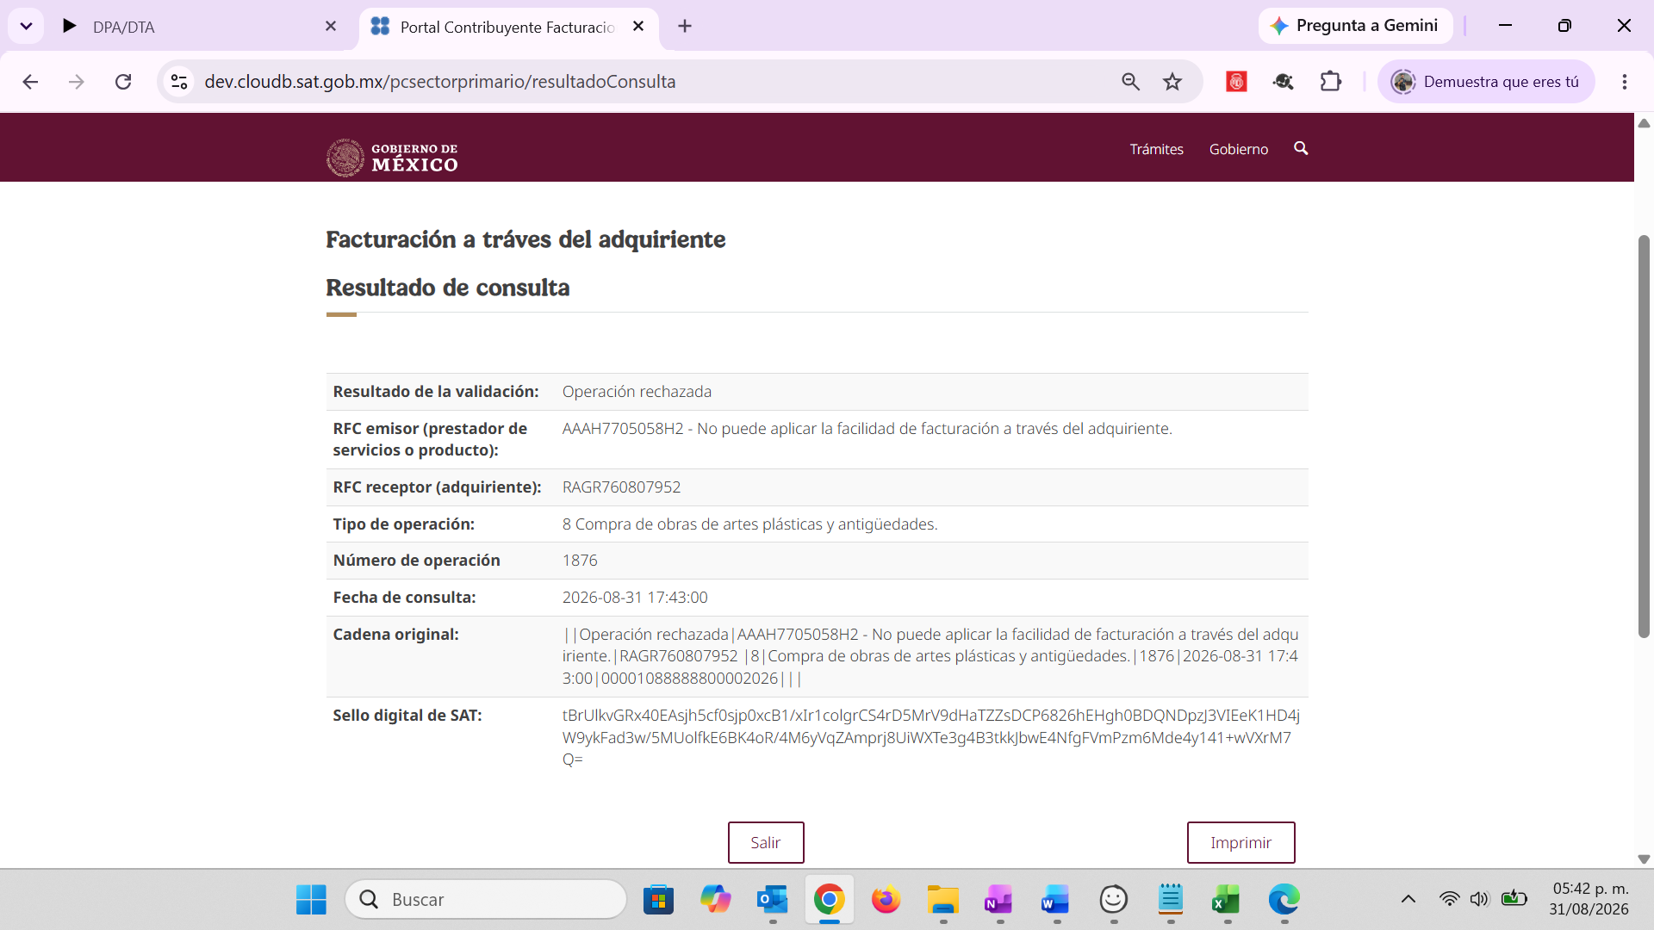
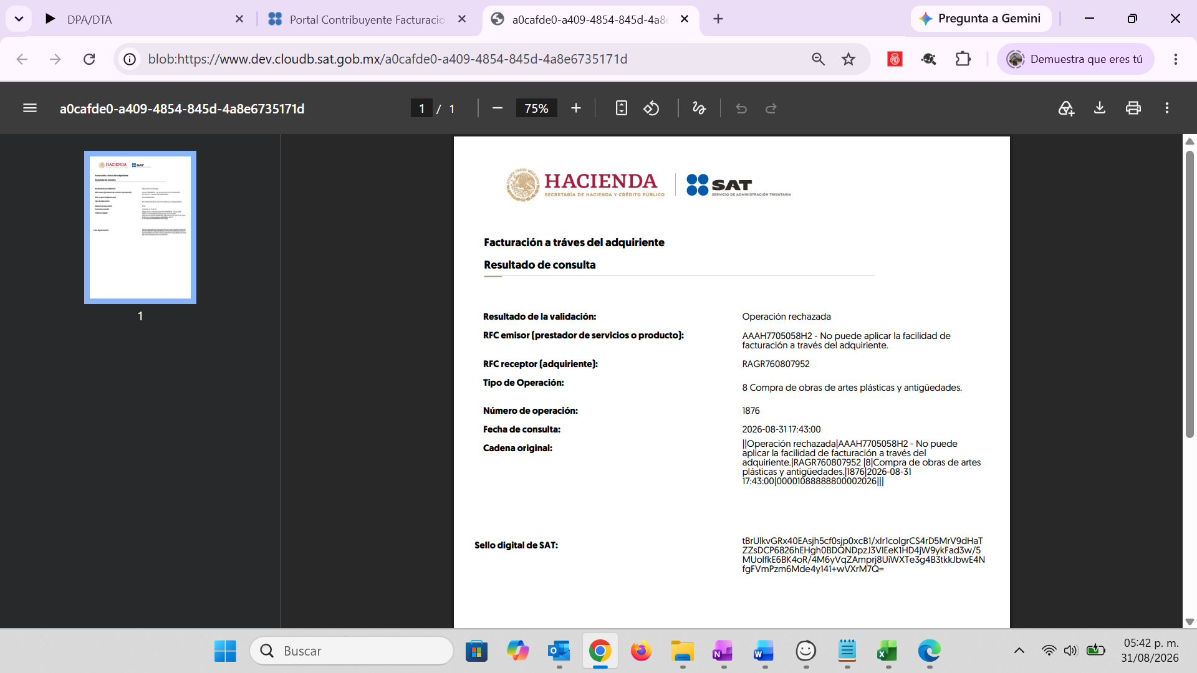

Tipo de Operación 9
Tipo de Operación | RFC emisor | RFC Receptor | Régimen | NUM. Serie Receptor | Obligaciones | Roles | Actividades | Resultado esperado
9 | AEAL830523381 | RAGR760807952 | 612 | 30001000000500010876 | 3, 9, 579, 30, 203, 33 | 300476, 300155, 300429 | 551, 552, 553, 554, 632 | APROBADO
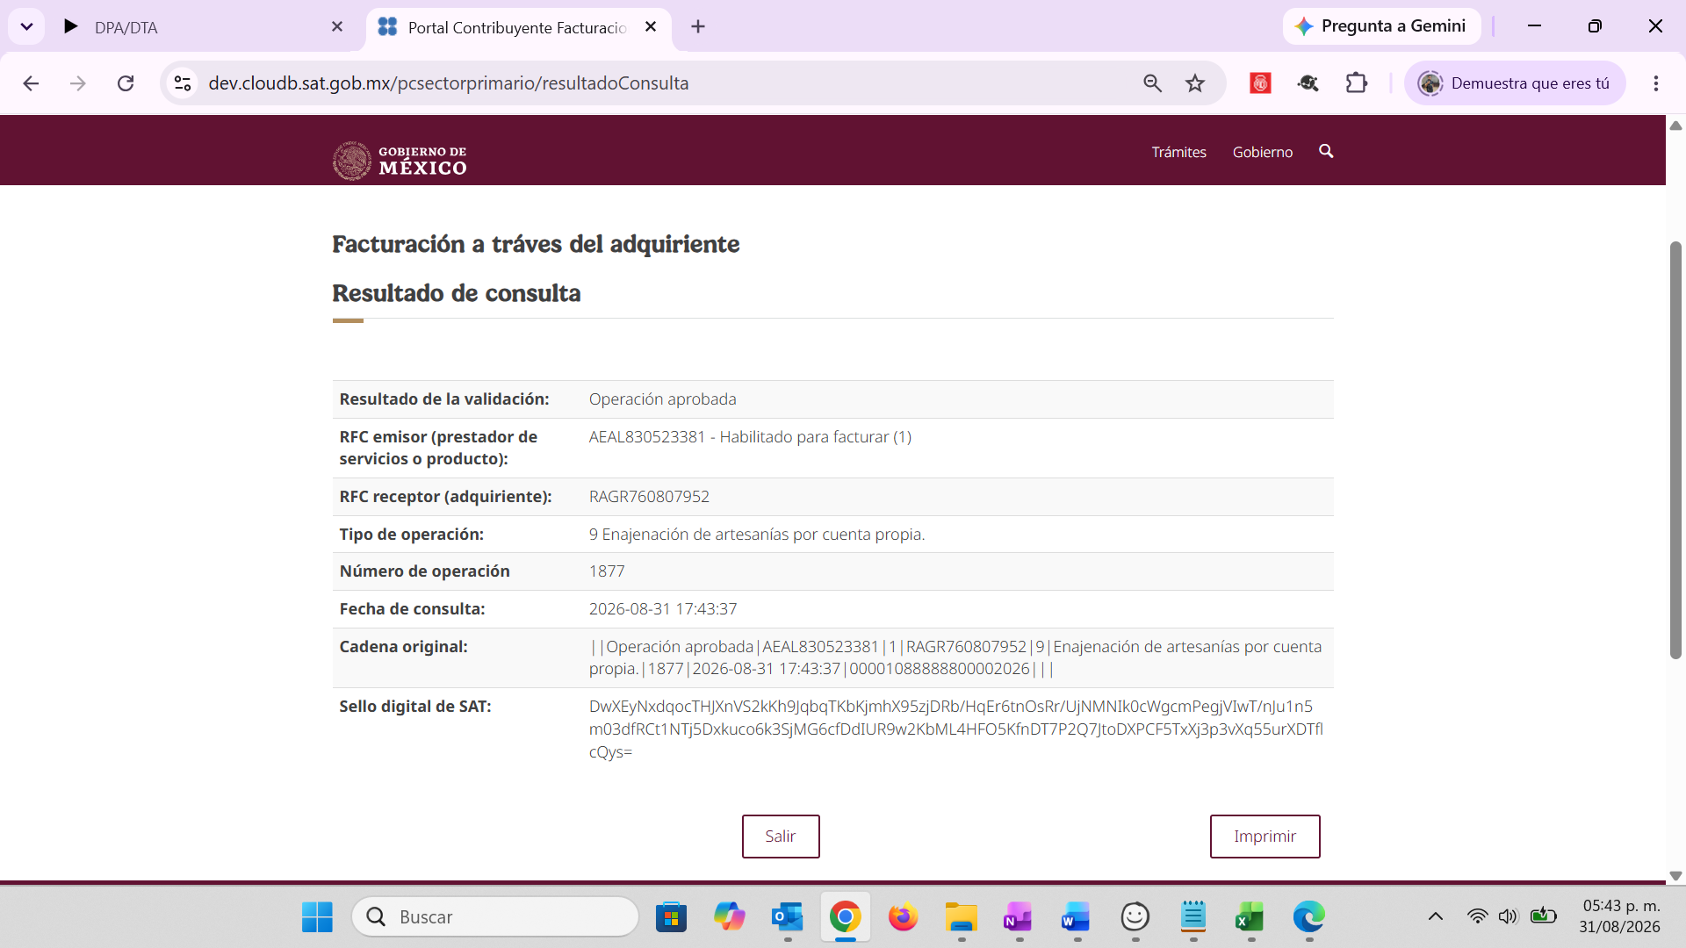
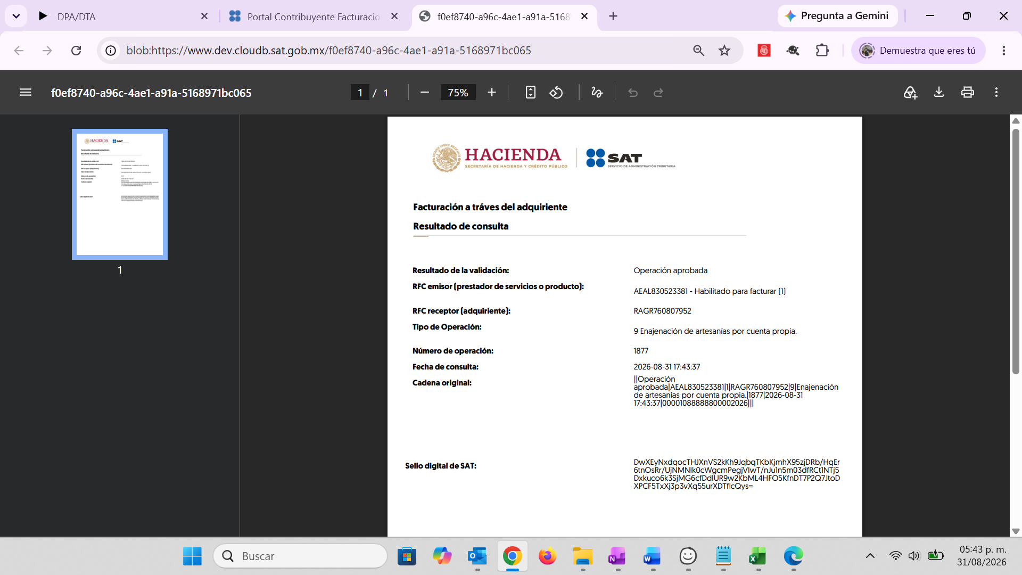
Tipo de Operación | RFC emisor | RFC Receptor | Régimen | NUM. Serie Receptor | Obligaciones | Roles | Actividades | Resultado esperado
9 | AAES360422Q34 | RAGR760807952 | 622 | 30001000000500010876 | 203 | 300155, 300429, 300476, 300524, 300440 | 9, 5 | RECHAZADO
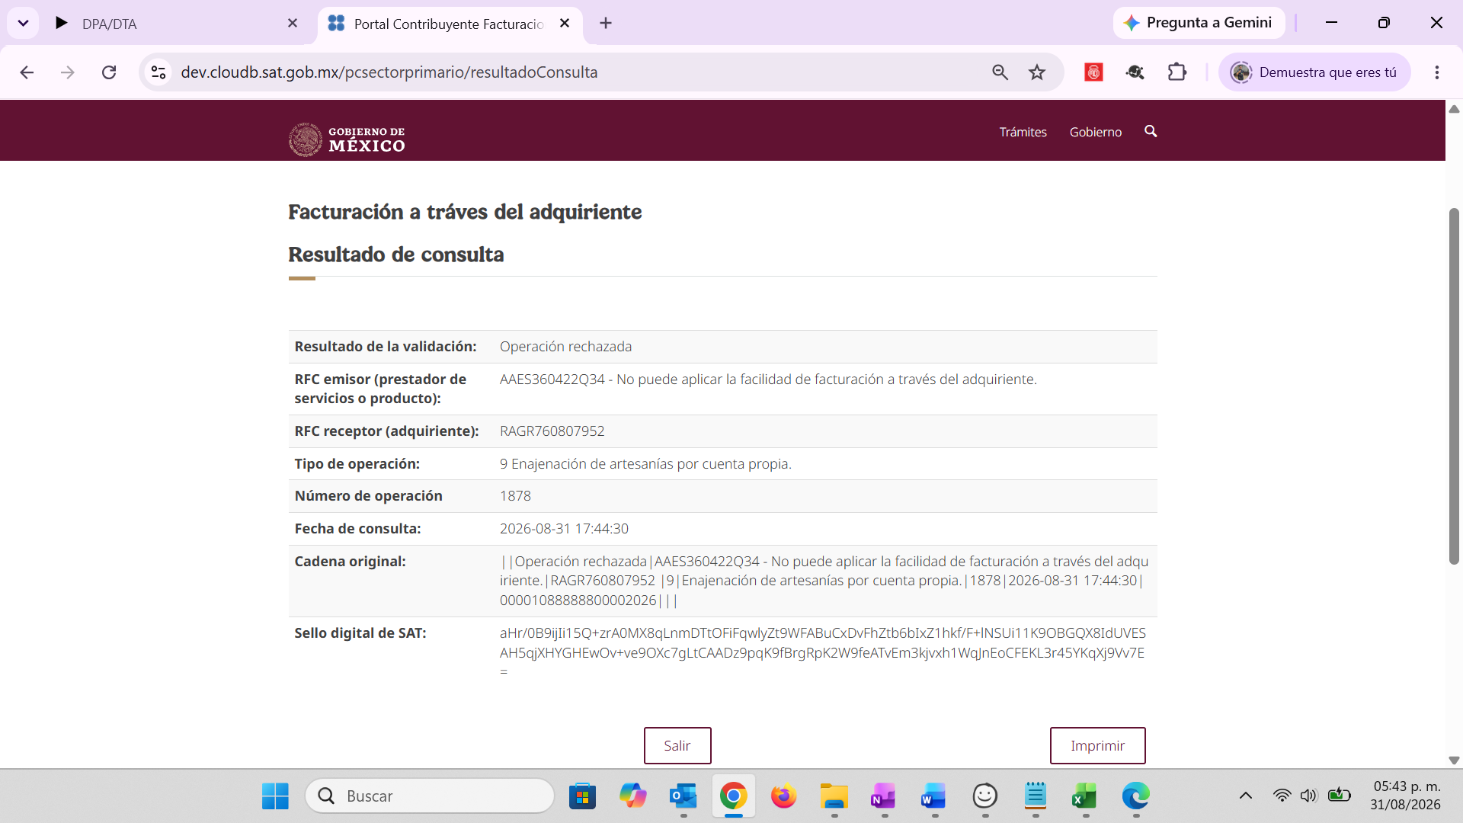

Tipo de Operación 10
Tipo de Operación | RFC emisor | RFC Receptor | Régimen | NUM. Serie Receptor | Obligaciones | Roles | Actividades | Resultado esperado
10 | AAGR571203JQ8 | RAGR760807952 | 612 | 30001000000500010876 | 3, 203, 33 | 300155, 300476, 300505 | 598, 632 | APROBADO
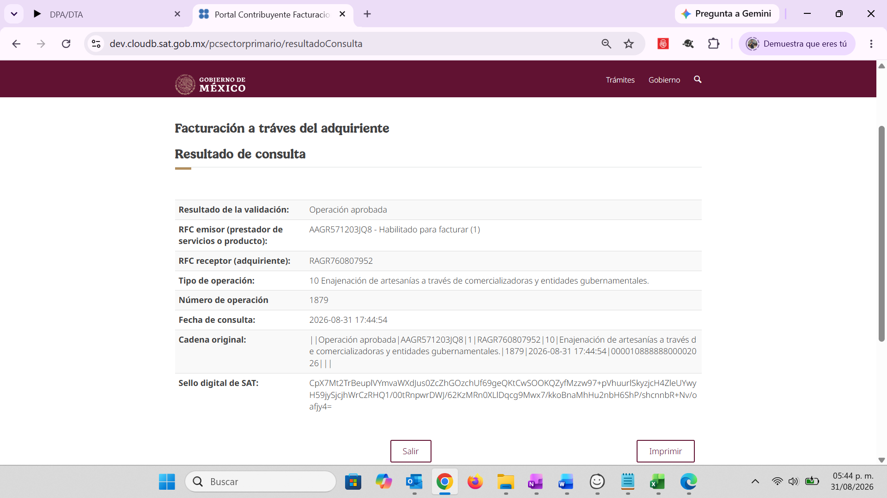
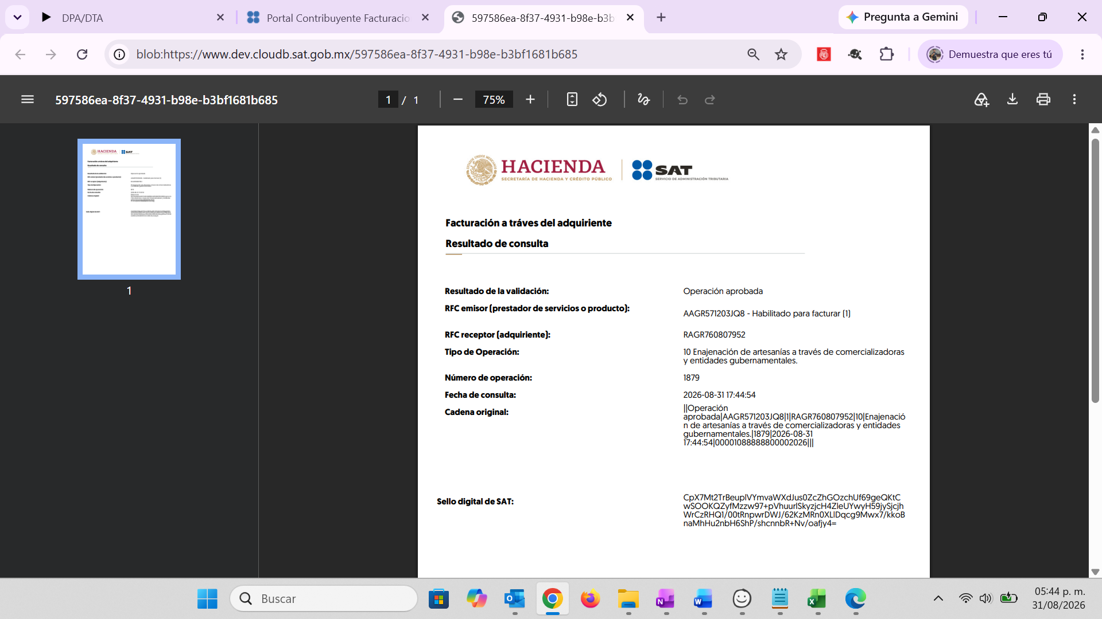
Tipo de Operación | RFC emisor | RFC Receptor | Régimen | NUM. Serie Receptor | Obligaciones | Roles | Actividades | Resultado esperado
10 | OIPM860725U18 | RAGR760807952 | 605, 612 | 30001000000500010876 | 3 | 300031, 300155 | 310 | RECHAZADO
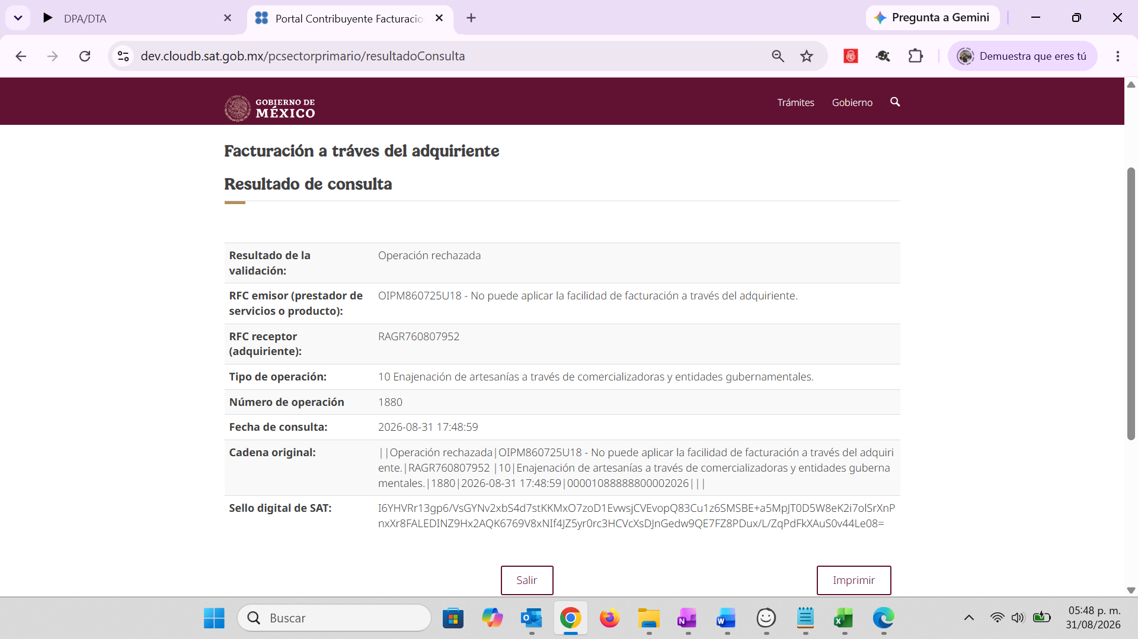

Bandera de validez de obligaciones
Tipo de Operación | RFC emisor | RFC Receptor | Régimen | NUM. Serie Receptor | Obligaciones | Roles | Actividades | Resultado esperado
4 | RASA760107GP7 | TUAR6401301G4 |  | 30001000000500010879 |  | 300155, 300031, 300682 |  | Aprobado
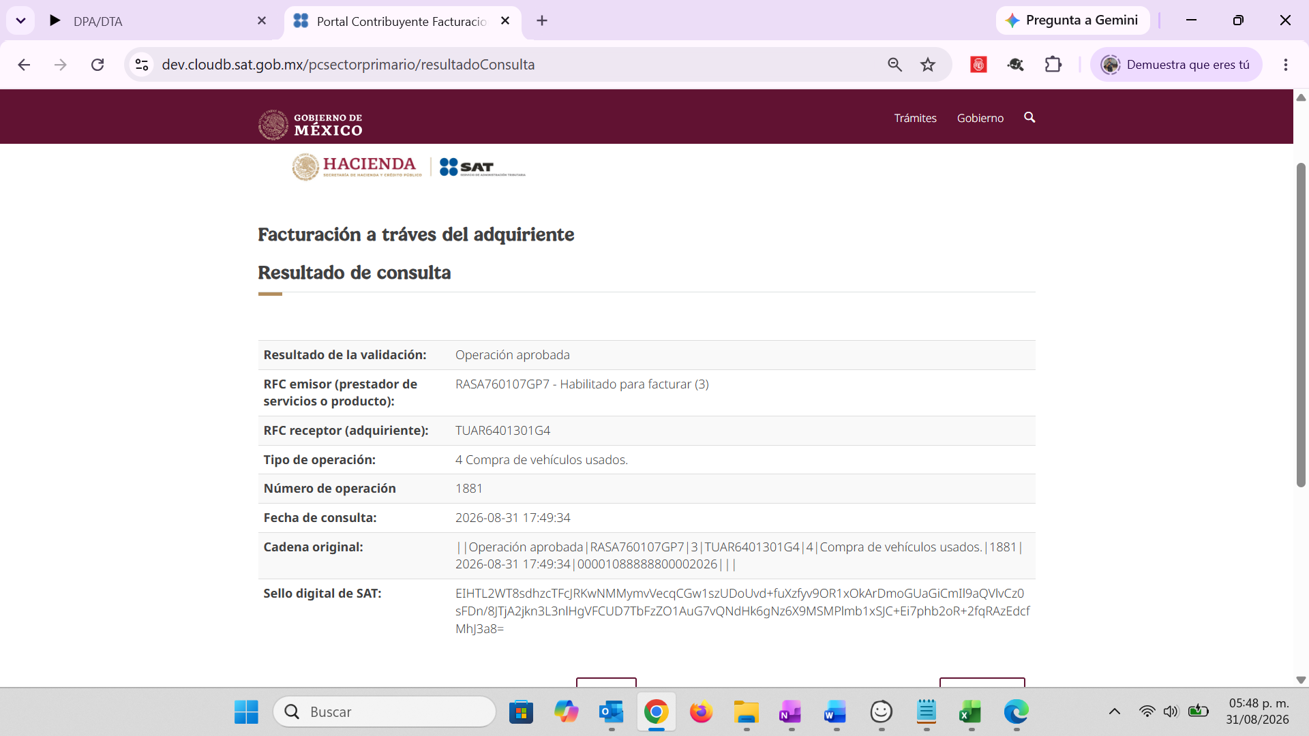
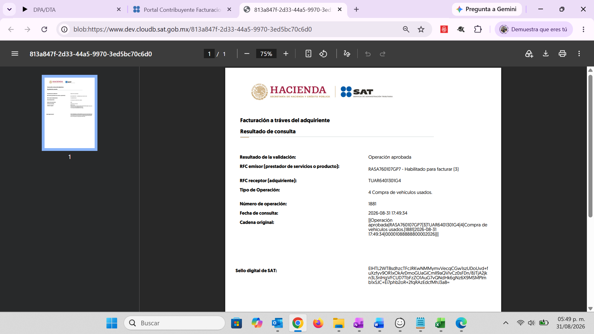
Tipo de Operación | RFC emisor | RFC Receptor | Régimen | NUM. Serie Receptor | Obligaciones | Roles | Actividades | Resultado esperado
4 | AEMM660128G18 | AAOA5111065H6 |  | 30001000000500010959 |  | 300155, 300031, 300665 |  | Aprobado
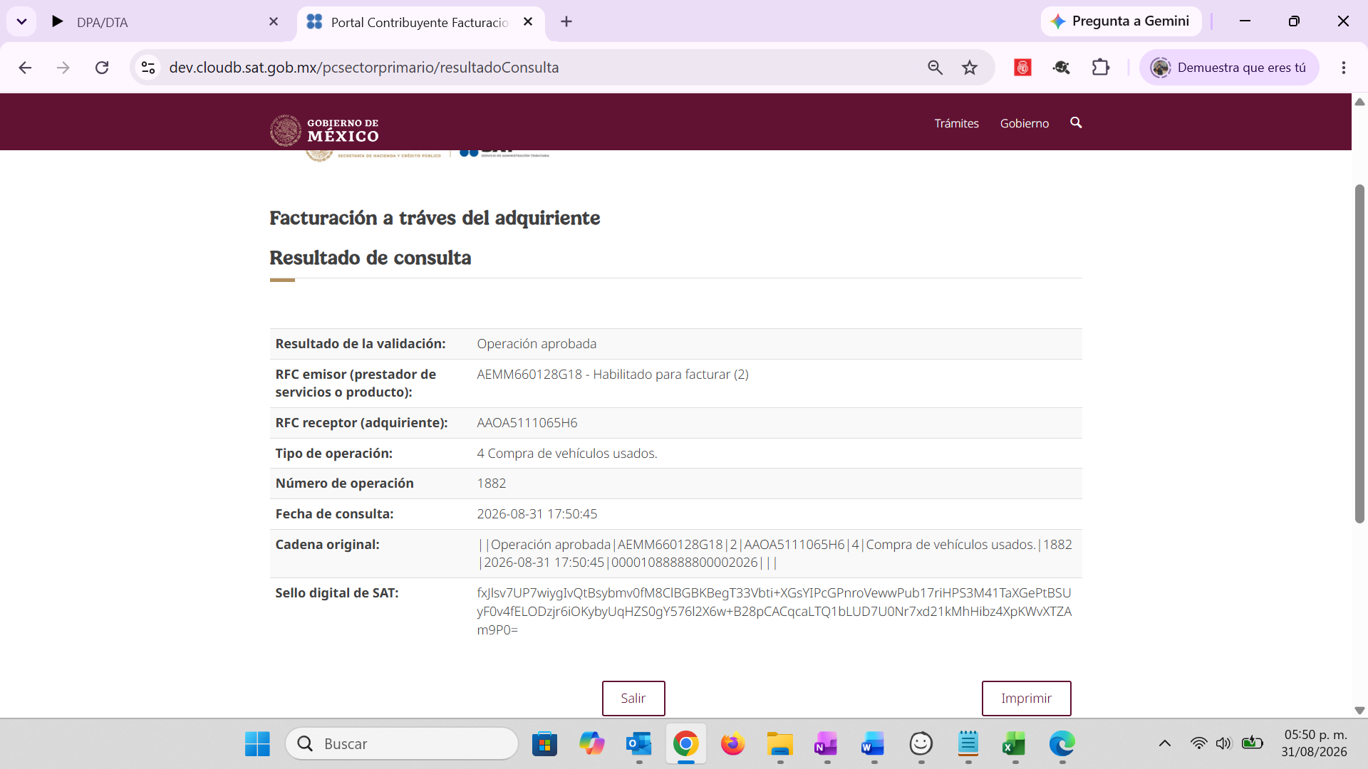
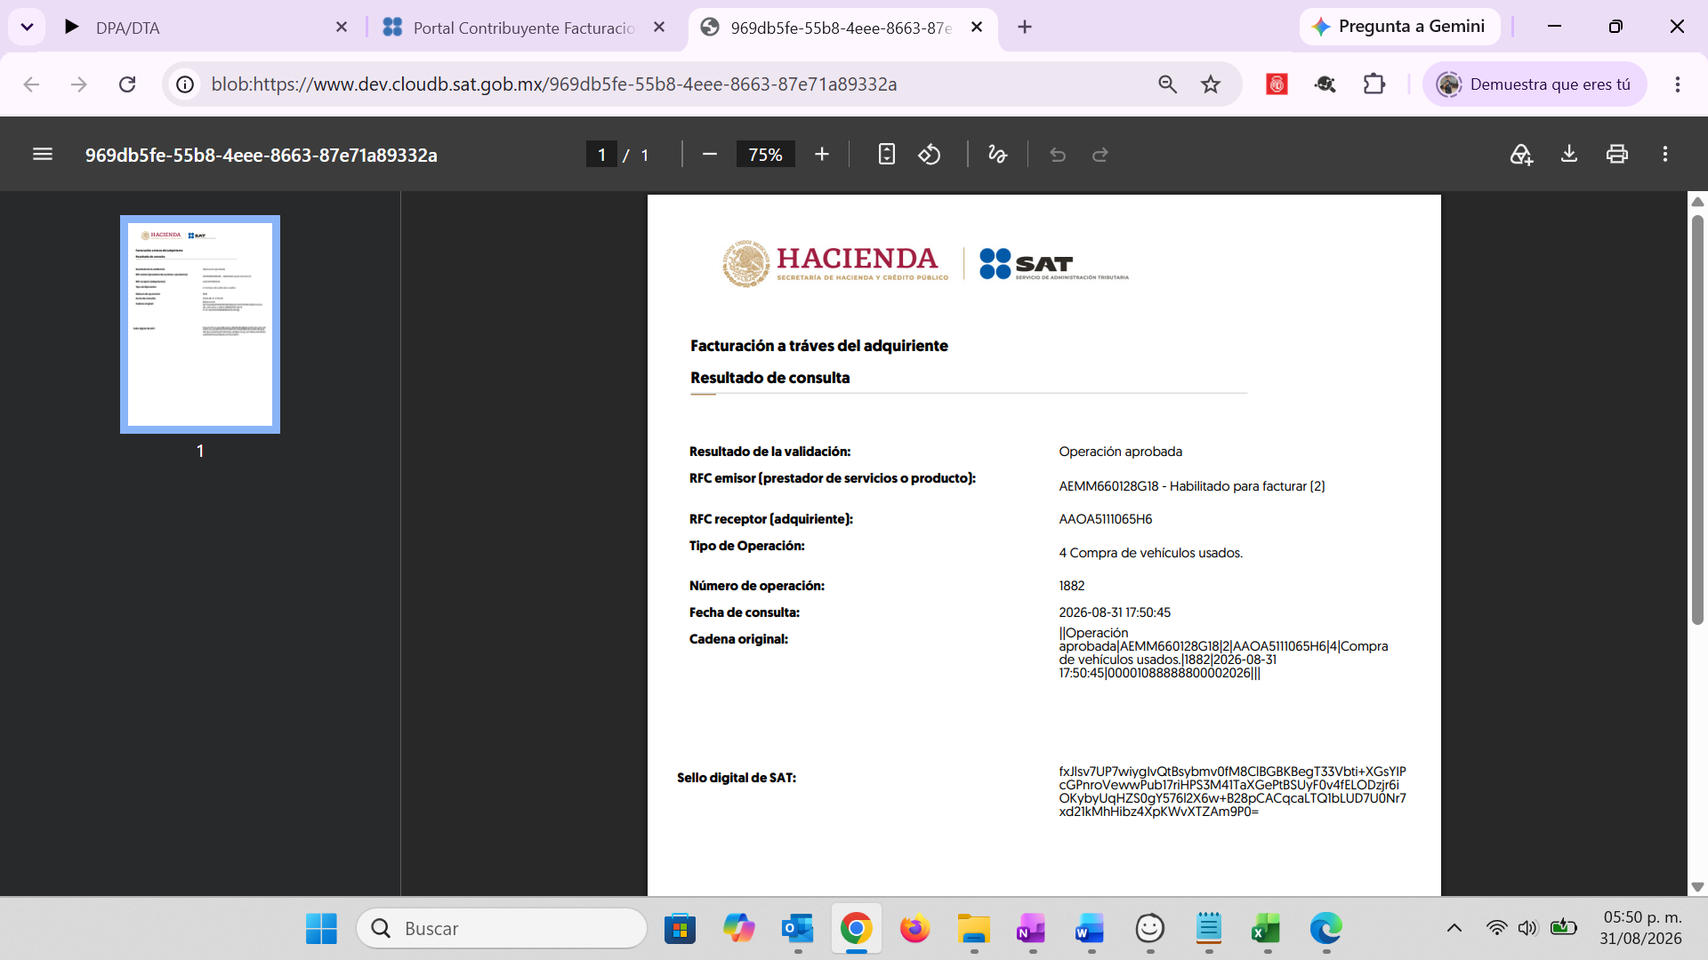
Tipo de Operación | RFC emisor | RFC Receptor | Régimen | NUM. Serie Receptor | Obligaciones | Roles | Actividades | Resultado esperado
4 | MOLK920210RY2 | MABJ861003PW1 |  | 30001000000500010887 |  |  |  | Aprobado
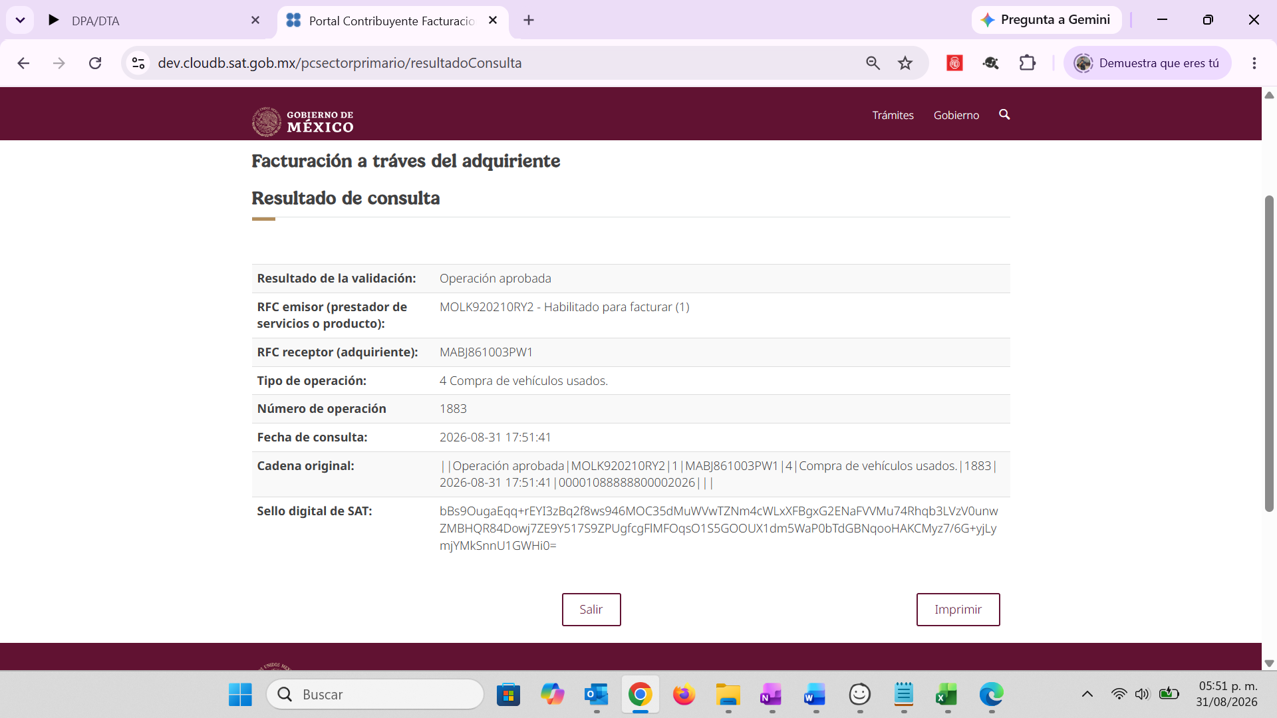

Tipo de Operación | RFC emisor | RFC Receptor | Régimen | NUM. Serie Receptor | Obligaciones | Roles | Actividades | Resultado esperado
4 | RACE841013CR3 | EUVY920803871 |  | 30001000000500010977 |  |  |  | Estado del RFC Receptor Cancelado por eso sale rechazado
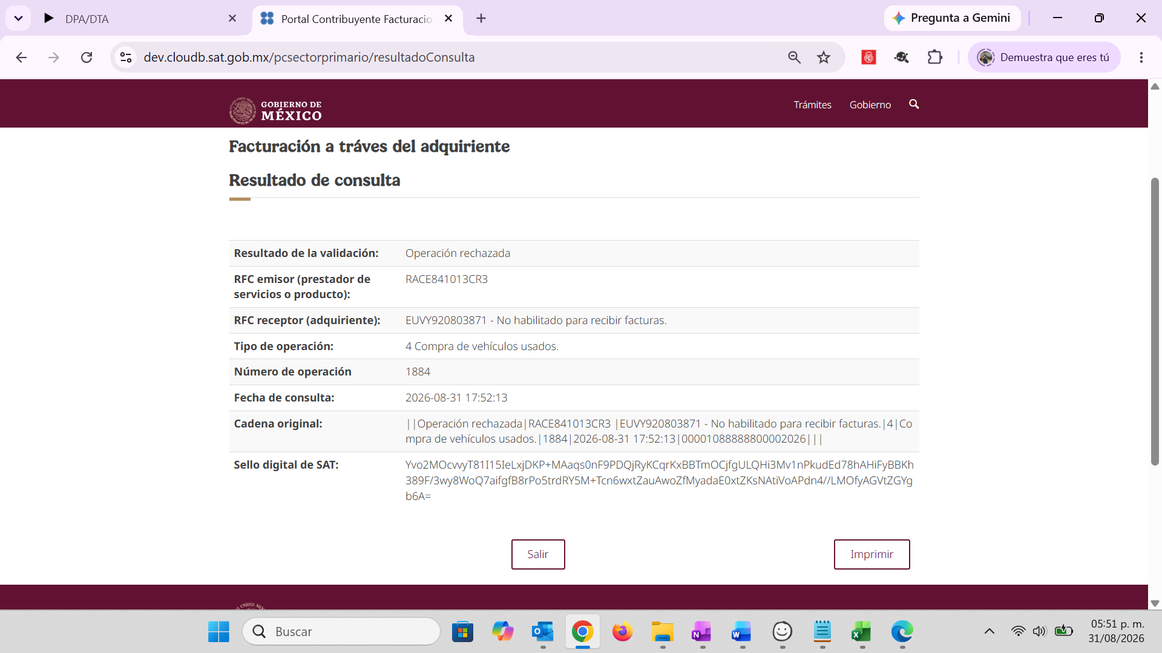
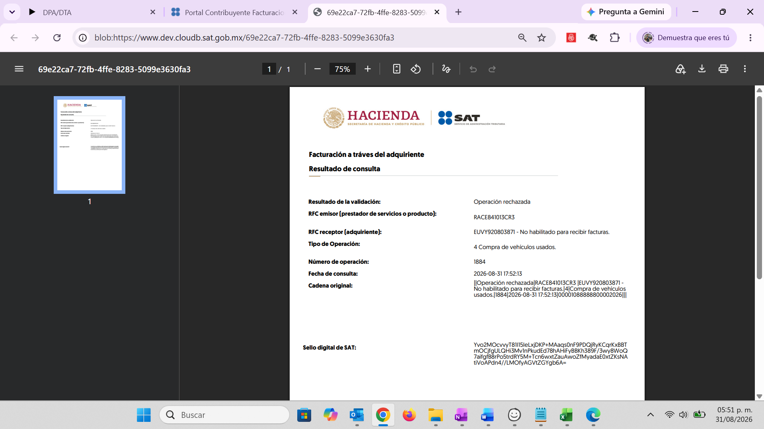

RFC Emisor Cancelado
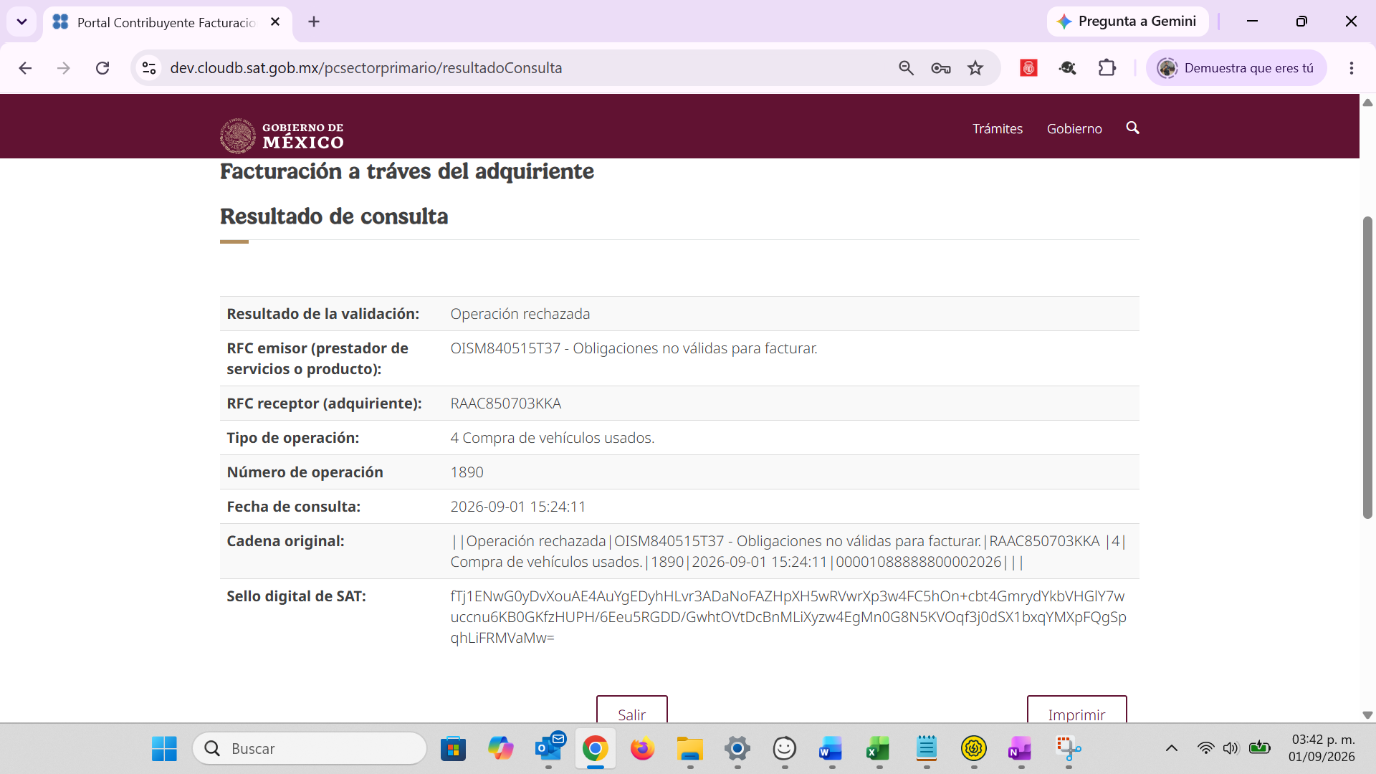
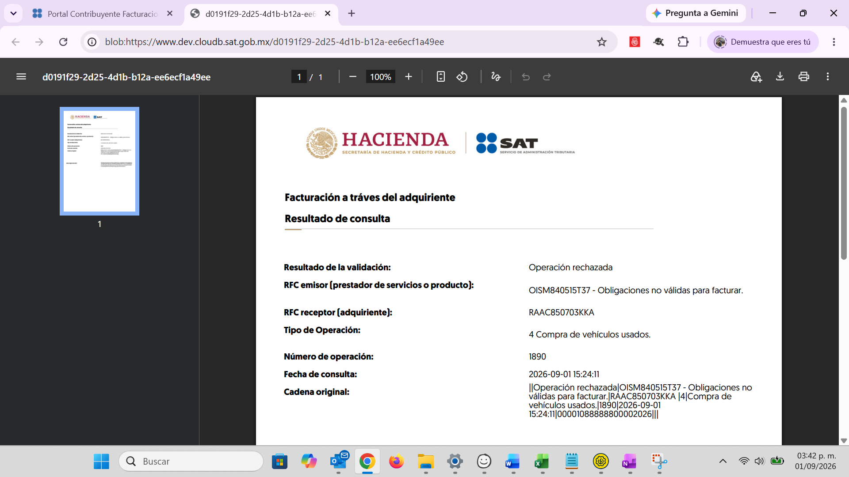

Incidentes en WS DEV
- Al hacer una petición de PAC, en un código de respuesta 307, se está mostrando sin fecha y hora de respuesta
Anexo evidencia:
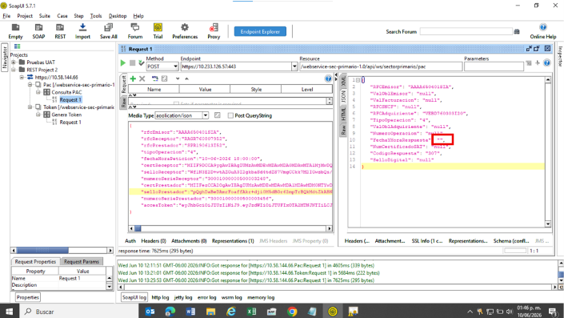
- En una petición rechazada, el texto "No puede aplicar la facilidad de facturaci&oacute;n a trav&eacute;s del adquiriente." se muestra mal escrito, igual que en el portal
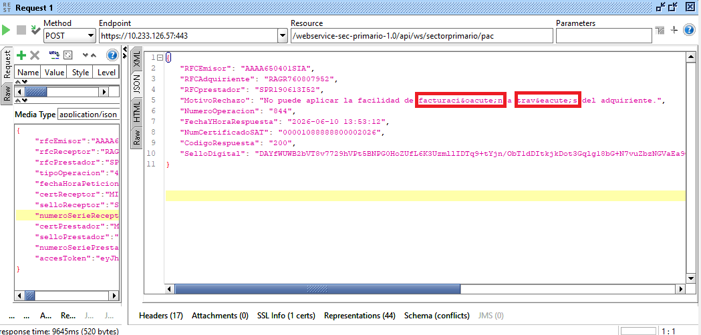

Evidencia de corrección de los incidentes
1.-Ya se muestra correctamente la fecha y hora de respuesta del código de error 307
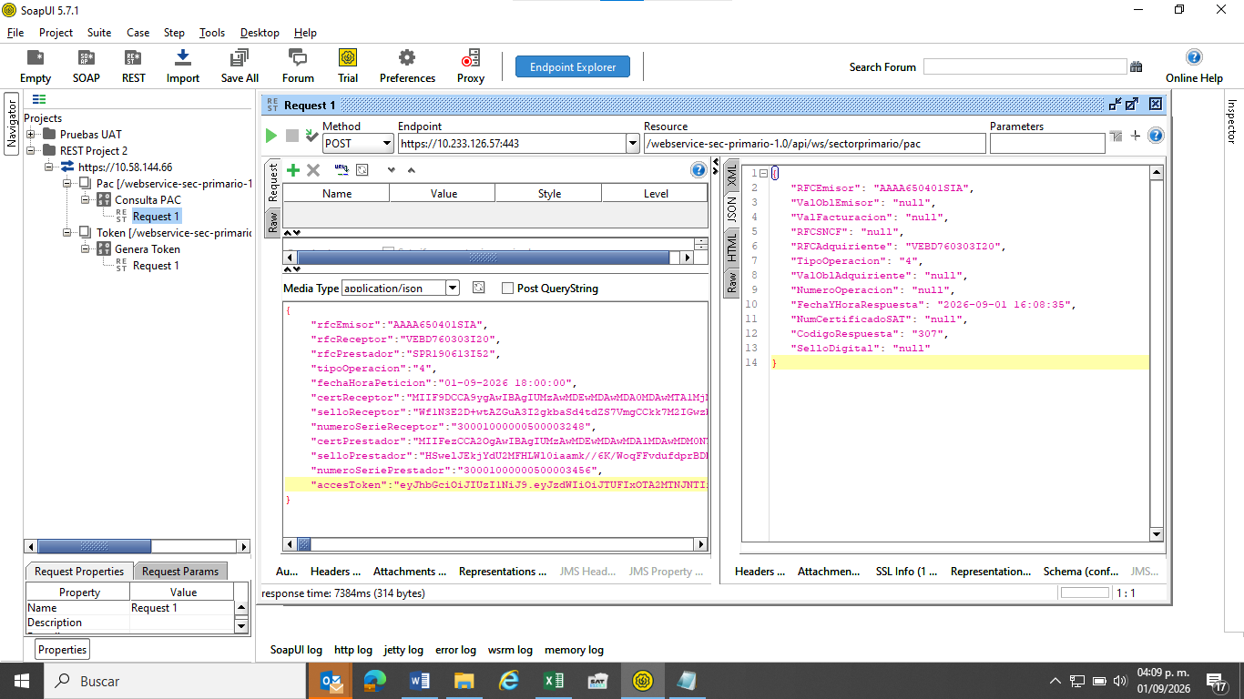
2.-Ya se muestra correctamente el acento
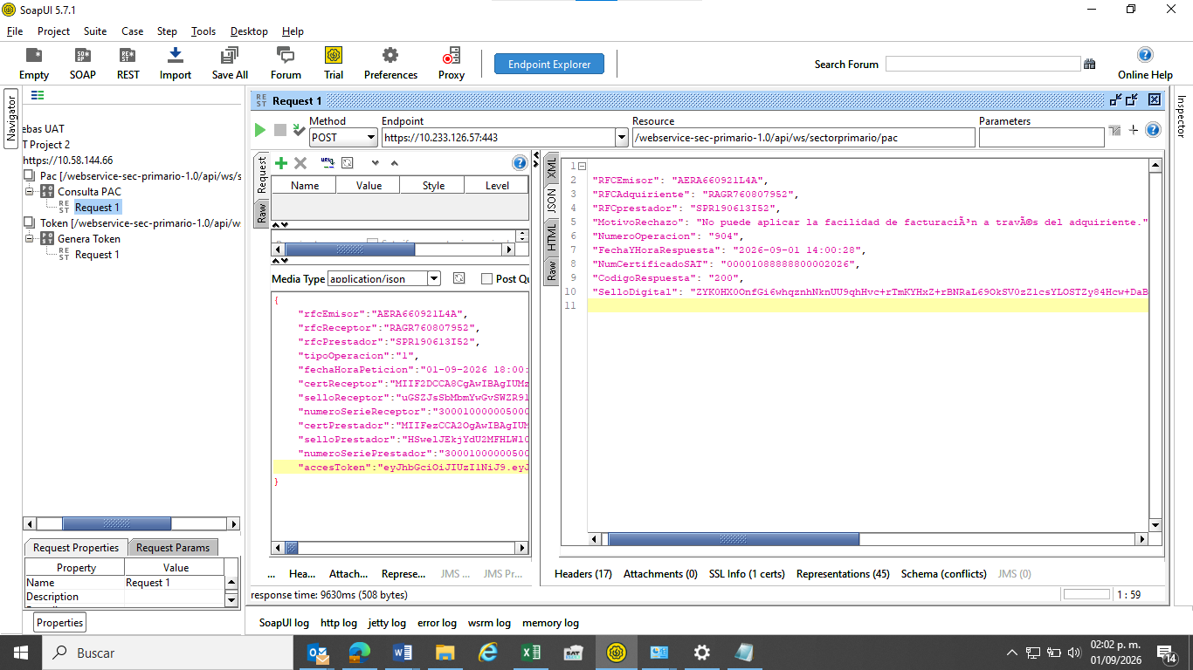

Pruebas WS Sector primario ambiente DEV

Tipo de Operación 1
Tipo de Operación | RFC emisor | RFC Receptor | Régimen | NUM. Serie Receptor | Obligaciones | Roles | Actividades | Resultado esperado
1 | MESO640709QH7 | RAGR760807952 | 605, 612 | 30001000000500010876 | N/A | 300031, 300155 | 3 | APROBADO
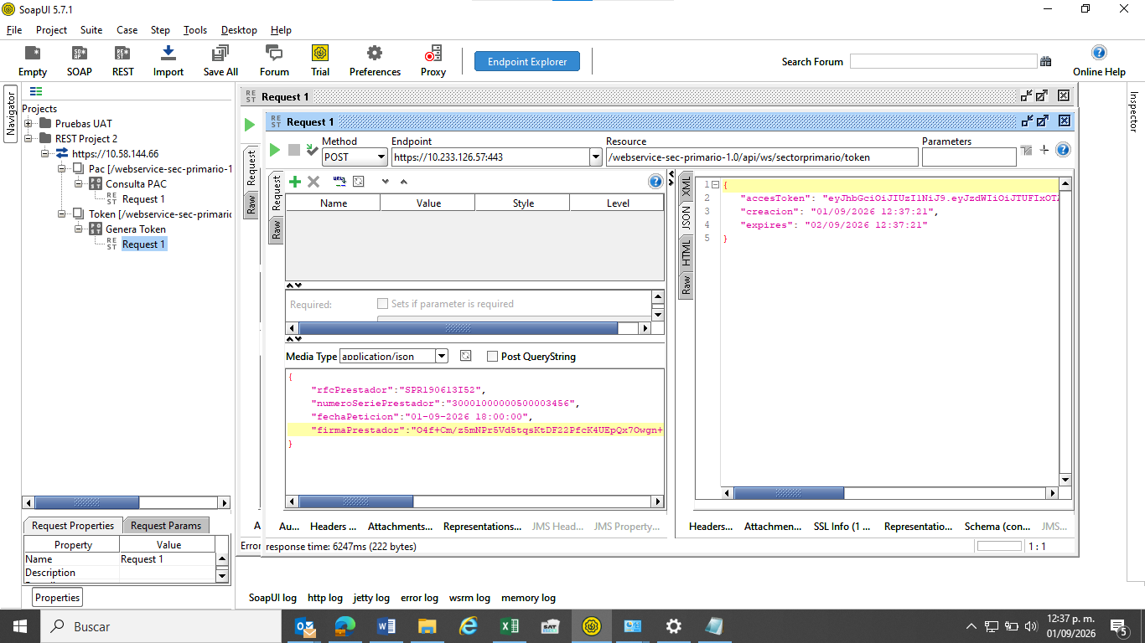
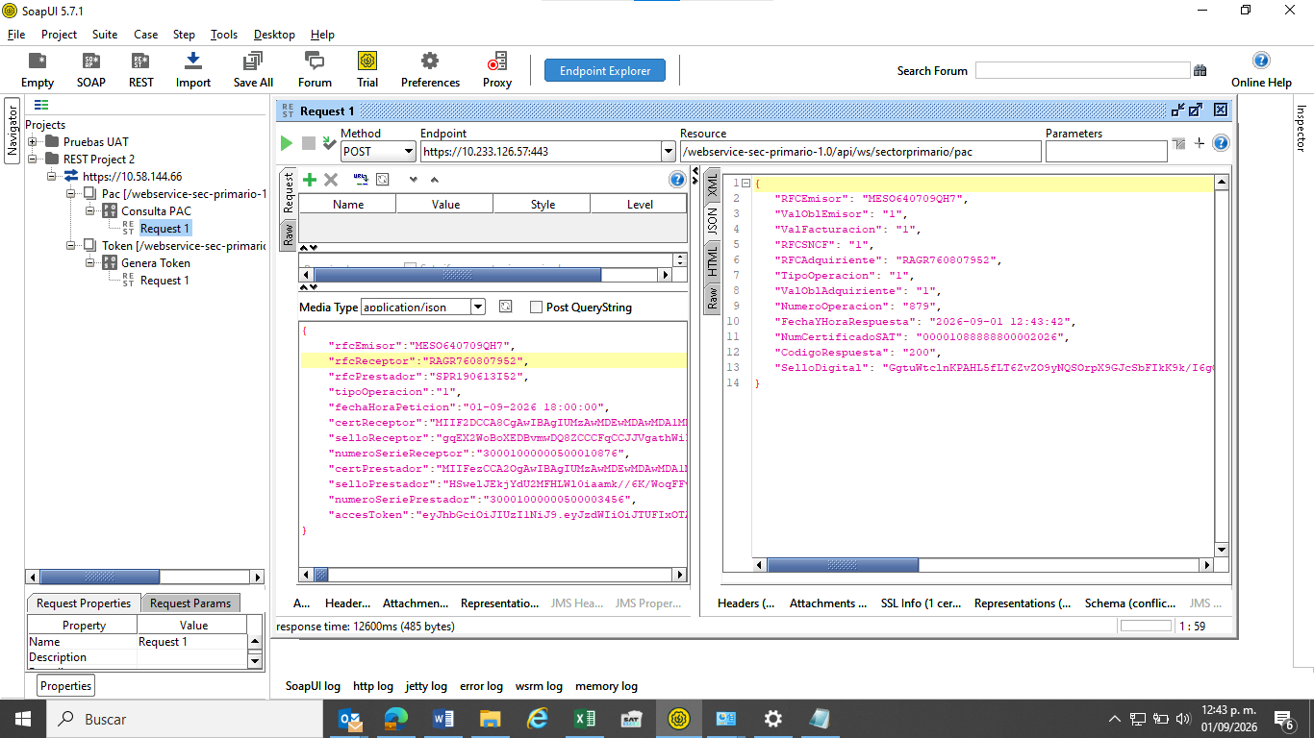

Tipo de Operación | RFC emisor | RFC Receptor | Régimen | NUM. Serie Receptor | Obligaciones | Roles | Actividades | Resultado esperado
1 | AERA660921L4A | RAGR760807952 | 605, 626 | 30001000000500010876 | 40 | 300155, 300031 | 2223 | RECHAZADO

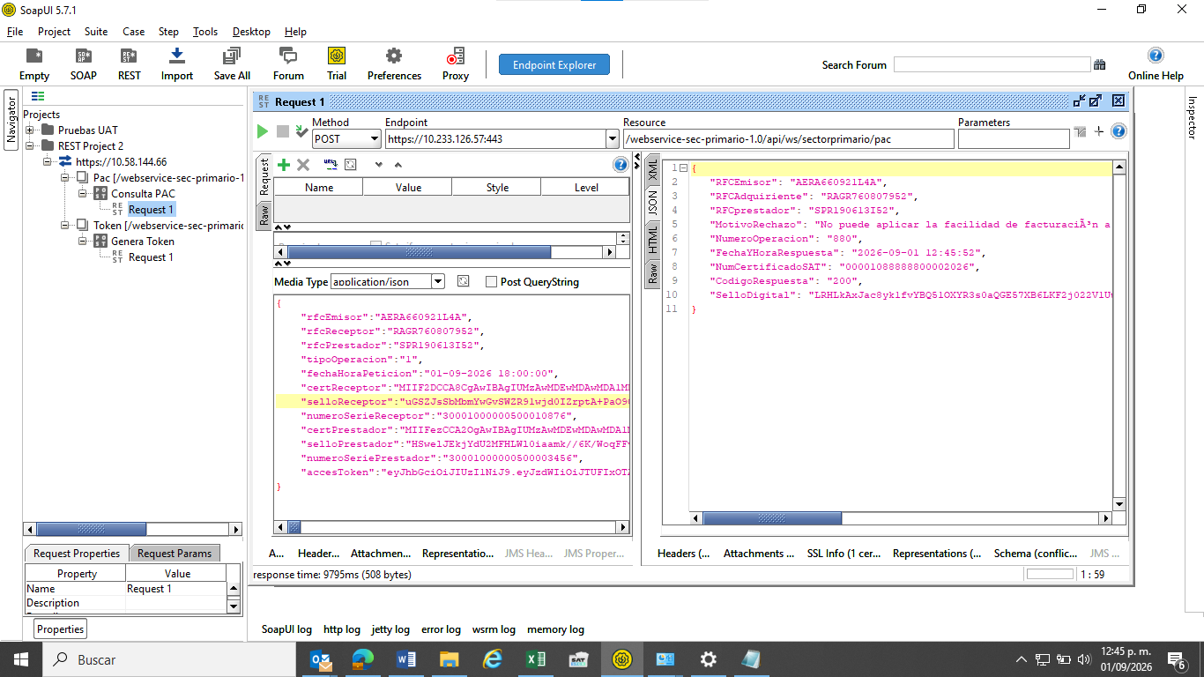

Tipo de Operación 2
Tipo de Operación | RFC emisor | RFC Receptor | Régimen | NUM. Serie Receptor | Obligaciones | Roles | Actividades | Resultado esperado
2 | QUQA5812156E1 | RAGR760807952 | 605, 606 | 30001000000500010876 | 2, 3, 579, 30, 9 | 300155, 300031, 300033, 300484 | 1123, 805, 803 | APROBADO

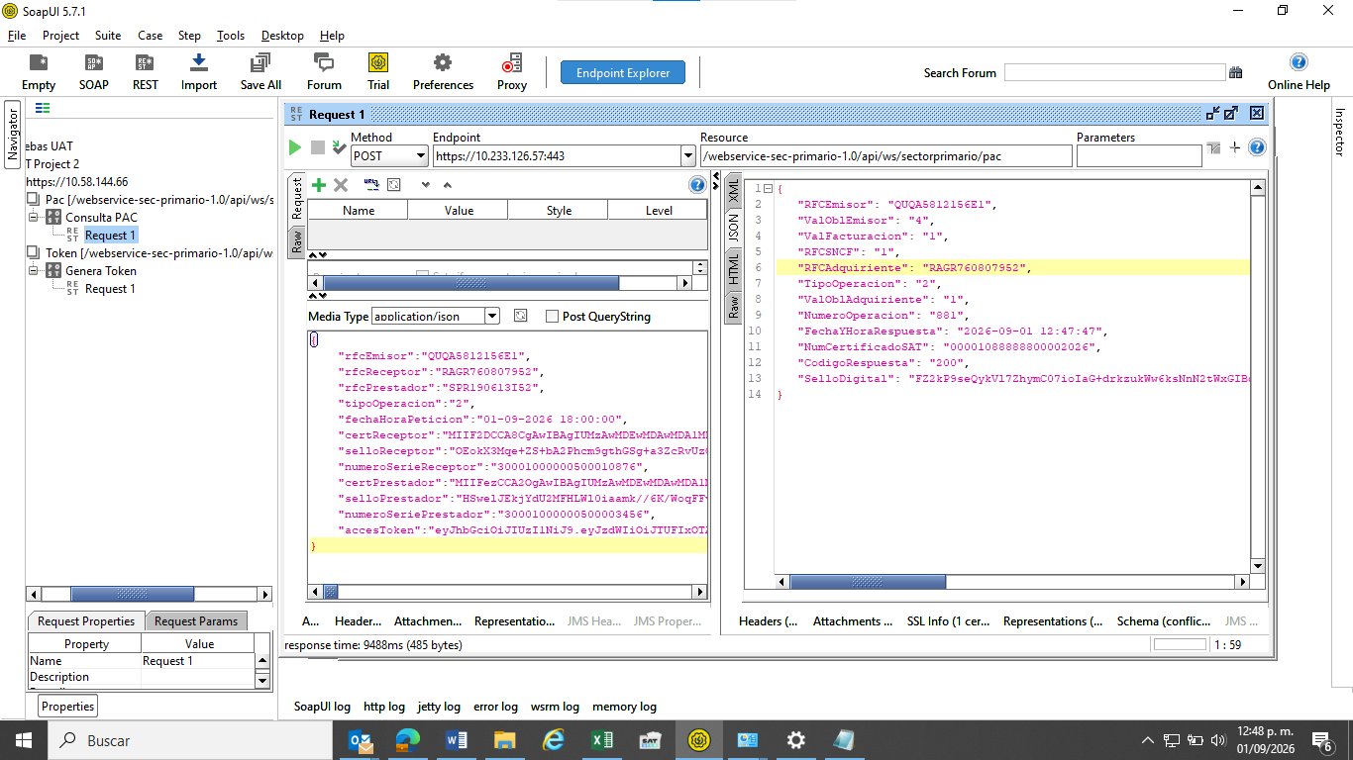

Tipo de Operación | RFC emisor | RFC Receptor | Régimen | NUM. Serie Receptor | Obligaciones | Roles | Actividades | Resultado esperado
2 | RAAL720826PX0 | RAGR760807952 | 605 | 30001000000500010876 | N/A | 300155, 300031 | 1115 | RECHAZADO
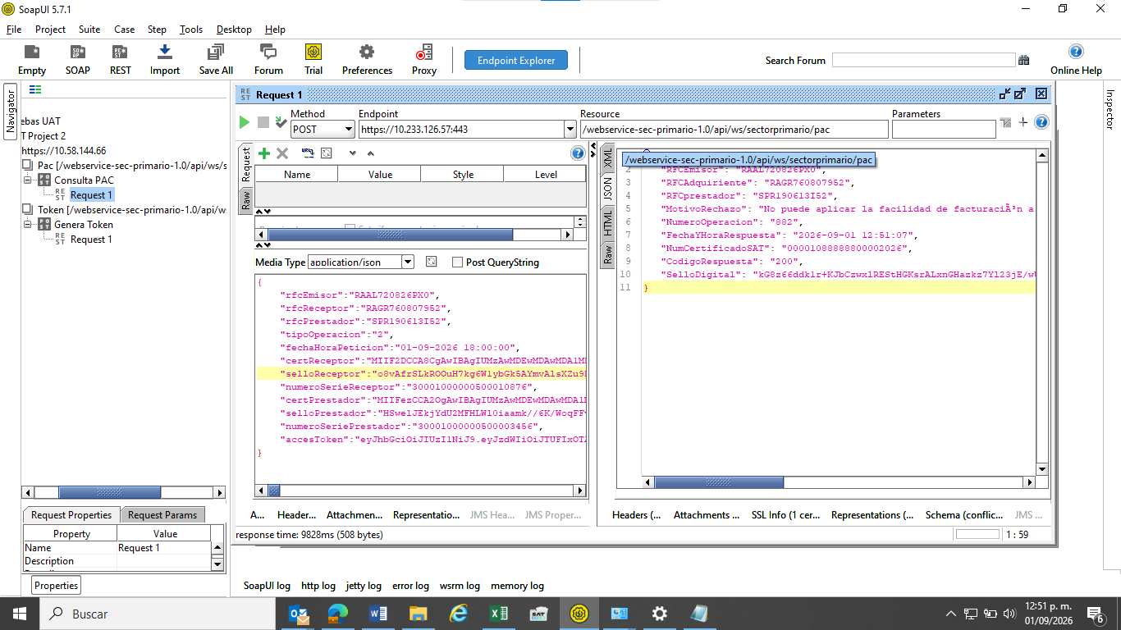

Tipo de Operación 3
Tipo de Operación | RFC emisor | RFC Receptor | Régimen | NUM. Serie Receptor | Obligaciones | Roles | Actividades | Resultado esperado
3 | CUGE591205HS2 | RAGR760807952 | 605, 626 | 30001000000500010876 | N/A | 300155, 300031 | 273, 108 | APROBADO
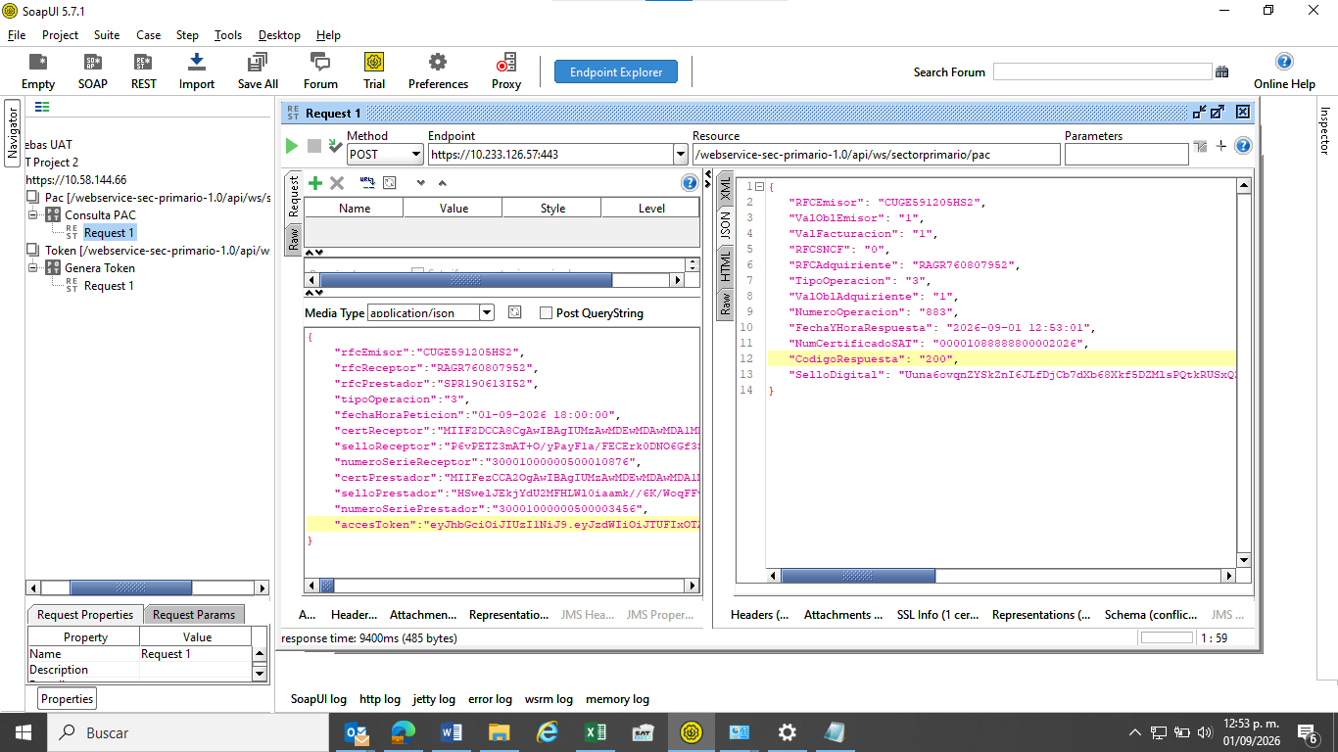

Tipo de Operación | RFC emisor | RFC Receptor | Régimen | NUM. Serie Receptor | Obligaciones | Roles | Actividades | Resultado esperado
3 | BAQA750728BQ1 | RAGR760807952 | 616, 612 | 30001000000500010876 | N/A | 300155, 300475 | 109 | RECHAZADO
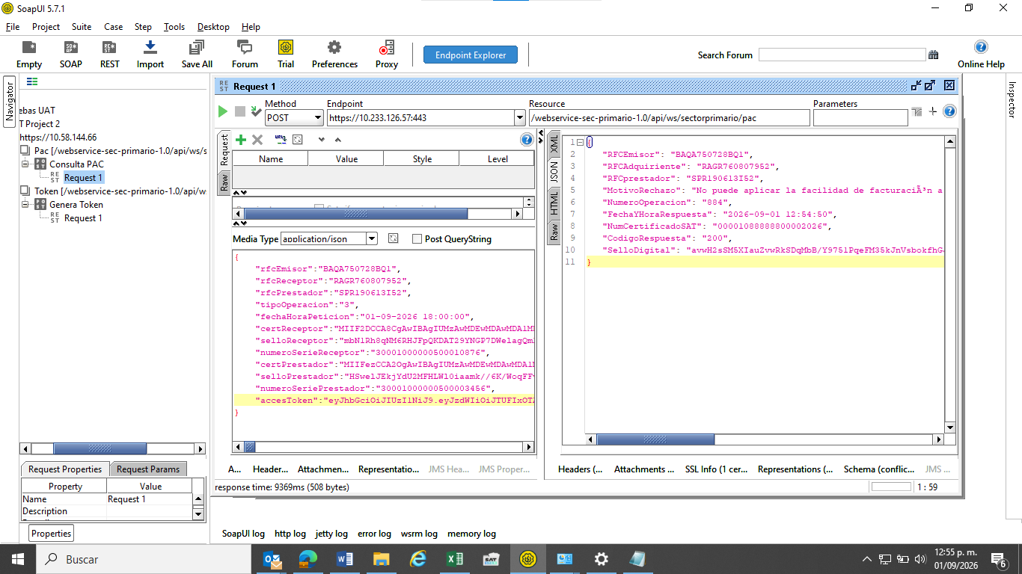

Tipo de Operación 4
Tipo de Operación | RFC emisor | RFC Receptor | Régimen | NUM. Serie Receptor | Obligaciones | Roles | Actividades | Resultado esperado
4 | RARC920424NN3 | RAGR760807952 | 605 | 30001000000500010876 | N/A | 300155, 300031 | 871 | APROBADO

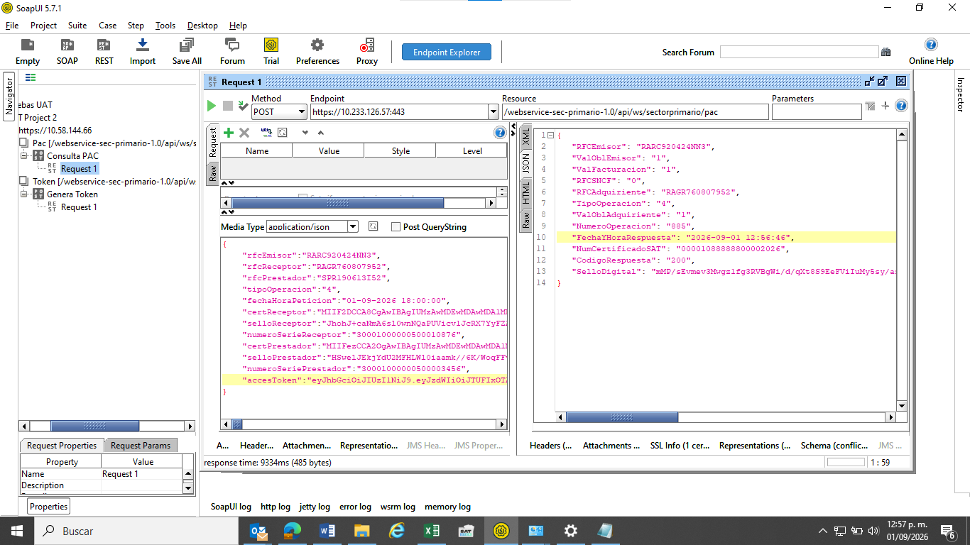

Tipo de Operación | RFC emisor | RFC Receptor | Régimen | NUM. Serie Receptor | Obligaciones | Roles | Actividades | Resultado esperado
4 | MOSK720713JL0 | RAGR760807952 | 612 | 30001000000500010876 | N/A | 300155, 300475 | N/A | RECHAZADO
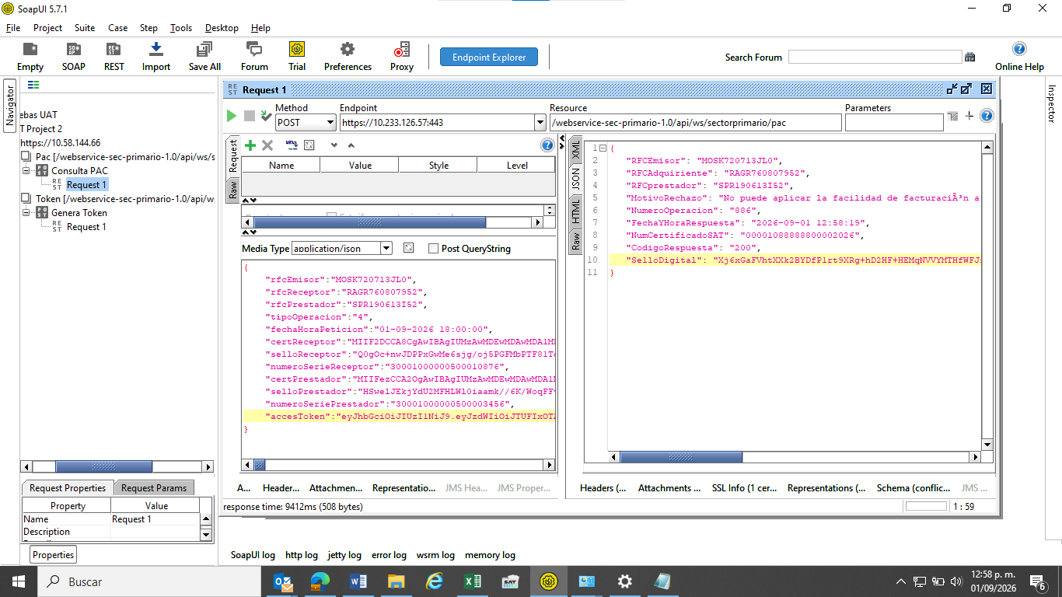

Tipo de Operación 5
Tipo de Operación | RFC emisor | RFC Receptor | Régimen | NUM. Serie Receptor | Obligaciones | Roles | Actividades | Resultado esperado
5 | RASC8410318B1 | RAGR760807952 | 605, 612 | 30001000000500010876 | N/A | 300155, 300031 | 909 | APROBADO
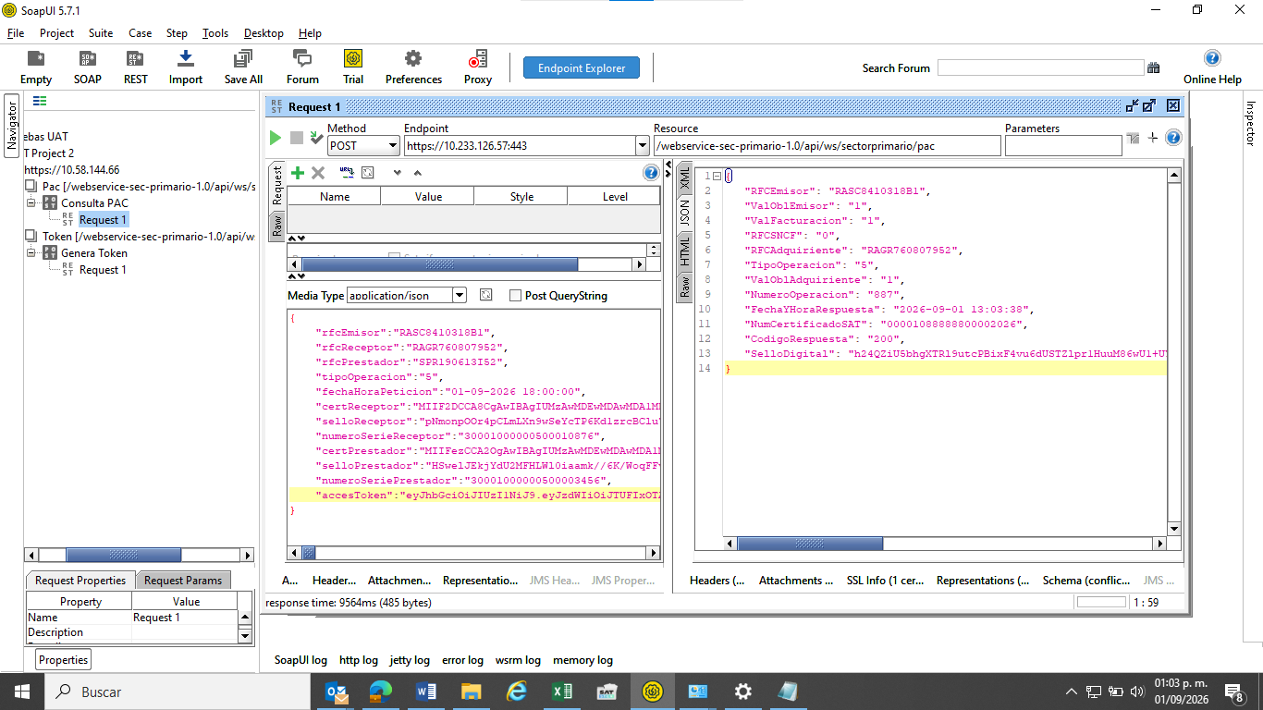

Tipo de Operación | RFC emisor | RFC Receptor | Régimen | NUM. Serie Receptor | Obligaciones | Roles | Actividades | Resultado esperado
5 | NONE581115870 | RAGR760807952 | 605, 612 | 30001000000500010876 | 3 | 300155, 300031 | 2223 | RECHAZADO
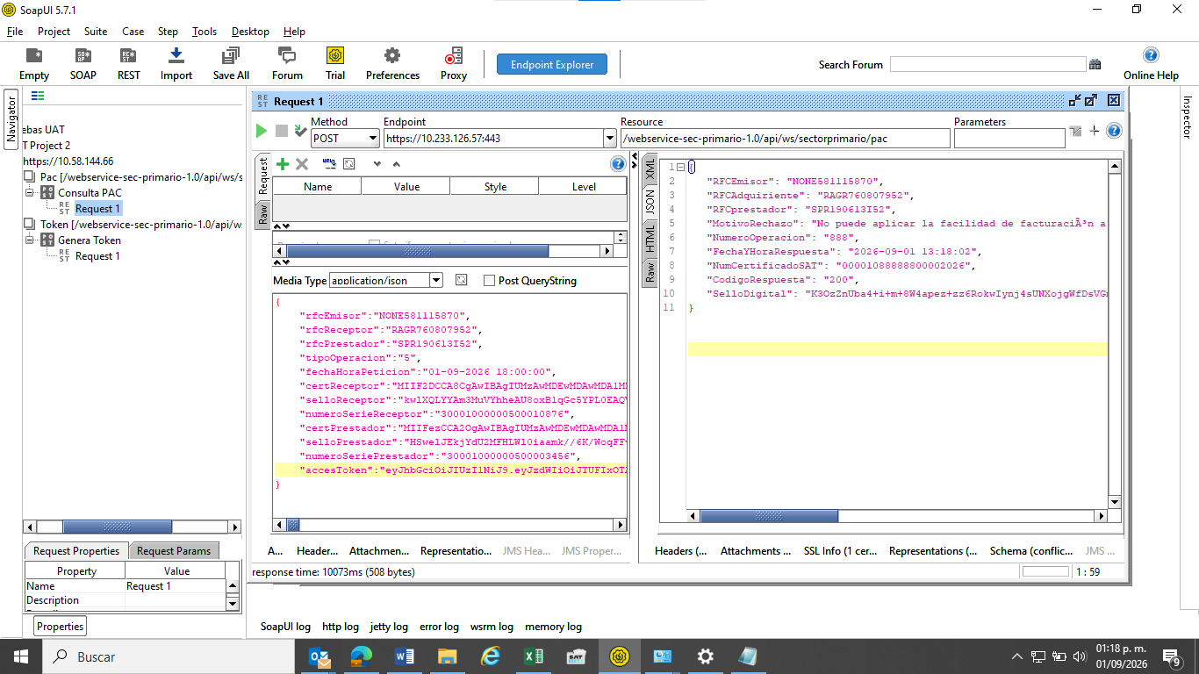

Tipo de Operación 6
Tipo de Operación | RFC emisor | RFC Receptor | Régimen | NUM. Serie Receptor | Obligaciones | Roles | Actividades | Resultado esperado
6 | AEVD870104I49 | RAGR760807952 | 605 | 30001000000500010876 | N/A | 300155, 300031 | 856 | APROBADO
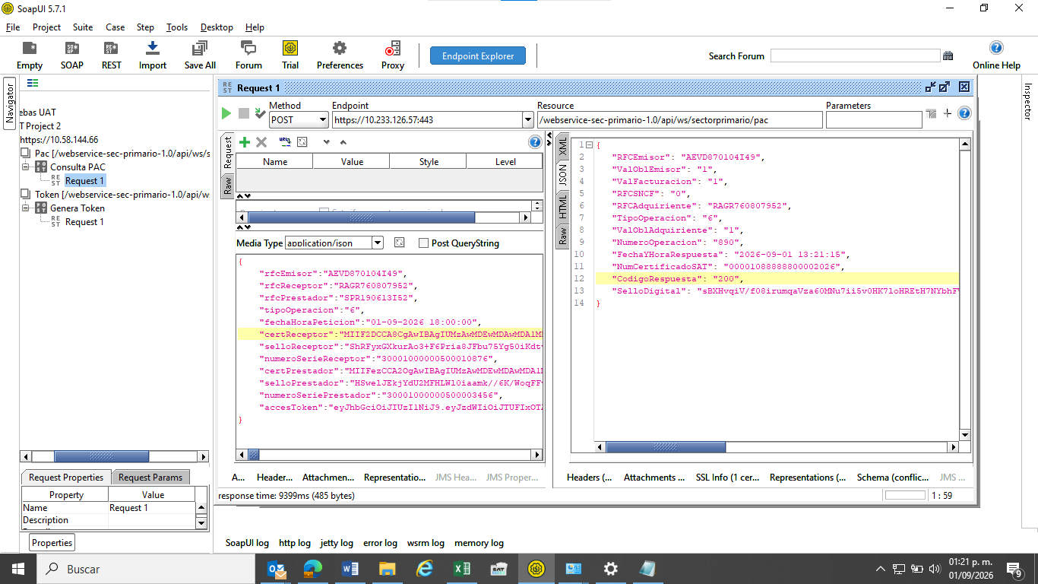

Tipo de Operación | RFC emisor | RFC Receptor | Régimen | NUM. Serie Receptor | Obligaciones | Roles | Actividades | Resultado esperado
6 | NOOE681225G97 | RAGR760807952 | 607 | 30001000000500010876 | N/A | 300155, 300441, 300440 | 29 | RECHAZADO
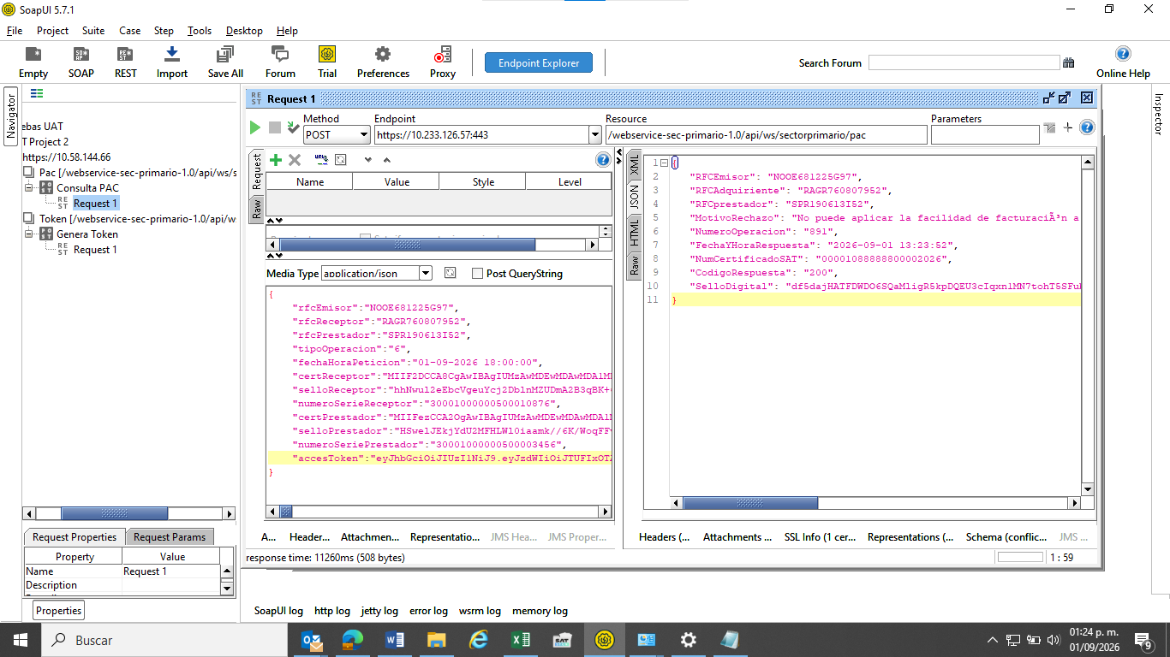

Tipo de Operación 7
Tipo de Operación | RFC emisor | RFC Receptor | Régimen | NUM. Serie Receptor | Obligaciones | Roles | Actividades | Resultado esperado
7 | PEHB7606086B1 | RAGR760807952 | 605 | 30001000000500010876 | N/A | 300031, 300155 | 834 | APROBADO
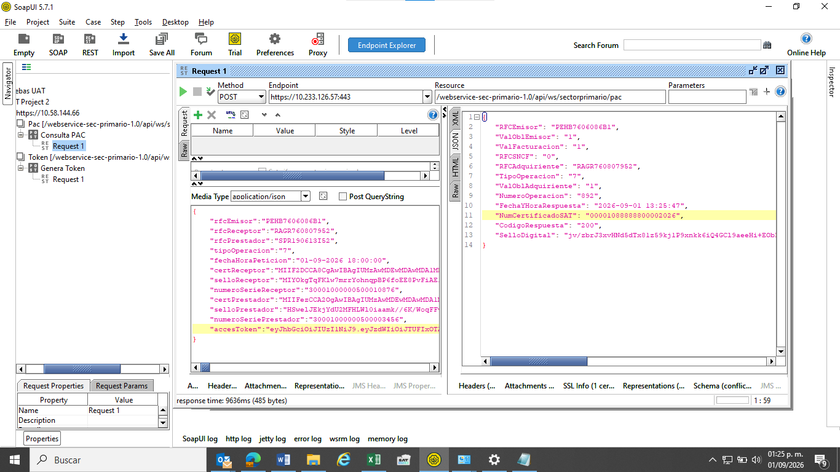

Tipo de Operación | RFC emisor | RFC Receptor | Régimen | NUM. Serie Receptor | Obligaciones | Roles | Actividades | Resultado esperado
7 | BAPA770919R69 | RAGR760807952 | 607 | 30001000000500010876 | N/A | 300475, 300155 | N/A | RECHAZADO
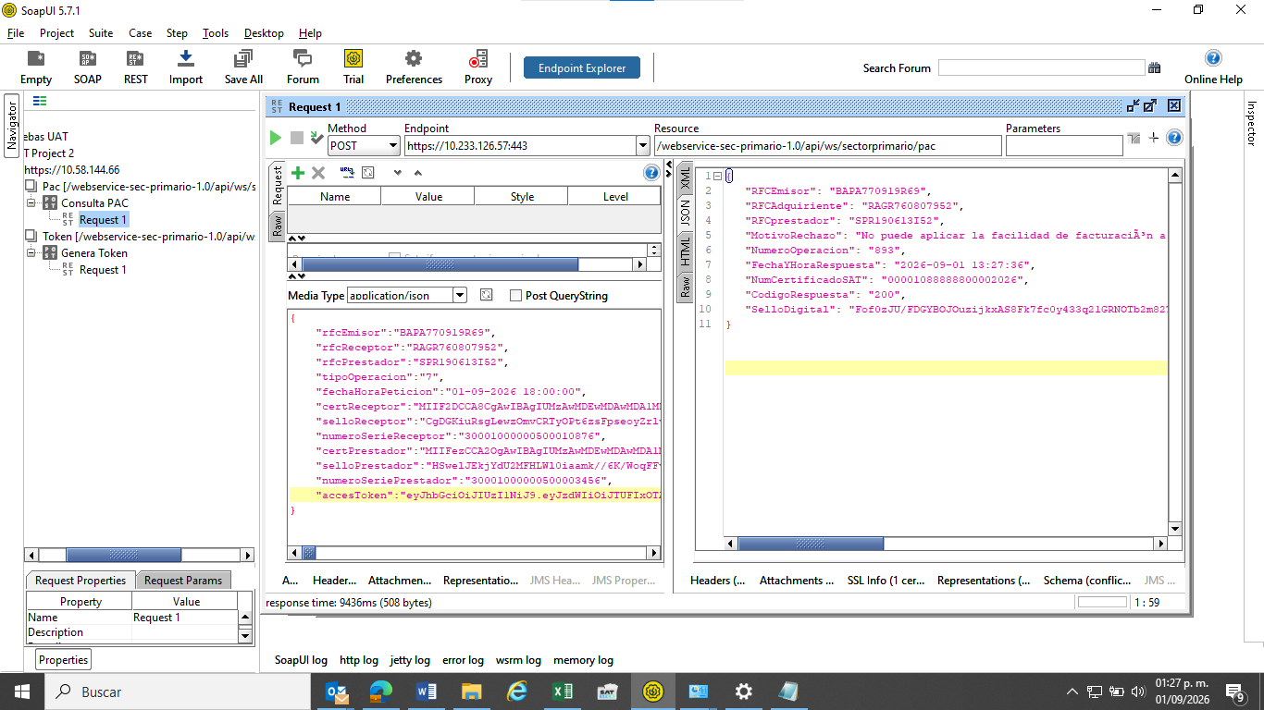

Tipo de Operación 8
Tipo de Operación | RFC emisor | RFC Receptor | Régimen | NUM. Serie Receptor | Obligaciones | Roles | Actividades | Resultado esperado
8 | TOAA581118PZ1 | RAGR760807952 | 605 | 30001000000500010876 | N/A | 300031, 300155 | 2223 | APROBADO
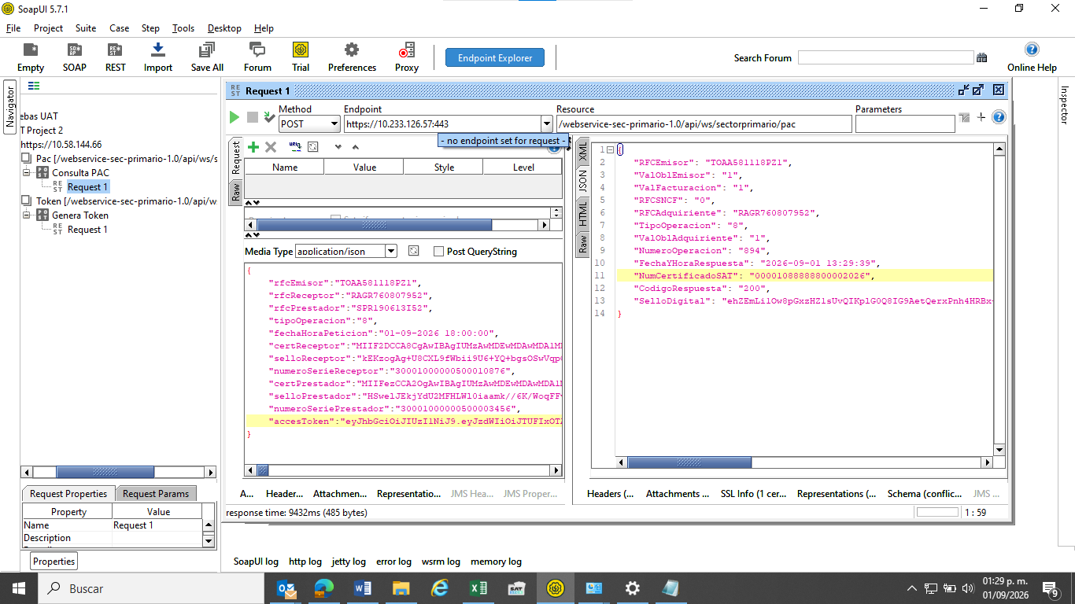

Tipo de Operación | RFC emisor | RFC Receptor | Régimen | NUM. Serie Receptor | Obligaciones | Roles | Actividades | Resultado esperado
8 | AAAH7705058H2 | RAGR760807952 | 607 | 30001000000500010876 | N/A | 300031, 300155 | 705 | RECHAZADO
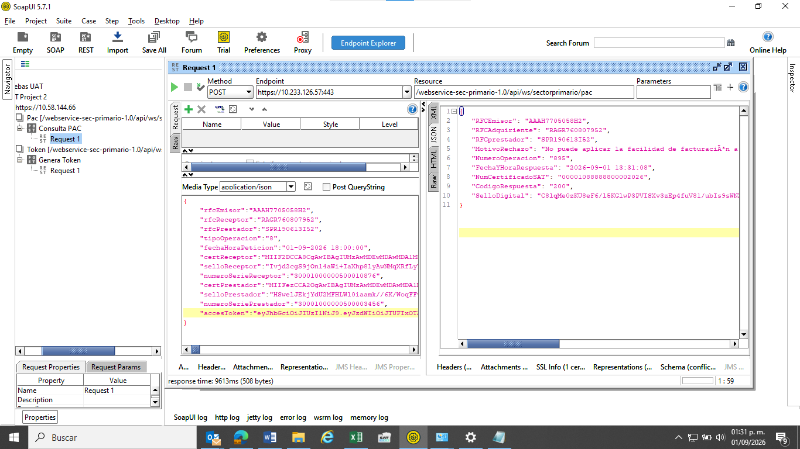

Tipo de Operación 9
Tipo de Operación | RFC emisor | RFC Receptor | Régimen | NUM. Serie Receptor | Obligaciones | Roles | Actividades | Resultado esperado
9 | AEAL830523381 | RAGR760807952 | 612 | 30001000000500010876 | 3, 9, 579, 30, 203, 33 | 300476, 300155, 300429 | 551, 552, 553, 554, 632 | APROBADO

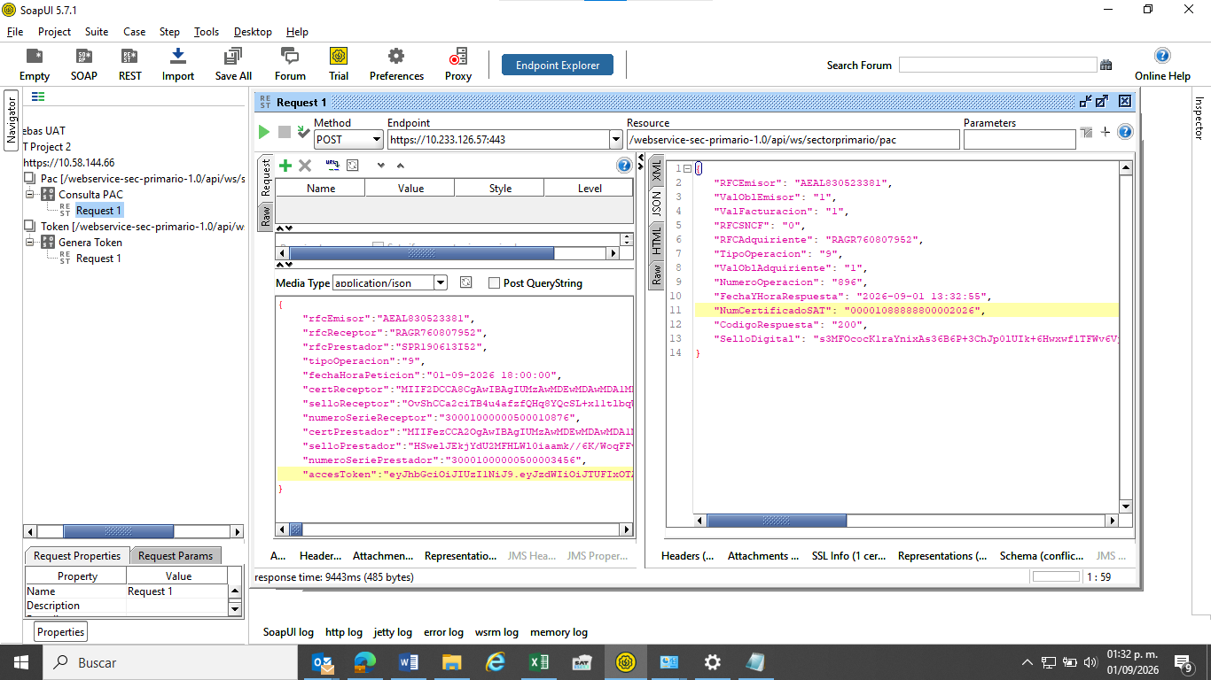

Tipo de Operación | RFC emisor | RFC Receptor | Régimen | NUM. Serie Receptor | Obligaciones | Roles | Actividades | Resultado esperado
9 | AAES360422Q34 | RAGR760807952 | 622 | 30001000000500010876 | 203 | 300155, 300429, 300476, 300524, 300440 | 9, 5 | RECHAZADO

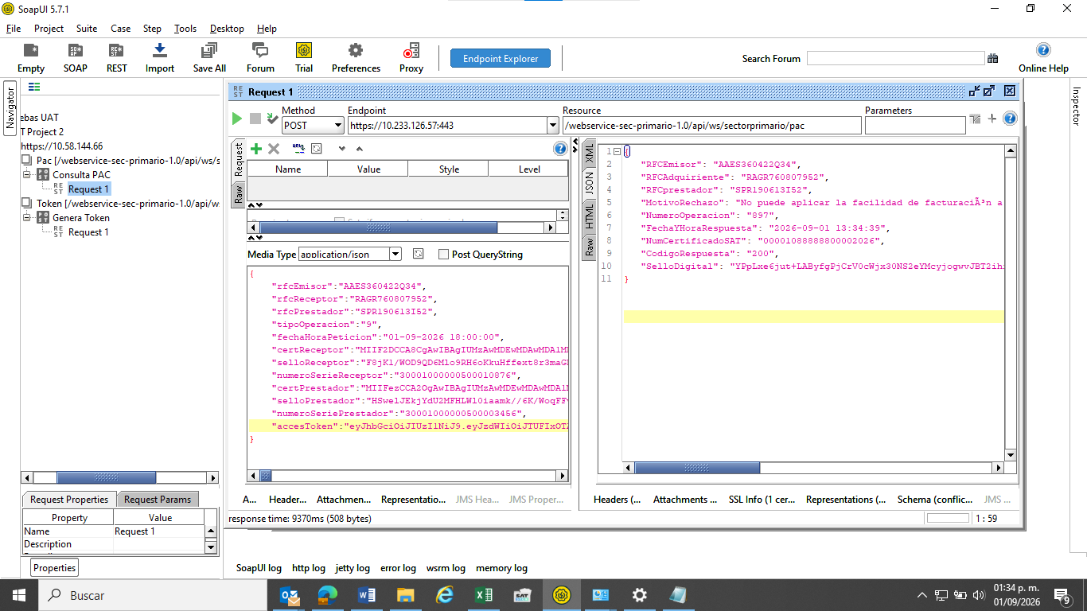

Tipo de Operación 10
Tipo de Operación | RFC emisor | RFC Receptor | Régimen | NUM. Serie Receptor | Obligaciones | Roles | Actividades | Resultado esperado
10 | AAGR571203JQ8 | RAGR760807952 | 612 | 30001000000500010876 | 3, 203, 33 | 300155, 300476, 300505 | 598, 632 | APROBADO
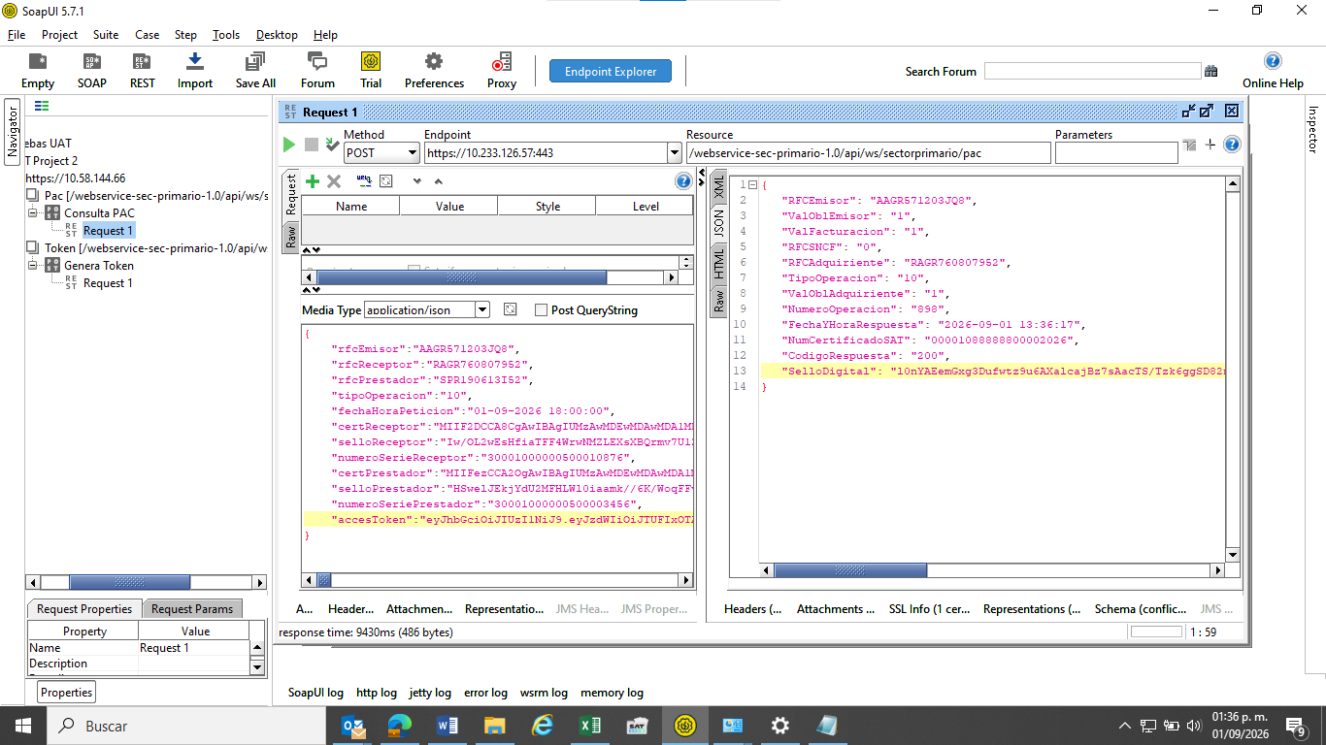

Tipo de Operación | RFC emisor | RFC Receptor | Régimen | NUM. Serie Receptor | Obligaciones | Roles | Actividades | Resultado esperado
10 | OIPM860725U18 | RAGR760807952 | 605, 612 | 30001000000500010876 | 3 | 300031, 300155 | 310 | RECHAZADO

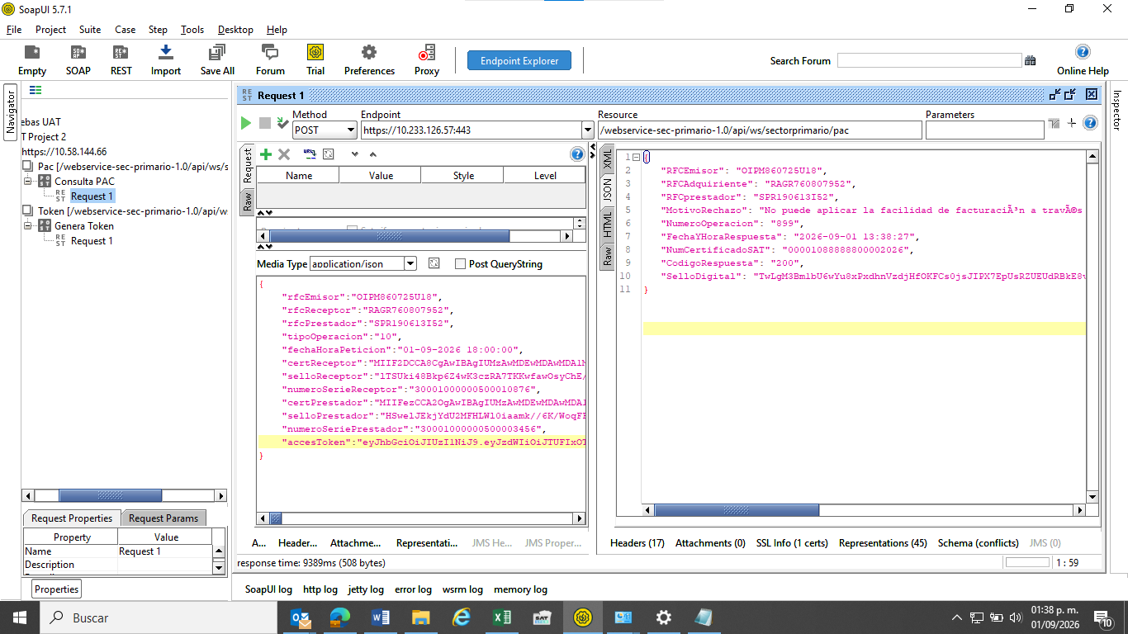

Bandera de validez de obligaciones
Tipo de Operación | RFC emisor | RFC Receptor | Régimen | NUM. Serie Receptor | Obligaciones | Roles | Actividades | Resultado esperado
4 | RASA760107GP7 | TUAR6401301G4 |  | 30001000000500010879 |  | 300155, 300031, 300682 |  | Aprobado

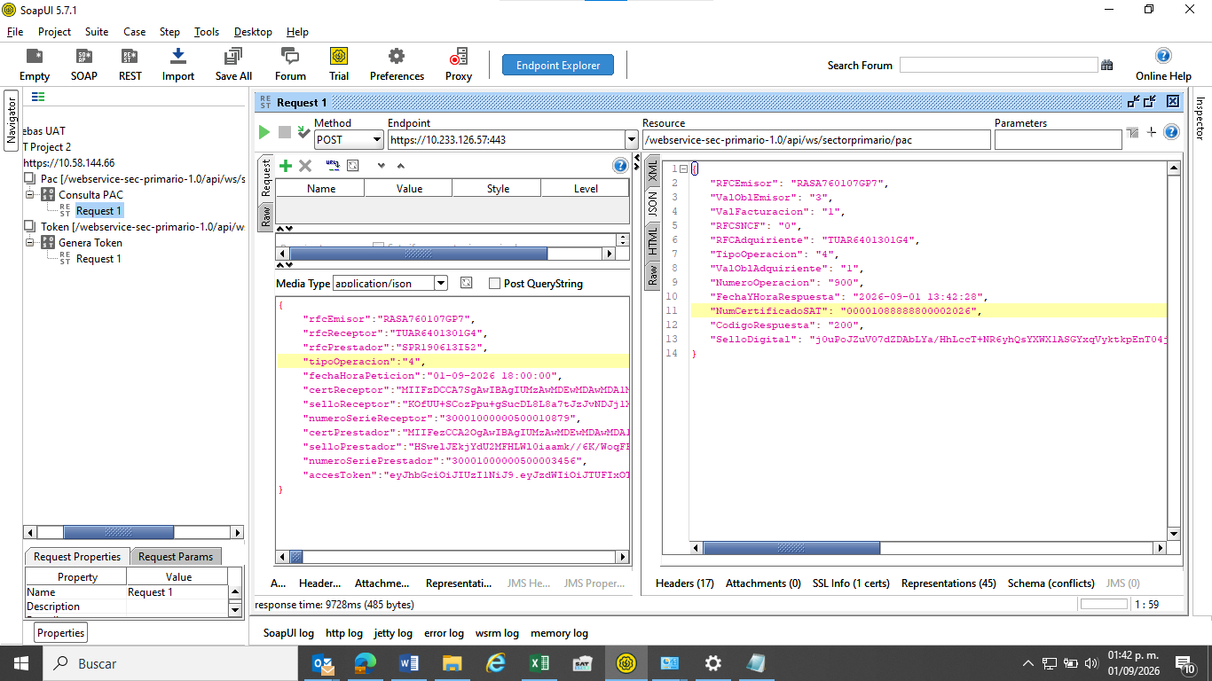

Tipo de Operación | RFC emisor | RFC Receptor | Régimen | NUM. Serie Receptor | Obligaciones | Roles | Actividades | Resultado esperado
4 | AEMM660128G18 | AAOA5111065H6 |  | 30001000000500010959 |  | 300155, 300031, 300665 |  | Aprobado
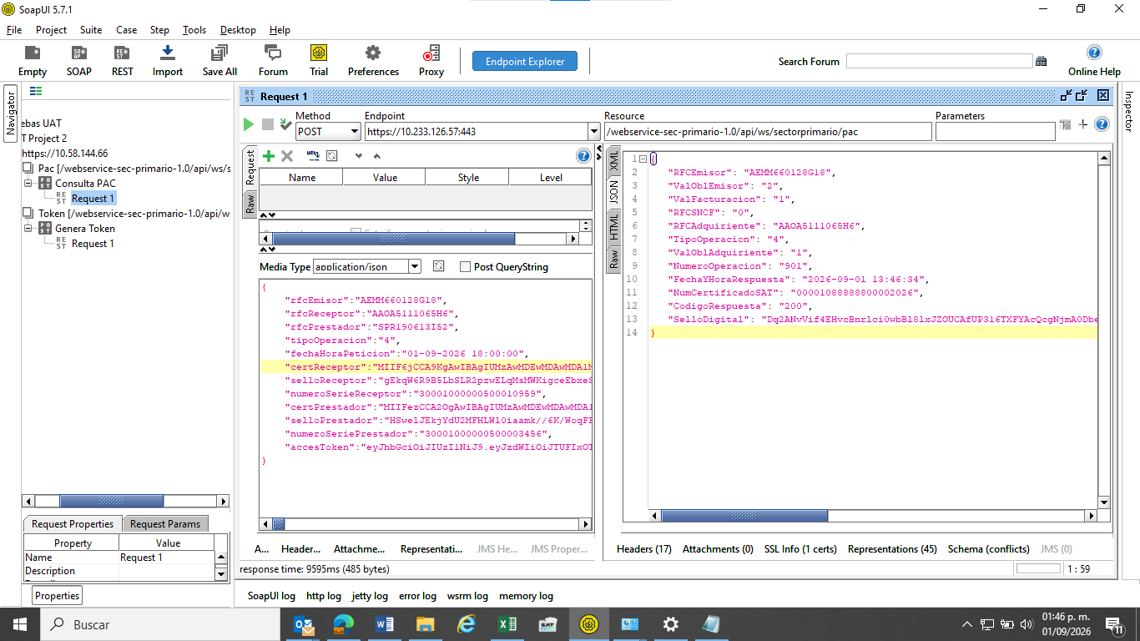

Tipo de Operación | RFC emisor | RFC Receptor | Régimen | NUM. Serie Receptor | Obligaciones | Roles | Actividades | Resultado esperado
4 | MOLK920210RY2 | MABJ861003PW1 |  | 30001000000500010887 |  |  |  | Aprobado

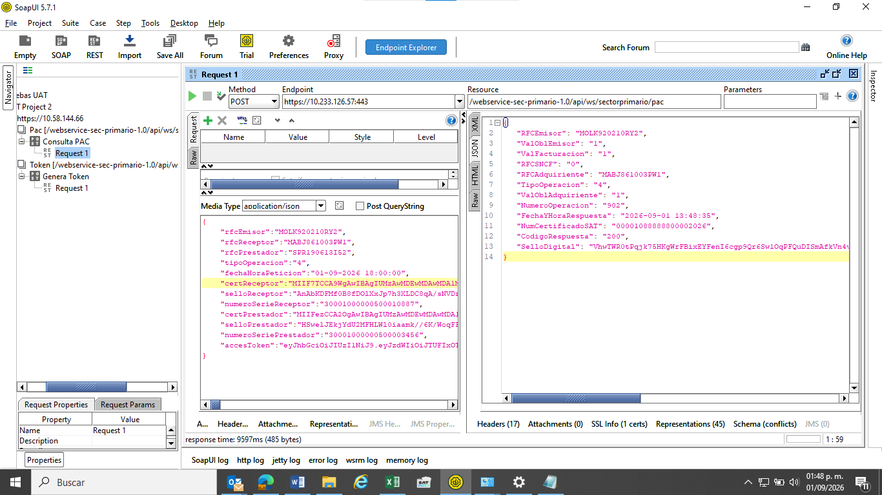

Tipo de Operación | RFC emisor | RFC Receptor | Régimen | NUM. Serie Receptor | Obligaciones | Roles | Actividades | Resultado esperado
4 | RACE841013CR3 | EUVY920803871 |  | 30001000000500010977 |  |  |  | Estado del RFC Receptor Cancelado por eso sale rechazado
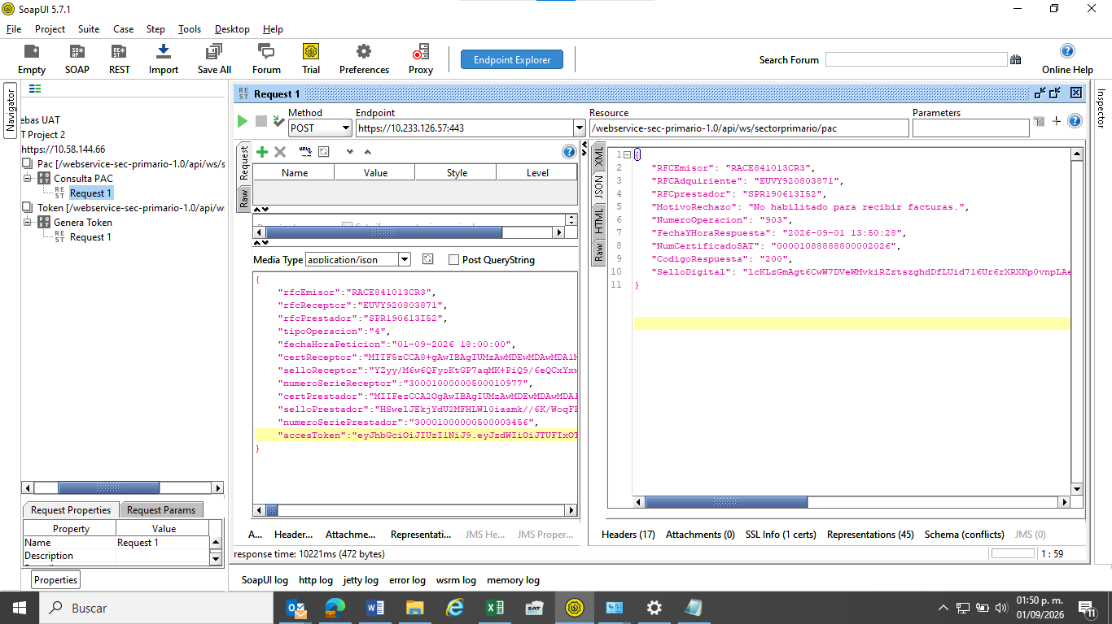

Códigos de error
Código de error 301
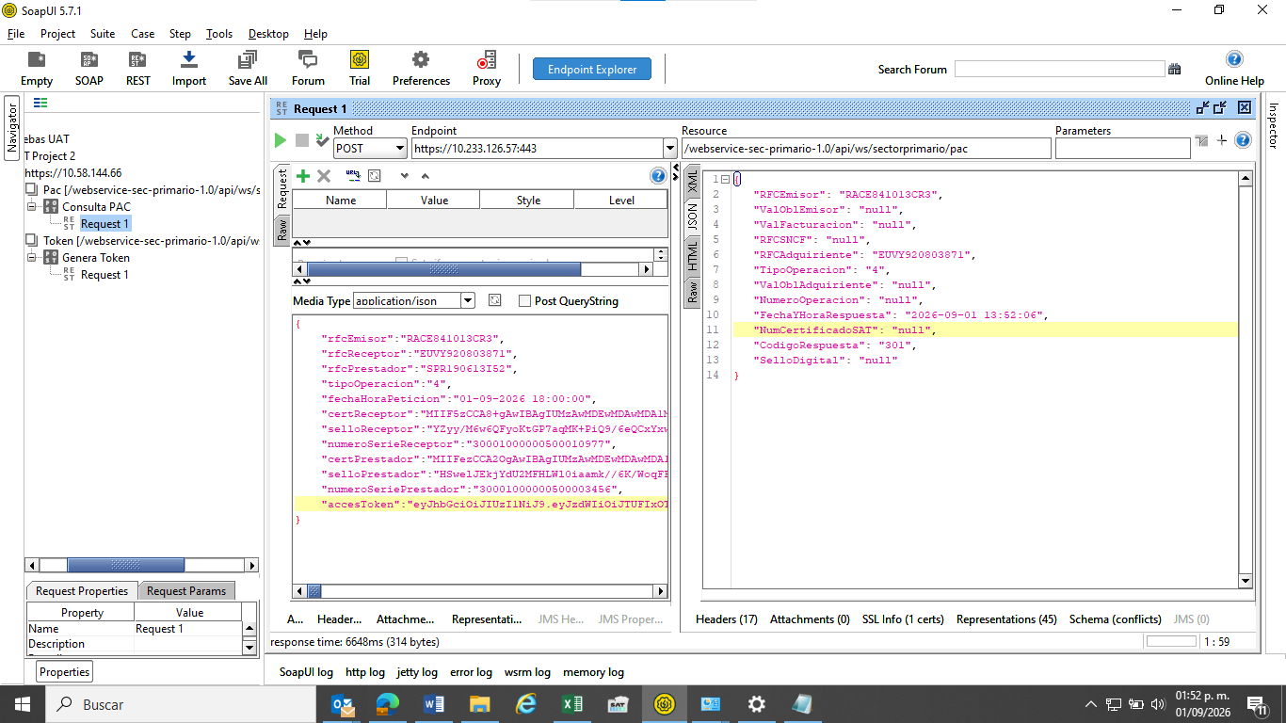

Código de error 302
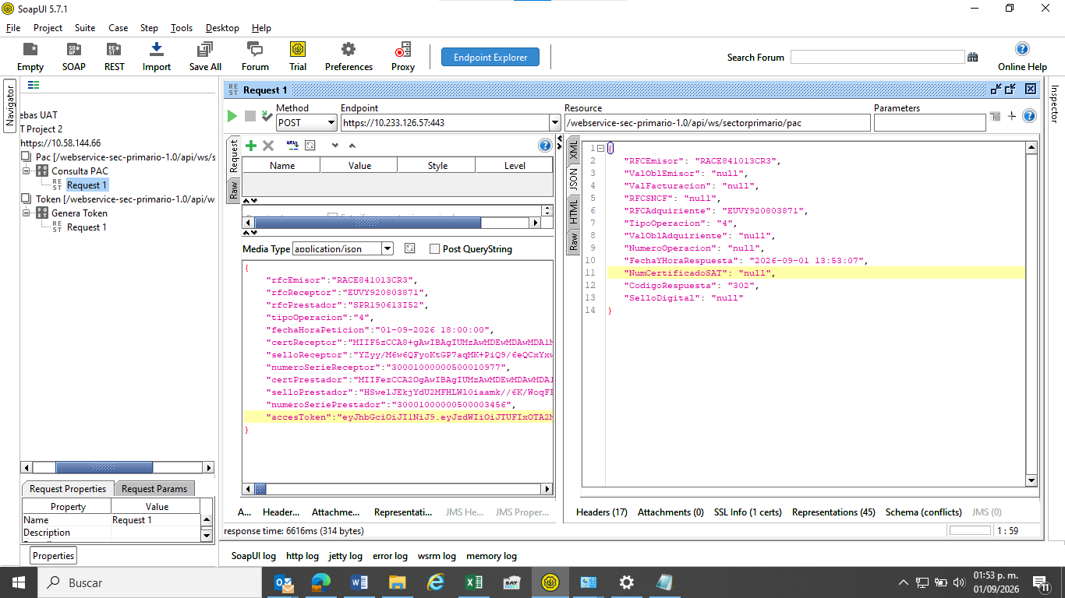
Código de error 303
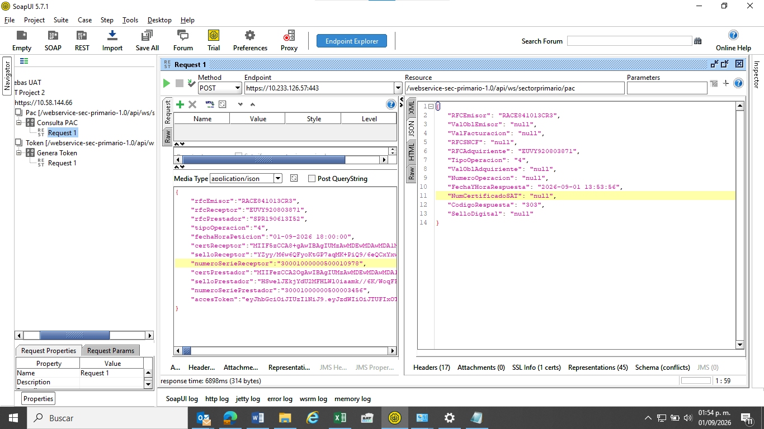
Código de error 304
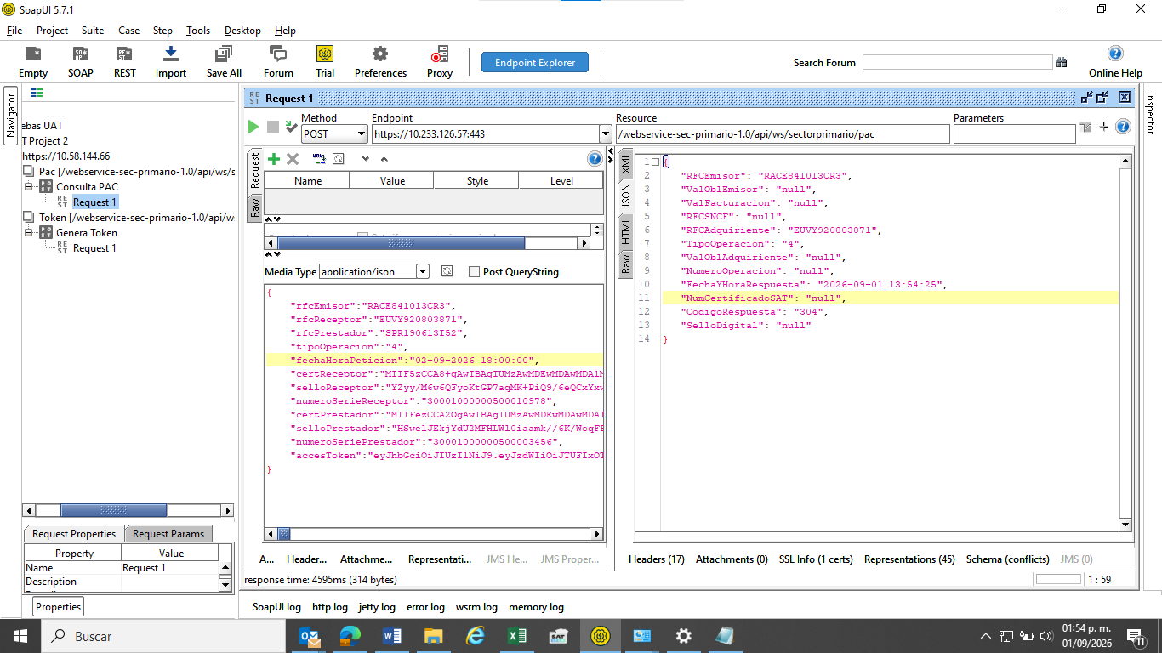

Código de error 305
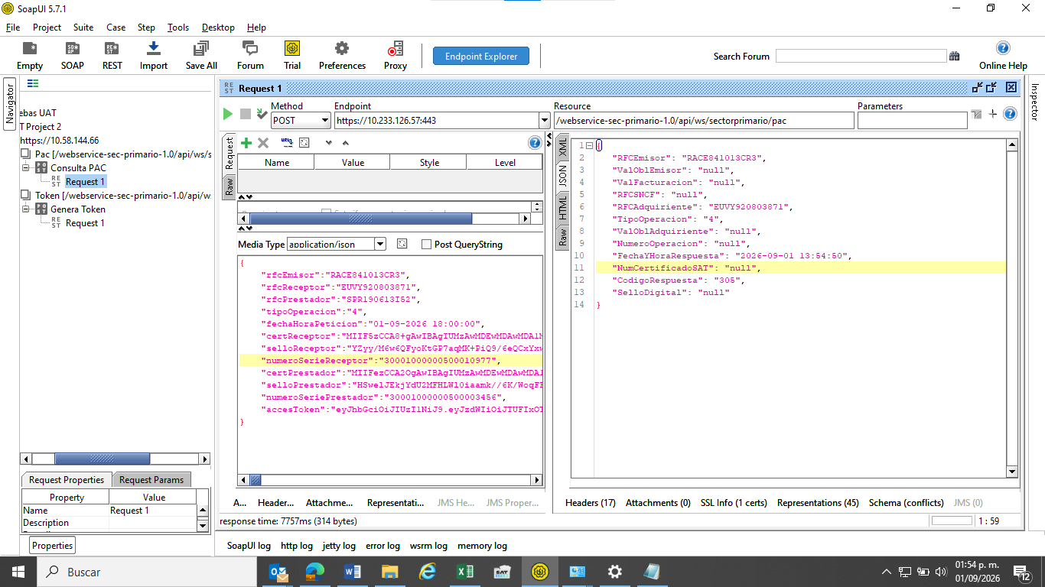
Código de error 306
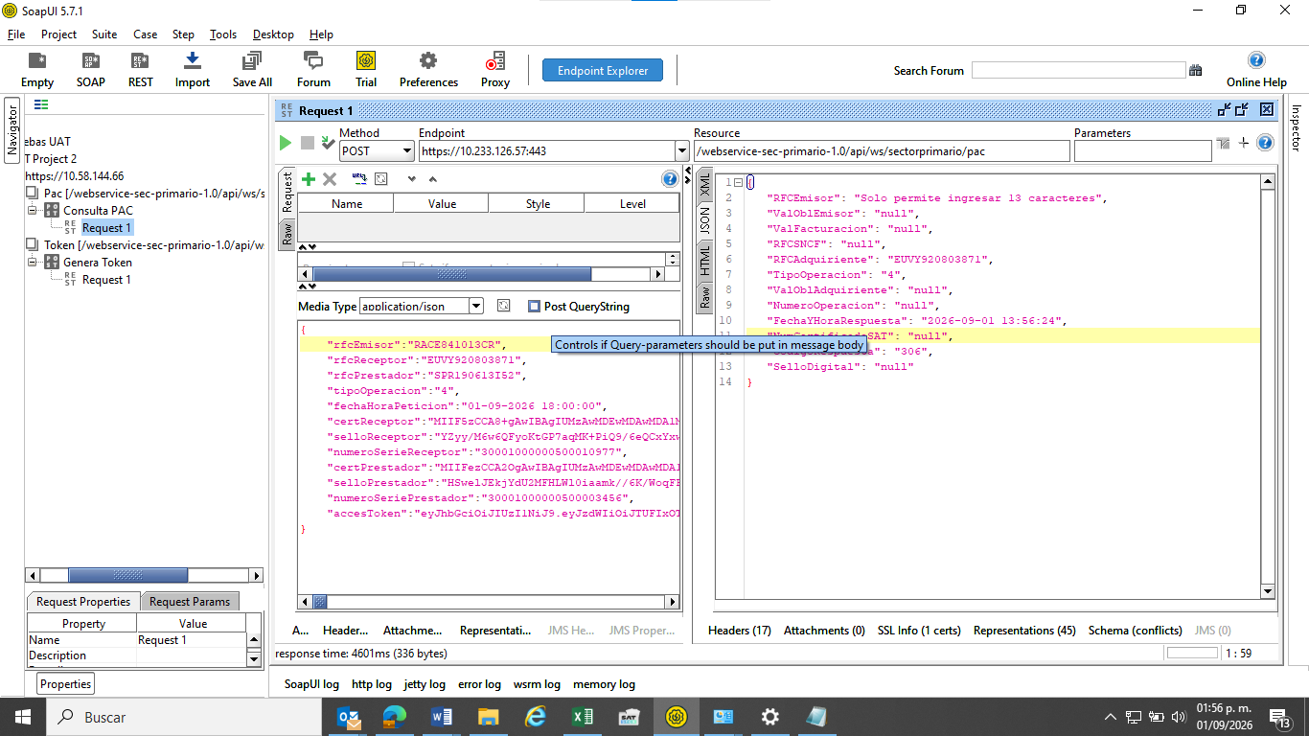

Código de error 307

Códigos de error en token
